**ĐẠI HỌC QUỐC GIA THÀNH PHỐ HỒ CHÍ MINH**

**ĐẠI HỌC CÔNG NGHỆ THÔNG TIN**

**KHOA KỸ THUẬT PHẦN MỀM**

**🙡🕮🙣**



MÔ TẢ ĐỒ ÁN

**PHƯƠNG PHÁP PHÁT TRIỂN PHẦN MỀM HƯỚNG ĐỐI TƯỢNG**

**Đề tài:**

**QUẢN LÝ HỌC SINH TRUNG HỌC CƠ SỞ**

**Giảng viên hướng dẫn : *Phạm Thi Vương***

**Lớp : *SE100.G11***

**Sinh viên thực hiện : *Nhóm 28 12520324-Đỗ Hoàng Phương***

***12520305-Lê Quang Nhật***

***12520218-Nguyễn Trung Lâm***

***12520554-Nguyễn Hải Đăng***

**LỜI MỞ ĐẦU**

Ngày nay, công nghệ thông tin đã được ứng dụng rộng rãi trên mọi lĩnh vực của cuộc sống. Với tốc độ và tính chính xác, máy tính đã giúp con người tận dụng hiệu quả thời gian và chất lượng công việc. Việc ứng dụng công nghệ thông tin vào nhà trường cũng đã góp phần nâng cao hiệu quả giảng dạy cũng như quản lý của nhà trường.

Với sự phát triển của xã hội, giáo dục đang là mối quan tâm hàng đầu của cả nước. Cùng với chức năng giáo dục, nhà trường cần phải quản lý thật tốt dữ liệu của mọi học sinh trong trường.

Hiện tại, hầu hết các trường đại học, cao đẳng đều đã có một phần mềm quản lý cơ sở dữ liệu cho sinh viên. Tuy nhiên, với những đặc thù của trường trung học phổ thông và trung học cơ sở, hệ thống quản lý học sinh vẫn chưa được tin học hóa, chiếm rất nhiều thời gian, công sức của giáo viên vốn đã rất vất vả với công việc giảng dạy.

Do đó nhu cầu về một phần mềm có chức năng cơ bản để quản lý học sinh đang là một vấn đề cấp thiết. Để tạo điều kiện thuận lợi cho giáo viên trong việc quản lý học sinh, chúng em xin trình bày đồ án “**Quản lý học sinh trung học cơ sở**”

Chúng em xin cảm ơn thầy Phạm Thi Vương đã truyền đạt cho chúng em những kiến thức quý giá về môn học và tận tình giúp đỡ chúng em hoàn thành đồ án này.

**MỤC LỤC**

CHƯƠNG I. GIỚI THIỆU 4

I. MÔI TRƯỜNG PHÁT TRIỂN ỨNG DỤNG: 4

II. THÔNG TIN VỀ NHÓM: 4

CHƯƠNG II. PHÁT BIỂU BÀI TOÁN 5

**I.** **NHU CẦU THỰC TẾ CỦA ĐỀ TÀI:** 5

**II.** **KHẢO SÁT BÀI TOÁN QUẢN LÝ HỌC SINH TRƯỜNG THCS** 5

**III.** **MỤC TIÊU CỦA ĐỀ TÀI:** 16

**IV.** **CÁC PHẦN MỀM HIỆN CÓ:** 17

CHƯƠNG III. PHÂN TÍCH VÀ THIẾT KẾ HỆ THỐNG 18

**I.** **USE CASE CỦA HỆ THỐNG** 18

**II.** **QUẢN LÝ TRƯỜNG HỌC** 18

III. QUẢN LÝ HỌC SINH VÀ GIÁO VIÊN 59

**IV.** **QUẢN LÝ HỌC TẬP** 89

**V.** **BÁO CÁO THỐNG KÊ** 151

CHƯƠNG IV. PHÂN TÍCH HỆ THỐNG 177

I. SƠ ĐỒ LỚP (MỨC PHÂN TÍCH) 177

CHƯƠNG V. THIẾT KẾ CƠ SỞ DỮ LIỆU 185

**I.** **SƠ ĐỒ LOGIC** 185

**II.** **MÔ TẢ CHI TIẾT CÁC KIỂU DỮ LIỆU TRONG SƠ ĐỒ LOGIC** 185

CHƯƠNG VI. THIẾT KẾ KIẾN TRÚC 189

**I.** **KIẾN TRÚC HỆ THỐNG** 189

**II.** **MÔ TẢ CHI TIẾT TỪNG THÀNH PHẦN TRONG HỆ THỐNG** 189

CHƯƠNG VII. THIẾT KẾ GIAO DIỆN 190

CHƯƠNG VIII. KẾT LUẬN 190

**I.** **MÔI TRƯỜNG PHÁT TRIỂN VÀ TRIỂN KHAI** 190

**II.** **KẾT QUẢ ĐẠT ĐƯỢC** 190

**III.** **NHỮNG PHẦN CHƯA LÀM ĐƯỢC** 190

**IV.** **HƯỚNG PHÁT TRIỂN** 191

**QUẢN LÝ HỌC SINH TRUNG HỌC CƠ SỞ**

# CHƯƠNG I. GIỚI THIỆU

## MÔI TRƯỜNG PHÁT TRIỂN ỨNG DỤNG:

* Application
* Web: Hiện tại đề tài đang được phát triển trên nền tản web.

## THÔNG TIN VỀ NHÓM:

|  |  |  |  |  |
| --- | --- | --- | --- | --- |
| **STT** | **MSSV** | **Họ và tên** | **Điện thoại** | **Email** |
| 1 | 12520324 | Đỗ Hoàng Phương | 01686879292 | phuongdohoang93@gmail com |
| 2 | 12520305 | Lê Quang Nhật | 0909794858 |  |
| 3 | 12520218 | Nguyễn Trung Lâm | 0965198634 |  |
| 4 | 12520554 | Nguyễn Hải Đăng | 0982988970 |  |

# CHƯƠNG II. PHÁT BIỂU BÀI TOÁN

1. **NHU CẦU THỰC TẾ CỦA ĐỀ TÀI:**

Ngày nay cùng với sự phát triển mạnh mẽ của công nghệ thông tin mà máy tính đã trở nên phổ biến ở hầu hết các ngành nghề vì nhu cầu về thông tin là rất cần thiết. Hiện tại các công việc về hành chính quản lý hồ sơ học sinh, việc tính điểm theo các học kỳ và cả năm, công tác phân công giảng dạy, thời khoá biểu và các công tác sinh hoạt trong trường vẫn mang tính chất thủ công, tốn nhiều thời gian và công sức mà hiệu quả công việc không cao, có khi còn thiếu chính xác.

Thực tế công tác quản lý học sinh ở trường THCS hiện nay với chế độ đầu vào là hình thức phổ cập, các em đủ độ tuổi từ 12 tuổi và tốt nghiệp bậc tiểu học là được nhập vào trường. Còn việc xếp các em vào các lớp khi các em mới bắt đầu vào trường là thông qua đợt kiểm tra học lực của các em để phân theo lớp (theo qua định của từng trường). Hồ sơ đầu vào của các em hiện nay theo hình thức viết tay và được lưu trữ lại với khối lượng lớn giấy tờ cồng kềnh tốn diện tích trong kho lưu trữ. Đặc biệt là công tác quản lý điểm và xét duyệt kết quả học tập của học sinh tại trường bằng hình thức thủ công là phổ biến. Đối với trường THCS có nhiều khối nhiều lớp, học sinh của trường lên đến con số hàng nghìn học sinh và còn hơn thế nữa. Việc quản lý học sinh gồm có sơ yếu lý lịch, quản lý theo khối, theo lớp, theo chương trình đào tạo và kết quả học tập của học sinh (gồm các loại điểm, xếp loại học tập, khen thưởng, kỷ luật). Do số lượng học sinh quá đông, việc quản lý gặp nhiều khó khăn bởi chúng ta thực hiện một cách thủ công.

Giả sử như trong việc tính điểm để xếp loại học lực cho học sinh, do chia điểm một cách thủ công nên không tránh khỏi những sai sót nhầm lẫn khiến nhiều học sinh bị thiệt thòi, hoặc khi có học sinh nào bỏ học hoặc chuyển trường thì việc tìm kiếm hồ sơ và những thông tin về hoc sinh tốn nhiều thời gian. Đó là những vấn đề khó khăn cho nhà trường trong việc quản lý học sinh cũng như trong công tác quản lý điểm vào sổ cho từng học sinh, rồi tính toán, xếp loại. Xuất phát từ những khó khăn trên mà **chúng** em thấy việc xây dựng phần mềm về công tác quản lý hồ sơ, quản lý điểm học sinh là những điều hết sức cần thiết.

1. **KHẢO SÁT BÀI TOÁN QUẢN LÝ HỌC SINH TRƯ­ỜNG THCS**
   1. **Mô hình tổ chức của trư­ờng THCS.**



### Nhiêm vụ chức năng của một số đơn vị

* Ban giám hiệu: Nhiệm vụ điều phối các hoạt động của tr­ường, kiểm tra, đôn đốc các phòng ban trực thuộc nhằm đảm bảo các hoạt động quản lý học sinh, giáo viên, quá trình, kết quả học tập, chất l­ượng đào tạo của học sinh. Lập xem báo cáo thống kê các hoạt động giảng dạy, học tập của nhà trường.
* Phòng quản lý nhân viên/học sinh: Là nơi tiếp nhận, l­ưu trữ hồ sơ học sinh/nhân viên, ghi danh sách học sinh từng năm học. Hư­ớng dẫn nội dung kê khai cá nhân của từng học sinh/nhân viên, quản lý ngày nghỉ và sổ ghi điểm. Giúp ban giám hiệu quản lý chặt chẽ sổ gọi tên và ghi điểm cụ thể là giao nhận sổ cho các lớp trong từng ngày học, theo dõi nhắc nhở việc sử dụng sổ và bảo quản sổ, báo cáo với ban giám hiệu và thông báo tới giáo viên chủ nhiệm của lớp về những sai sót nếu có. Phân chia thời khóa biểu, lịch giản dạy.
* Tổ giáo viên: Hoạt động giảng dạy theo sự phân công của ban giám hiệu. Các giáo viên bộ môn có trách nhiệm trực tiếp ghi đúng, đủ các loại điểm kiểm tra của bộ môn mình phụ trách theo quy định. Các giáo viên chủ nhiệm ngoài việc ghi điểm với t­ư cách là giáo viên bộ môn, còn trực tiếp tham gia vào quá trình quản lý học sinh ­ tổng hợp kết quả học tập, đánh giá hạnh kiểm của học sinh theo từng học kỳ, cả năm học.

### Thực trạng nghiệp vụ của nhà trư­ờng hiện nay:

* Tổ chức tuyển sinh THCS theo phương thức xét tuyển theo Thông tư số 11/2014/TT-BGDĐT ngày 18/4/2014 của Bộ trưởng Bộ giáo dục và Đào tạo.
* Phân học sinh vào các lớp dựa vào danh sách trúng tuyển.
* Lên danh sách các môn học.
* Phân giáo viên chủ nhiệm và giáo viên bộ môn cho từng lớp.
* Từ danh sách học sinh theo từng lớp cập nhật lý lịch học sinh vào sổ gọi tên và ghi điểm . Sổ gọi tên và ghi điểm là hồ sơ về kết quả học tập và rèn luyện của học sinh trong từng năm học bao gồm điểm các môn học, điểm tổng kết học kỳ và cả năm học, số ngày nghỉ, đánh giá xếp loại học lực, hạnh kiểm, và xét lên lớp.
* Từ sổ gọi tên và ghi điểm cán bộ nghiệp vụ cập nhật danh sách học sinh vào sổ sổ cái. Sổ cái có giá trị dùng để ghi danh sách học sinh nhập học và kết quả học tập của học sinh theo từng năm học, lý lịch của học sinh theo từng lớp, khoá học, năm vào trư­ờng và năm ra trư­ờng do ban giám hiệu nhà trư­ờng l­ưu trữ trong suốt quá trình học tập tại tr­ường và 5 năm sau khi tốt nghiệp.
* 2 lần trong một học kỳ cán bộ quản lý sổ cái có trách nhiệm cập nhập các loại điểm (miệng, 15 phút, 1 tiết, kiểm tra học kỳ…) của các môn học từ sổ gọi tên và ghi điểm của từng môn học vào sổ cái.
* Cuối năm học nhà trư­ờng tổ chức thi lên lớp và xét tốt nghiệp cho học sinh cuối cấp.
* Khen thưởng cho học sinh tiên tiến, học sinh giỏi, hoặc đạt thành tích trong các kỳ thi, hội thi theo quy định của Bộ Giáo Dục và Đào Tạo.
* Tiến hành phát bằng tốt nghiệp, trả học bạ cho học sinh ra tr­ường.

### Số lư­ợng các lớp học và các môn học và tổ giáo viên hiện nay

* Chỉ tiêu tuyển sinh hằng nằm của tr­ường là 300 học sinh.
* Lớp học: hiện nay tr­ường có tối đa 40 lớp học (bao gồm cả 4 khối 6, 7, 8, 9, mỗi khối tối đa 10 lớp học), mỗi lớp có không quá 45 học sinh. Mỗi lớp được chia thành nhiều tổ học sinh. Mỗi tổ không quá 12 học sinh, có tổ trưởng, 1 tổ phó do các thành viên của tổ bầu ra vào đầu mỗi năm học.
* Các môn học đang đ­ược giảng dạy cho cả bốn khối 6,7,8,9 bao gồm 13 môn cụ thể như­ sau: Toán, Vật Lý, Sinh Học, Công Nghệ, Ngữ Văn, Lịch Sử, Địa Lý, Giáo Dục Công Dân, Ngoại Ngữ(Tiếng Anh), Thể Dục, Âm Nhạc, Mỹ Thuật, Tin Học. Khối 8,9 có thêm môn Hóa Học. Mỗi môn kể trên bao gồm các loại điểm sau:
  + 3 cột điểm hệ số 1 điểm hệ số 1 gồm 2 cột điểm kiểm tra miệng, 1 cột điểm kiểm tra viết 15 phút
  + 1 cột điểm hệ số hai điểm kiểm tra viết 1 tiết
  + 1 cột điểm kiểm tra học kỳ.
* 96 giáo viên đ­ợc chia thành 6 tổ, mỗi tổ khoảng 8- 18 giáo viên.

### Các mức đánh giá kết quả học tập.

Nội dung các mức đánh giá kết quả học tập của học sinh gồm 3 mức sau:

* Mức môn học: Đánh giá kết quả học tập từng môn học của học sinh trong một học kỳ.
* Mức học kỳ: Đánh giá kết quả học tập của học sinh trong một học kỳ dựa vào mức môn học.
* Mức năm học đánh giá kết quả học tập của học sinh cả năm học dựa vào mức học kỳ.

### Sổ gọi tên ghi điểm và sổ cái

Nội dung sổ cái và sổ gọi tên và gồm 3 phần:

* Sơ yếu lí lịch học sinh trong lớp.
* Phần theo dõi số ngày nghỉ của học sinh.
* Phần ghi điểm.

Nội dung cụ thể của từng phần như sau:

|  |  |  |  |  |  |  |  |  |  |  |
| --- | --- | --- | --- | --- | --- | --- | --- | --- | --- | --- |
| Số thứ tự | Họ và tên học sinh | Ngày sinh | Giới tính | Dân tộc | Con liệt sĩ | Con thương binh (loại) | Gia đình có công với cách mạng | Chỗ ở hiện tại | Họ tên cha, nghề nghiệp | Họ tên mẹ, nghề nghiệp |
| 1 |  |  |  |  |  |  |  |  |  |  |
| 2 |  |  |  |  |  |  |  |  |  |  |
| 3 |  |  |  |  |  |  |  |  |  |  |
| … |  |  |  |  |  |  |  |  |  |  |
| 49 |  |  |  |  |  |  |  |  |  |  |
| 50 |  |  |  |  |  |  |  |  |  |  |

*Bản mẫu sơ yếu lí lích học sinh.*

*Tháng…… Năm…….*

|  |  |  |  |  |  |  |  |  |  |  |  |  |  |  |  |  |
| --- | --- | --- | --- | --- | --- | --- | --- | --- | --- | --- | --- | --- | --- | --- | --- | --- |
| Số thứ tự | Ngày | Thứ | Họ và tên | 1 | 2 | 3 | 4 | … | 10 | … | 20 | … | 30 | 31 | Số ngày nghỉ | |
| Có phép | Không phép |
| 1 |  | | |  |  |  |  |  |  |  |  |  |  |  |  |  |
| 2 |  | | |  |  |  |  |  |  |  |  |  |  |  |  |  |
| 3 |  | | |  |  |  |  |  |  |  |  |  |  |  |  |  |
| … |  | | |  |  |  |  |  |  |  |  |  |  |  |  |  |
| … |  | | |  |  |  |  |  |  |  |  |  |  |  |  |  |
| 50 |  | | |  |  |  |  |  |  |  |  |  |  |  |  |  |

*Bản mẫu bảng theo dõi ngày nghỉ của học sinh.*

Học kỳ……

|  |  |  |  |  |  |  |  |  |  |  |
| --- | --- | --- | --- | --- | --- | --- | --- | --- | --- | --- |
| Số thứ tự | Họ và tên học sinh | Toán | | | | | | | | …….. |
| Điểm hệ số 1 | | | | Điểm hệ số 2 | | Điểm hệ số 3 | Điểm trung bình HK |
| Điểm miệng | | Điểm 15’ | | Điểm KT 1 tiết | | Điểm KT Học Kỳ |
| 1 | 2 | 1 | 2 | 1 | 2 |
|  |  |  |  |  |  |  |  |  |  | …….. |
|  |  |  |  |  |  |  |  |  |  |
|  |  |  |  |  |  |  |  |  |  |
|  |  |  |  |  |  |  |  |  |  |
|  |  |  |  |  |  |  |  |  |  |
|  |  |  |  |  |  |  |  |  |  |

*Bảng điểm của các môn học trong một học kỳ*

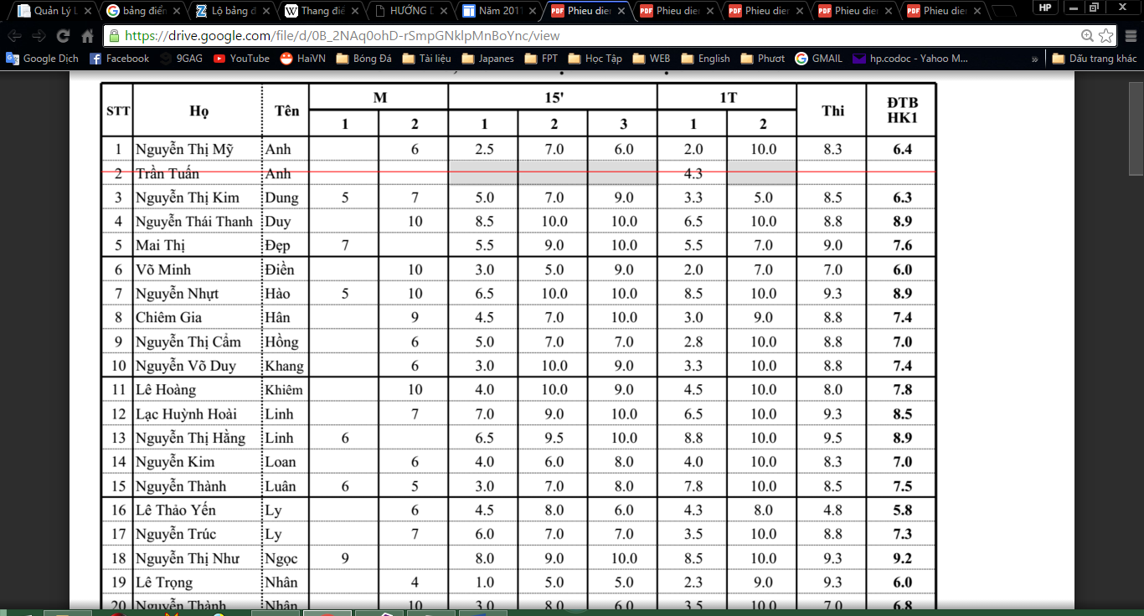

* Các quy định ghi điểm của các môn học:
  + điểm của bài kiểm tra do giáo viên ghi vào cột riêng của từng loại theo hệ số lần lượt từ trái sang phải, chú ý không được ghi nhầm giữa các cột.
  + Các loại điểm kiểm tra được ghi bằng mực xanh, đen …(không ghi bằng mực đỏ).

Học kỳ……

|  |  |  |  |  |  |  |  |  |  |  |  |  |  |  |  |  |  |  |
| --- | --- | --- | --- | --- | --- | --- | --- | --- | --- | --- | --- | --- | --- | --- | --- | --- | --- | --- |
| Số thứ tự | Họ và tên học sinh | Điểm trung bình môn học | | | | | | | | | | | | | | Điểm TB các môn học kỳ | Xếp loại | |
| Toán | Lý | Hóa | Sinh | Công Nghệ | Văn | Sử | Địa | GDCD | Anh văn | Thể dục | Âm nhạc | Mỹ thuật |  | | Học lực | Hạnh kiểm |
| 1 |  |  |  |  |  |  |  |  |  |  |  |  |  |  |  | |  |  |
| 2 |  |  |  |  |  |  |  |  |  |  |  |  |  |  |  | |  |  |
| 3 |  |  |  |  |  |  |  |  |  |  |  |  |  |  |  | |  |  |
| … |  |  |  |  |  |  |  |  |  |  |  |  |  |  |  | |  |  |
| 49 |  |  |  |  |  |  |  |  |  |  |  |  |  |  |  | |  |  |
| 50 |  |  |  |  |  |  |  |  |  |  |  |  |  |  |  | |  |  |

*Bảng điểm tổng hợp kết quả học tập trong một học kỳ.*

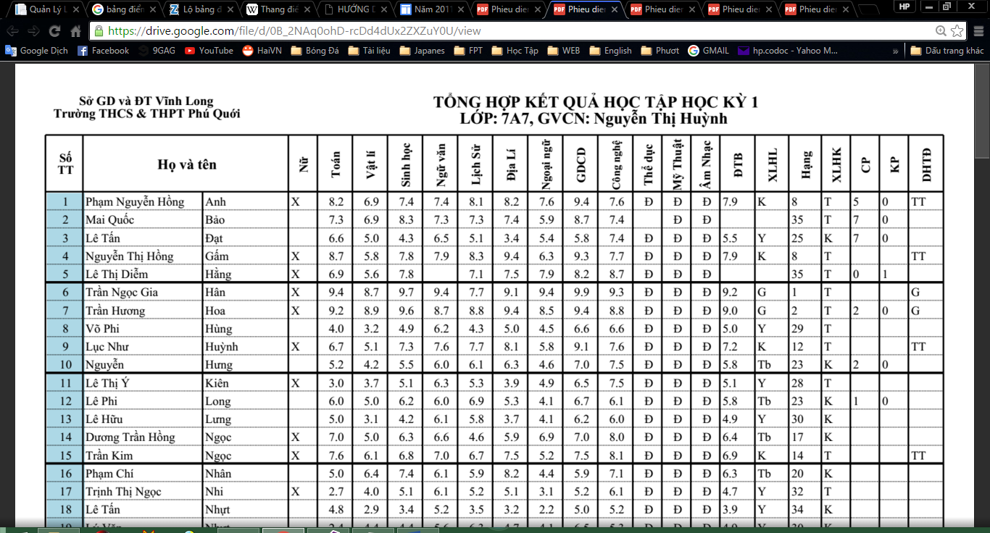

|  |  |  |  |  |  |  |  |  |  |  |  |  |  |  |  |  |  |  |  |  |  |  |  |  |  |  |
| --- | --- | --- | --- | --- | --- | --- | --- | --- | --- | --- | --- | --- | --- | --- | --- | --- | --- | --- | --- | --- | --- | --- | --- | --- | --- | --- |
| Số thứ tự | Họ và tên học sinh | Điểm trung bình môn học | | | | | | | | | | | | | Điểm  T/B các môn cả năm | Xếp loại | | | Tổng số ngày nghỉ | | Lên lớp | | ở lại lớp | | Thi lại,  điểm  môn thi lại | |
| Toán | Lý | Hóa | Sinh | Công Nghệ | Văn | Sử | Địa | GD CD | Anh văn | Thể dục | Âm nhạc |  | | Học lực | Hạnh kiểm |  | |  | |  | |  | |
| 1 |  |  |  |  |  |  |  |  |  |  |  |  |  |  | |  |  |  | |  | |  | |  | |
| 2 |  |  |  |  |  |  |  |  |  |  |  |  |  |  | |  |  |  | |  | |  | |  | |
| 3 |  |  |  |  |  |  |  |  |  |  |  |  |  |  | |  |  |  | |  | |  | |  | |
| … |  |  |  |  |  |  |  |  |  |  |  |  |  |  | |  |  |  | |  | |  | |  | |
| 49 |  |  |  |  |  |  |  |  |  |  |  |  |  |  | |  |  |  | |  | |  | |  | |
| 50 |  |  |  |  |  |  |  |  |  |  |  |  |  |  | |  |  |  | |  | |  | |  | |

*Bảng tổng hợp kết quả đánh giá xếp loại cả năm học (trong sổ gọi tên và ghi điểm)*

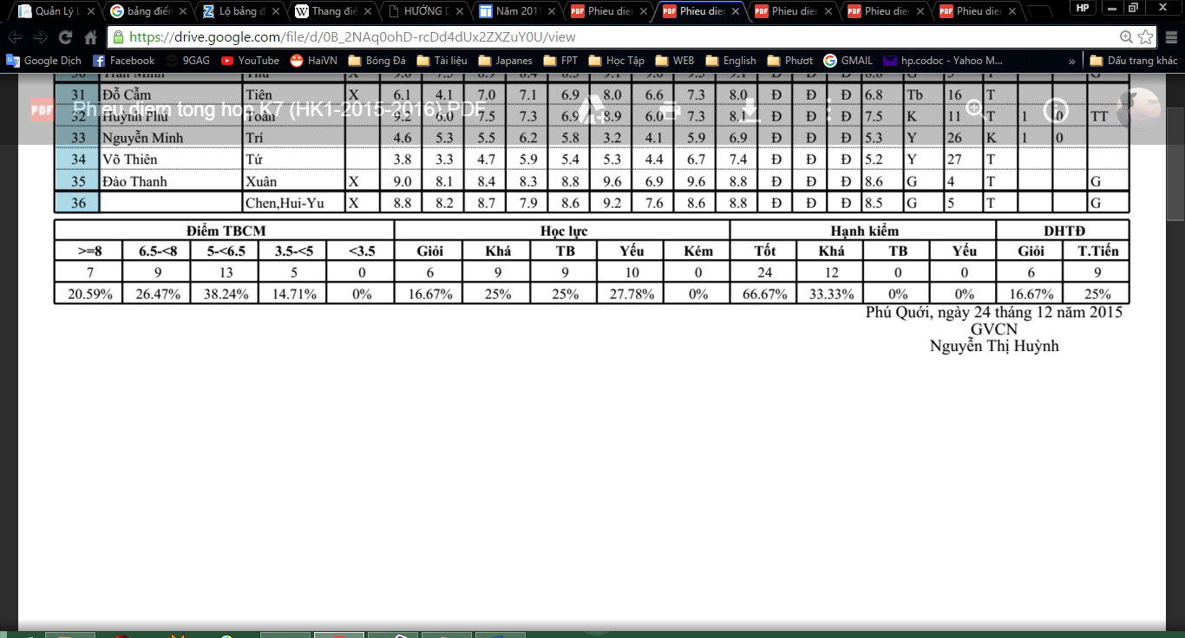

### Tiêu chuẩn đánh giá, xếp loại hạnh kiểm.

Về hạnh kiểm học sinh đ­ược đánh giá xếp loại thành 5 loại Tốt, Khá, Trung bình, Yếu, Kém. Giáo viên dựa vào tiêu chuẩn sau để xếp loại

* Loại tốt: Đư­ợc xếp loại tốt về hạnh kiểm là những học sinh có nhận thức đúng và thực hiện khá đầy đủ nhiệm vụ học sinh , có ý thức trách nhiệm cao đối với học tập, lao động, rèn luyện đạo đức, nếp sống và rèn luyện thân thể…, có tiến bộ không ngừng đạt đ­ợc kết quả cao về tất cả các mặt.
* Loại khá: Những học sinh đạt trên mức trung bình nh­ưng ch­ưa đạt mức tốt trong việc thực hiện các nhiệm vụ học sinh thể hiện qua các mặt rèn luyện đạo đức, học tập lao động rèn luyện thân thể, hoạt động xã hội..vv hoặc trong các mặt trên có mặt đạt loại tốt như­ng có các mặt chỉ đạt tới mức trung bình đều được xếp hạnh kiểm khá. Nh­ững học sinh này có thể còn mắc những khuyết điểm nhỏ, đ­ược góp ý kiến thì sửa chữa tư­ơng đối nhanh và không tái phạm.
* Loại trung bình: Đư­ợc xếp vào loại trung bình về hạnh kiểm là những học sinh có ý thức thực hiện nhiệm vụ học sinh, có tiến bộ nhất định về hạnh kiểm nhưng còn chậm, không đều chư­a vững chắc, kêt quả nói chung ở mức trung bình. Còn mắc một số khuyết điểm song it nghiêm trọng, chư­a thành hệ thống, khi đ­ược góp ý kiến biết nhận ra khuyết điểm nh­ng sửa chữa còn chậm.
* Loại yếu: Xếp loại hạnh kiểm yếu là những học sinh không đạt tới mức trung bình theo tiêu chuẩn trên, có những biểu hiện yếu kém đã quy định cho loại trung bình.
* Loại kém: Những học sinh có biểu hiện sai trái nghiêm trọng và bị kỷ luật ở mức đuổi học một năm.
  + 1. **Tiêu chuẩn đánh giá và xếp loại học lự­c.**

Căn cứ vào điểm trung bình các môn từng học kỳ và cả năm, xếp loại học lực đ­ược quy định thành 5 loại sau: Giỏi, Khá, Trung bình, Yếu. Tiêu chuẩn cụ thể như sau:

* Loại giỏi: Điểm trung bình các môn từ 8,0 trở lên không có môn nào bị điểm trung bình d­ới 6,5.
* Loại khá: Điểm trung bình các môn từ 6,5 trở lên đến 7.9 không có môn nào bị điểm trung bình d­ới 5.0
* Loại trung bình: Điểm trung bình các môn từ 5.0 trở lên đến 6.4 không có môn nào bị điểm trung bình d­ới 3.5
* Loại yếu: Điểm trung bình các môn 3.5 trở lên đến 4.9 không có môn nào có điểm trung bình d­ới 2.0
* Loại kém: Những trư­ờng hợp còn lại

### Chế độ cho điểm, hệ số các loại điểm kiểm tra và hệ số các môn

* Chế độ cho điểm: Số lần kiểm tra cho từng môn học trong một học kỳ mỗi học sinh đư­ợc kiểm tra ít nhất
  + ­­các môn học có từ 2 tiết trên 1 tuần trở xuống : 4 lần
  + các môn học có từ 2.5 tiết đến 3 tiết trên 1 tuần : 6 lần
  + các môn học có từ 4 tiết trên 1 tuần : 7 lần

Số lần kiểm tra quy định cho các môn nh­ư trên bao gồm kiểm tra miệng, kiểm tra viêt 15 phut, kiểm tra viết từ 1 tiết trở lên, kiểm tra cuối học kỳ.

* Hệ số các bài kiểm tra
  + Kiểm tra miệng, viết 15 phut hệ số 1
  + Kiểm tra 1 tiết trở lên hệ số 2
  + Điểm kiểm tra học kỳ (ĐKTHK) Điểm hệ số 3
* Hệ số các môn học: Đối với hệ không chuyên ban các môn văn, toán đư­ợc tính hệ số 2 khi tham gia tính trung bình học kỳ hoặc cả năm.

### Cách tính điểm.

* Điểm 15’, điểm kiểm tra miệng(ĐKTTX) , điểm kiểm tra 1 tiết(ĐKT1T)
* Điểm trung bình môn học kỳ(ĐTBMHK): Đư­ợc tính theo công thức sau:

ĐTBMHK = [ĐKTTX+ĐKT1T*2+ ĐKTHK*3 ] / 6

* Điểm trung bình các môn học kỳ(ĐTBCMHK) là trung bình cộng của các ĐTBMHK sau khi đã tính hệ số.
* Điểm trung bình môn cả năm(ĐTBMCN) đư­ợc tính theo công thức sau:

ĐTBMCN = {ĐTBMHK1 + (ĐTBMHK2 * 2)] /3

* Điểm trung bình các môn cả năm(ĐTBMCN) đư­ợc tính theo công thức sau:

ĐTBCMCN = {ĐTBCMHK1 + (ĐTBCMHK2 * 2)] /3

Khi tính điểm trung bình môn học kỳ, cả năm cũng nh­ư tính điểm trung bình các môn học kỳ ,cả năm đư­ợc phép lấy đến 1 chữ số thập phân sau khi đã làm tròn số theo quy định.

### Sử dụng kết quả đánh giá, xếp loại để xét cho học sinh lên lớp.

* Cho lên lớp những học sinh có đủ các điều kiện sau:
* Đư­ợc xếp loại học lực và hạnh kiểm cả năm từ loại trung bình trở lên.
* nghỉ học không quá 45 ngày trong một năm học.
* Cho ở lại lớp hẳn với những học sinh phạm vào một trong những điều sau:
* Có học lực cả năm học xếp loại kém.
* Có học lực và hạnh kiểm cả năm học xếp loại yếu.
* Nghỉ học quá 45 ngày trong một năm học.
* Thi lại các môn học

Những học sinh không thuộc diện ở lại lớp hẳn đư­ợc nhà trư­ờng xét cho thi lại các môn cụ thể:

1. Học sinh xếp loại yếu về học lực đ­ược phép lựa chọn thi lại các môn có điểm trung bình cả năm d­ươí 5.0 sao cho sau khi thi lại có đủ điều kiện để lên lớp.
2. Điểm bài thi lại của các môn nào đ­ợc dùng thay thế cho điểm trung bình môn cả năm của môn đó khi tính lại điểm trung bình các môn cả năm học. Sau khi tính lại những học sinh có điểm trung bình các môn cả năm đạt từ 5.0 trở lên sẽ đ­ược lên lớp.

### Lập báo cáo thống kê

* Báo cáo tổng hợp: Dựa vào kết quả của phần quản lý điểm, quản lý hạnh kiểm, quản lý danh hiệu thi đua để lập ra báo cáo theo học lực, hạnh kiểm.
* Tồng hợp kết quả cuối năm: Dựa vào các phần quản lý đã có để lập nên các báo cáo tổng kết gồm được xét lên lớp, kiểm tra lại, rèn luyện hạnh kiểm, ở lại lớp ( cả sau khi xét kết quả kiểm tra lại và rèn luyện hạnh kiểm).
* Thống kê kết quả học tập: Dựa vào dữ liệu được nhập vào từ giáo viên để lập ra thống kê điểm kiểm tra của điểm 1 tiết, điểm học kỳ, điểm trung bình môn theo từng lớp, theo từng học kỳ, theo từng giáo viên bộ môn..

Thống kê kết quả tốt nghiệp: Dựa vào dữ liệu kết quả thi tốt nghiệp của học sinh trong trường, lập báo cáo thống kê dựa theo xếp loại, điểm tốt nghiệp, tỉ lệ đậu/rớt.

1. **MỤC TIÊU CỦA ĐỀ TÀI:**

Cùng với sự phát triển của xã hội thì công nghệ thông tin đã và đang triển khai các ứng dụng trên địa bàn toàn quốc, dần tiến tới tin học hoá tất cả các hoạt động trong mọi lĩnh vực của các ngành nghề. Máy tính thực sự là công cụ đáng tin cậy không thể thiếu được trong mọi hoạt động của xã hội trong thời đại thông tin hiện nay. Chính vì vậy việc quản lý ở trường PTTHCS phải được tin học hoá toàn bộ, không còn phải làm theo lối thủ công để quản lý sổ sách, giấy tờ chậm chạp trong việc khai thác thông tin và chiếm nhiều thời gian lưu trữ. Mục đích của việc xây dựng đề tài này là:

- Giảm bớt thời gian ghi chép, không gây nhầm lẫn, thiếu chính xác.

- Thực hiện tìm kiếm, sửa dữ liệu rất thuận tiện

- Tận dụng tối đa khả năng tính toán đã có.

- Mọi công việc cập nhật, điều chỉnh, tìm kiếm, tra cứu đều được thực hiện nhanh chóng, chính xác, tiết kiêm thời gian

- Công việc của cán bộ không còn vất vả mà hiệu xuất công việc lại cao.

- Phân chia quyền truy cập và thực hiện chức năng tùy vào quyền hạn. Hướng sử dụng đến mọi người

1. **CÁC PHẦN MỀM HIỆN CÓ:**

* Quản lý học sinh của công ty MISA có giá 12 triệu
* Quản lý trường học của công ty MISA có giá 15 triệu
* Quản Lý Học Sinh Phổ Thông(cơ sở) của công ty Nsoft
* Quản lý đào tạo trong các trường phổ thông của công ty TNHH phần mềm Hoàng Hà.
* Phần mềm quản lý trường học vnEdu

# CHƯƠNG III. PHÂN TÍCH VÀ THIẾT KẾ HỆ THỐNG

**BẢNG GHI NHẬN THAY ĐỔI TÀI LIỆU**

|  |  |  |  |
| --- | --- | --- | --- |
| **Ngày** | **Phiên bản** | **Mô tả** | **Tác giả** |
| 15/01/2016 | 2.0 | Hoàn thiện báo cáo | Nhóm 28 |
|  |  |  |  |
|  |  |  |  |
|  |  |  |  |

1. **USE CASE CỦA HỆ THỐNG**



1. **QUẢN LÝ TRƯỜNG HỌC**

### Sơ đồ Use-case

### Danh sách các Actor

|  |  |  |
| --- | --- | --- |
| **STT** | **Tên Actor** | **Ý nghĩa/Ghi chú** |
| 1 | Hiệu trưởng |  |
| 2 | Giáo viên |  |
| 3 | Giáo viên chủ nhiệm |  |
| 4 | Giáo viên bộ môn |  |
| 5 | Phụ huynh |  |
| 6 | Học sinh |  |
| 7 | Nhân viên |  |

### Danh sách các Use-case

|  |  |  |
| --- | --- | --- |
| **ID** | **Tên Use-case** | **Ý nghĩa/Ghi chú** |
| UC1 | Quản lý năm học |  |
| UC2 | Quản lý lớp học |  |
| UC3 | Quản lý môn học |  |
| UC4 | Quản lý tham số |  |
| UC5 | Xếp lớp |  |
| UC6 | Xếp thời khóa biểu |  |

### Đặc tả Use-case

### Đặc tả UC1 “Quản lý năm học”

#### Tóm tắt

Vào đầu năm học mỗi khi khai giảng, hiệu trưởng sẽ có thể tạo một năm học mới. Ngoài ra hiệu trưởng cũng có thể xóa hoặc sửa năm học đó với điều kiện năm học đó hoàn toàn trống.

#### Sơ đồ Use-case:

#### Danh sách các Actor:

|  |  |  |
| --- | --- | --- |
| **STT** | **Tên Actor** | **Ý nghĩa/Ghi chú** |
| 1 | Hiệu trưởng |  |

#### Danh sách các Use-case thành phần:

|  |  |  |
| --- | --- | --- |
| **ID** | **Tên Use-case** | **Ý nghĩa/Ghi chú** |
| UC1.1 | Quản lý năm học | Hiển thị danh sách năm học |
| UC1.2 | Thêm năm học mới |  |
| UC1.3 | Sửa thông tin năm học |  |
| UC1.4 | Xóa thông tin năm học |  |

### Đặc tả UC1.1 “Quản lý năm học”:

Khi nhấn vào “Quản lý->Năm học” màn hình “Quản lý năm học” sẽ hiện ra. Trong màn hình này sẽ hiển thị danh sách các năm học cùng các nút chức năng nhu thêm, xóa, sửa.

#### Dòng sự kiện:

##### Dòng sự kiện chính:

|  |  |  |
| --- | --- | --- |
| **STT** | **Tác nhân** | **Hệ thống** |
| 1 | Người dùng chọn từ menu Quản lý->Năm học | Hệ thống sẽ thực hiện lấy dữ liệu năm học và hiển thị màn hình Quản lý năm học |

##### Các dòng sự kiện khác:

Nếu không có năm học nào trong csdl, hệ thống sẽ hiển thị thông báo cho người dùng

#### Sequence Diagram



#### Activity Diagram

#### 

#### Các yêu cầu đặc biệt

Không có

#### Trạng thái hệ thống khi bắt đầu thực hiện Use-case

Người dùng đã đăng nhập với quyền Hiệu trưởng

#### Trạng thái hệ thống sau khi thực hiện Use-case

#### Điểm mở rộng

### Đặc tả UC1.2 “Thêm năm học mới”:

Mỗi khi khai giảng năm học mới, hiệu trưởng có thể tiến hành thêm một năm học mới vào chương trình.

#### Dòng sự kiện:

##### Dòng sự kiện chính:

|  |  |  |
| --- | --- | --- |
| **STT** | **Tác nhân** | **Hệ thống** |
| 1 | Từ màn hình Quản lý năm học, Hiệu trưởng chọn “Thêm mới” | Hệ thống hiển thị màn hình Thêm mới năm học |
| 2 | Hiệu trưởng nhập thông tin của năm học mới | Hệ thống xác nhận lỗi nhập liệu thông tin năm học. |
| 3 | Hiệu trưởng chọn “Thêm” | Hệ thống xác nhận thông tin năm học, xác nhận lưu thành công và thoát. |

##### Các dòng sự kiện khác:

Nếu thông tin khen thưởng không hợp lệ(sai dữ liệu, trùng năm học cũ), hệ thống yêu cầu nhập lại.

#### Sequence Diagram



#### Activity Diagram

#### 

#### Các yêu cầu đặc biệt

#### Trạng thái hệ thống khi bắt đầu thực hiện Use-case

Người dùng đã đăng nhập với quyền Hiệu truỏng.

#### Trạng thái hệ thống sau khi thực hiện Use-case

Thông báo Lưu thành công hoặc thất bại.

#### Điểm mở rộng

### Đặc tả UC1.3 “Sửa thông tin năm học”:

Khi nhập thông tin năm học sai, hiệu trưởng có thể hiệu chỉnh lại thông tin năm học.

#### Dòng sự kiện:

##### Dòng sự kiện chính:

|  |  |  |
| --- | --- | --- |
| **STT** | **Tác nhân** | **Hệ thống** |
| 1 | Từ màn hình Quản lý năm học, Hiệu trưởng chọn “Sửa” ở một năm học nhất định | Hệ thống hiển thị màn hình Sửa thông tin năm học |
| 2 | Hiệu trưởng nhập thông tin của năm học | Hệ thống xác nhận lỗi nhập liệu thông tin năm học. |
| 3 | Hiệu trưởng chọn “Sửa” | Hệ thống xác nhận thông tin năm học, xác nhận lưu thành công và thoát. |

##### Các dòng sự kiện khác:

Nếu thông tin khen thưởng không hợp lệ(sai dữ liệu, trùng năm học cũ), hệ thống yêu cầu nhập lại.

#### Sequence Diagram



#### Activity Diagram

#### 

#### Các yêu cầu đặc biệt

#### Trạng thái hệ thống khi bắt đầu thực hiện Use-case

Người dùng đã đăng nhập với quyền Hiệu truỏng.

#### Trạng thái hệ thống sau khi thực hiện Use-case

Thông báo Lưu thành công hoặc thất bại.

#### Điểm mở rộng

### Đặc tả UC1.4 “Xóa năm học”:

Hiệu trưởng có quyền xóa thông tin năm học nếu không cần thiết với điều kiện dữ liệu của năm học đó phải trống

#### Dòng sự kiện:

##### Dòng sự kiện chính:

|  |  |  |
| --- | --- | --- |
| **STT** | **Tác nhân** | **Hệ thống** |
| 1 | Từ màn hình Quản lý năm học, Hiệu trưởng chọn “Sửa” ở một năm học nhất định | Hệ thống hiển thị màn hình xóa năm học, hiển thị thông tin cơ bản của năm học |
| 3 | Hiệu trưởng chọn “Xóa” | Hệ thống xóa năm học, xác nhận lưu thành công và thoát. |

##### Các dòng sự kiện khác:

Năm học đã có dữ liệu, hệ thống sẽ hiển thị thông báo lỗi bắt người dùng xóa dữ liệu con trước khi xóa.

#### Sequence Diagram



#### Activity Diagram

#### Các yêu cầu đặc biệt

Năm học phải trống tức không có bất kì lớp con nào

#### Trạng thái hệ thống khi bắt đầu thực hiện Use-case

Người dùng đã đăng nhập với quyền Hiệu truỏng.

#### Trạng thái hệ thống sau khi thực hiện Use-case

Thông báo Lưu thành công hoặc thất bại.

#### Điểm mở rộng

### Đặc tả UC2 “Quản lý lớp học”

#### Tóm tắt

Trong mỗi năm học, hiệu trưởng sẽ có thể tạo danh sách các lớp học trong năm học đó. Ngoài ra hiệu trưởng cũng có thể xóa hoặc sửa thông tin các lớp học, nhưng chỉ được xóa với điều kiện lớp học đó hoàn toàn trống.

#### Sơ đồ Use-case:

#### Danh sách các Actor:

|  |  |  |
| --- | --- | --- |
| STT | Tên Actor | Ý nghĩa/Ghi chú |
| 1 | Hiệu trưởng |  |

#### Danh sách các Use-case thành phần:

|  |  |  |
| --- | --- | --- |
| ID | Tên Use-case | Ý nghĩa/Ghi chú |
| UC1.1 | Quản lý lớp học | Hiển thị danh sách năm học |
| UC1.2 | Thêm năm lớp mới |  |
| UC1.3 | Sửa thông tin lớp học |  |
| UC1.4 | Xóa thông tin lớp học |  |

### Đặc tả UC2.1 “Quản lý lớp học”:

Khi nhấn vào “Quản lý-> Lớp học” màn hình “Quản lý lớp học” sẽ hiện ra. Trong màn hình này sẽ hiển thị danh sách các lớp học cùng các nút chức năng như thêm, xóa, sửa.

#### Dòng sự kiện:

##### Dòng sự kiện chính:

|  |  |  |
| --- | --- | --- |
| STT | Tác nhân | Hệ thống |
| 1 | Người dùng chọn từ menu Quản lý-> Lớp học | Hệ thống sẽ thực hiện lấy dữ liệu lớp học và hiển thị màn hình Quản lý lớp học |

##### Các dòng sự kiện khác:

Nếu không có lớp học nào trong csdl, hệ thống sẽ hiển thị thông báo cho người dùng

#### Sequence Diagram



#### Activity Diagram

#### 

#### Các yêu cầu đặc biệt

Không có

#### Trạng thái hệ thống khi bắt đầu thực hiện Use-case

Người dùng đã đăng nhập với quyền Hiệu trưởng

#### Trạng thái hệ thống sau khi thực hiện Use-case

#### Điểm mở rộng

### Đặc tả UC2.2 “Thêm lớp học mới”:

Trong mỗi năm học, hiệu trưởng có thể thêm mới các lớp học vào năm học đó với điều kiện số lớp học không được vượt quá tổng số lớp học trong phần qui định tham số.

#### Dòng sự kiện:

##### Dòng sự kiện chính:

|  |  |  |
| --- | --- | --- |
| STT | Tác nhân | Hệ thống |
| 1 | Từ màn hình Quản lý lớp học, Hiệu trưởng chọn “Thêm mới” | Hệ thống hiển thị màn hình Thêm mới năm học |
| 2 | Hiệu trưởng nhập thông tin của lớp học mới | Hệ thống xác nhận lỗi nhập liệu thông tin lớp học. |
| 3 | Hiệu trưởng chọn “Thêm” | Hệ thống xác nhận thông tin lớp học, xác nhận lưu thành công và thoát. |

##### Các dòng sự kiện khác:

Nếu thông tin khen thưởng không hợp lệ(sai dữ liệu, trùng lớp học cũ), hệ thống yêu cầu nhập lại.

#### Sequence Diagram



#### Activity Diagram

#### 

#### Các yêu cầu đặc biệt

#### Trạng thái hệ thống khi bắt đầu thực hiện Use-case

Người dùng đã đăng nhập với quyền Hiệu truỏng.

#### Trạng thái hệ thống sau khi thực hiện Use-case

Thông báo Lưu thành công hoặc thất bại.

#### Điểm mở rộng

### Đặc tả UC2.3 “Sửa thông tin lớp học”:

Khi nhập thông tin lớp học sai, hiệu trưởng có thể hiệu chỉnh lại thông tin lớp học.

#### Dòng sự kiện:

##### Dòng sự kiện chính:

|  |  |  |
| --- | --- | --- |
| STT | Tác nhân | Hệ thống |
| 1 | Từ màn hình Quản lý lớp học, Hiệu trưởng chọn “Sửa” ở một lớp học nhất định | Hệ thống hiển thị màn hình Sửa thông tin lớp học |
| 2 | Hiệu trưởng nhập thông tin của lớp học | Hệ thống xác nhận lỗi nhập liệu thông tin lớp học. |
| 3 | Hiệu trưởng chọn “Sửa” | Hệ thống xác nhận thông tin lớp học, xác nhận lưu thành công và thoát. |

##### Các dòng sự kiện khác:

Nếu thông tin khen thưởng không hợp lệ(sai dữ liệu, trùng lớp học cũ, vượt quá số lớp), hệ thống yêu cầu nhập lại.

#### Sequence Diagram



#### Activity Diagram

#### 

#### Các yêu cầu đặc biệt

#### Trạng thái hệ thống khi bắt đầu thực hiện Use-case

Người dùng đã đăng nhập với quyền Hiệu truỏng.

#### Trạng thái hệ thống sau khi thực hiện Use-case

Thông báo Lưu thành công hoặc thất bại.

#### Điểm mở rộng

### Đặc tả UC2.4 “Xóa lớp học”:

Hiệu trưởng có quyền xóa thông tin lớp học nếu không cần thiết với điều kiện dữ liệu của lớp học đó phải trống

#### Dòng sự kiện:

##### Dòng sự kiện chính:

|  |  |  |
| --- | --- | --- |
| STT | Tác nhân | Hệ thống |
| 1 | Từ màn hình Quản lý lớp học, Hiệu trưởng chọn “Sửa” ở một lớp học nhất định | Hệ thống hiển thị màn hình xóa lớp học, hiển thị thông tin cơ bản của lớp học |
| 3 | Hiệu trưởng chọn “Xóa” | Hệ thống xóa lớp học, xác nhận lưu thành công và thoát. |

##### Các dòng sự kiện khác:

Nếu lớp học đã có dữ liệu, hệ thống sẽ hiển thị thông báo lỗi bắt người dùng xóa dữ liệu con trước khi xóa.

#### Sequence Diagram



#### Activity Diagram

#### 

#### Các yêu cầu đặc biệt

Năm học phải trống tức không có bất kì lớp học sinh nào

#### Trạng thái hệ thống khi bắt đầu thực hiện Use-case

Người dùng đã đăng nhập với quyền Hiệu truỏng.

#### Trạng thái hệ thống sau khi thực hiện Use-case

Thông báo Lưu thành công hoặc thất bại.

#### Điểm mở rộng

### Đặc tả UC3 “Quản lý môn học”

#### Tóm tắt

Nhà trường có thể quyết định các môn mà mình sẽ giảng dạy cũng như các môn đó sẽ được giảng dạy ở những khối lớp nào. Hiệu trưởng sẽ là người được quyển chỉnh sửa thông tin các môn học.

#### Sơ đồ Use-case:

#### Danh sách các Actor:

|  |  |  |
| --- | --- | --- |
| STT | Tên Actor | Ý nghĩa/Ghi chú |
| 1 | Hiệu trưởng |  |

#### Danh sách các Use-case thành phần:

|  |  |  |
| --- | --- | --- |
| ID | Tên Use-case | Ý nghĩa/Ghi chú |
| UC1.1 | Quản lý môn học | Hiển thị danh sách môn học |
| UC1.2 | Thêm môn học mới |  |
| UC1.3 | Sửa thông tin môn học |  |
| UC1.4 | Xóa thông tin môn học |  |

### Đặc tả UC3.1 “Quản lý môn học”:

Khi nhấn vào “Quản lý->Môn học” màn hình “Quản lý môn học” sẽ hiện ra. Trong màn hình này sẽ hiển thị danh sách các môn học cùng các nút chức năng nhu thêm, xóa, sửa.

#### Dòng sự kiện:

##### Dòng sự kiện chính:

|  |  |  |
| --- | --- | --- |
| STT | Tác nhân | Hệ thống |
| 1 | Người dùng chọn từ menu Quản lý->Môn học | Hệ thống sẽ thực hiện lấy dữ liệu môn học và hiển thị màn hình Quản lý môn học |

##### Các dòng sự kiện khác:

Nếu không có môn học nào trong csdl, hệ thống sẽ hiển thị thông báo cho người dùng

#### Sequence Diagram



#### Activity Diagram

#### 

#### Các yêu cầu đặc biệt

Không có

#### Trạng thái hệ thống khi bắt đầu thực hiện Use-case

Người dùng đã đăng nhập với quyền Hiệu trưởng

#### Trạng thái hệ thống sau khi thực hiện Use-case

#### Điểm mở rộng

### Đặc tả UC3.2 “Thêm môn học mới”:

Hiệu trưởng có thể thêm mới một môn học được phép giảng dạy ở trường. Thông tin của môn học sẽ bao gồm: tên môn học, hệ số, những khối sẽ giảng dạy, số tiết/tuần

#### Dòng sự kiện:

##### Dòng sự kiện chính:

|  |  |  |
| --- | --- | --- |
| STT | Tác nhân | Hệ thống |
| 1 | Từ màn hình Quản lý môn học, Hiệu trưởng chọn “Thêm mới” | Hệ thống hiển thị màn hình Thêm mới môn học |
| 2 | Hiệu trưởng nhập thông tin của môn học mới | Hệ thống xác nhận lỗi nhập liệu thông tin môn học. |
| 3 | Hiệu trưởng chọn “Thêm” | Hệ thống xác nhận thông tin môn học, xác nhận lưu thành công và thoát. |

##### Các dòng sự kiện khác:

Nếu thông tin khen thưởng không hợp lệ(sai dữ liệu, trùng môn học cũ,…), hệ thống yêu cầu nhập lại.

#### Sequence Diagram



#### Activity Diagram

#### 

#### Các yêu cầu đặc biệt

#### Trạng thái hệ thống khi bắt đầu thực hiện Use-case

Người dùng đã đăng nhập với quyền Hiệu trưởng.

#### Trạng thái hệ thống sau khi thực hiện Use-case

Thông báo Lưu thành công hoặc thất bại.

#### Điểm mở rộng

### Đặc tả UC3.3 “Sửa thông tin môn học”:

Khi nhập thông tin môn học sai, hiệu trưởng có thể hiệu chỉnh lại thông tin môn học.

#### Dòng sự kiện:

##### Dòng sự kiện chính:

|  |  |  |
| --- | --- | --- |
| STT | Tác nhân | Hệ thống |
| 1 | Từ màn hình Quản lý môn học, Hiệu trưởng chọn “Sửa” ở một môn học nhất định | Hệ thống hiển thị màn hình Sửa thông tin môn học |
| 2 | Hiệu trưởng nhập lại thông tin của môn học | Hệ thống xác nhận lỗi nhập liệu thông tin năm học. |
| 3 | Hiệu trưởng chọn “Sửa” | Hệ thống xác nhận thông tin môn học, xác nhận lưu thành công và thoát. |

##### Các dòng sự kiện khác:

Nếu thông tin khen thưởng không hợp lệ(sai dữ liệu, trùng môn học cũ), hệ thống yêu cầu nhập lại.

#### Sequence Diagram



#### Activity Diagram



#### Các yêu cầu đặc biệt

#### Trạng thái hệ thống khi bắt đầu thực hiện Use-case

Người dùng đã đăng nhập với quyền Hiệu truỏng.

#### Trạng thái hệ thống sau khi thực hiện Use-case

Thông báo Lưu thành công hoặc thất bại.

#### Điểm mở rộng

### Đặc tả UC3.4 “Xóa môn học”:

Hiệu trưởng có quyền xóa thông tin năm học nếu không cần thiết, dữ liệu của môn học sẽ không bị xóa hoàn toàn mà môn học đó sẽ không được sử dụng trong các năm học tới.

#### Dòng sự kiện:

##### Dòng sự kiện chính:

|  |  |  |
| --- | --- | --- |
| STT | Tác nhân | Hệ thống |
| 1 | Từ màn hình Quản lý môn học, Hiệu trưởng chọn “Xóa” ở một môn học nhất định | Hệ thống hiển thị màn hình xóa môn học, hiển thị thông tin cơ bản của môn học |
| 3 | Hiệu trưởng chọn “Xóa” | Hệ thống đánh dấu môm học là đã xóa và sẽ không được giảng dạy ở các năm học tiếp theo. |

##### Các dòng sự kiện khác:

#### Sequence Diagram



#### Activity Diagram

#### 

#### Các yêu cầu đặc biệt

Năm học chưa bị xóa

#### Trạng thái hệ thống khi bắt đầu thực hiện Use-case

Người dùng đã đăng nhập với quyền Hiệu truỏng.

#### Trạng thái hệ thống sau khi thực hiện Use-case

Thông báo Lưu thành công hoặc thất bại.

#### Điểm mở rộng

### Đặc tả UC4 “Quản lý tham số”

#### Tóm tắt

Nhà trường có thể quản lý các tham số được sử dụng trong chương trình như: hệ số điểm( kt miệng, 15’, 1 tiết,… ), điểm số xét loại học sinh, chỉ tiêu tuyển sinh hằng năm, số lớp học tối đa, số ngày được nghĩ, điều kiện xét lên lớp…

#### Sơ đồ Use-case:

##### Danh sách các Actor:

|  |  |  |
| --- | --- | --- |
| STT | Tên Actor | Ý nghĩa/Ghi chú |
| 1 | Hiệu trưởng |  |
| 2 | Amin |  |

#### Danh sách các Use-case thành phần:

|  |  |  |
| --- | --- | --- |
| ID | Tên Use-case | Ý nghĩa/Ghi chú |
| UC4.1 | Quản lý tham số |  |

### Đặc tả UC4.1 “Quản lý tham số”:

#### Dòng sự kiện:

##### Dòng sự kiện chính:

|  |  |  |
| --- | --- | --- |
| STT | Tác nhân | Hệ thống |
| 1 | Người dùng chọn từ menu Quản lý->Tham số | Hệ thống sẽ thực hiện lấy dữ liệu các tham số và hiển thị màn hình Quản lý tham số |
| 2 | Người dùng chỉnh sửa thông tin các tham số. | Hệ thống xác nhận thông tin kỷ luật. Hệ thống phản hồi nếu thông tin không hợp lệ. |
| 3 | Giáo viên chọn “Lưu” | Hệ thống xác nhận lại tham số, xác nhận lưu thành công và thoát. |

##### Các dòng sự kiện khác:

Nếu thông tin tham số không hợp lệ, hệ thống yêu cầu nhập lại.

#### Sequence Diagram



#### Activity Diagram

#### 

#### Các yêu cầu đặc biệt

Không có

#### Trạng thái hệ thống khi bắt đầu thực hiện Use-case

Người dùng đã đăng nhập với quyền Hiệu trưởng, admin

#### Trạng thái hệ thống sau khi thực hiện Use-case

Thông báo Lưu thành công hoặc thất bại.

#### Điểm mở rộng

### Đặc tả UC5 “Xếp lớp”

#### Tóm tắt

Phòng quản lý học sinh có trách nhiệm phân chia học sinh vào các lớp học vào từng năm học. Việc xếp lớp có thể được làm thủ công hoặc tự động.

#### Sơ đồ Use-case:

#### Danh sách các Actor:

|  |  |  |
| --- | --- | --- |
| STT | Tên Actor | Ý nghĩa/Ghi chú |
| 1 | Nhân viên quản lý |  |

#### Danh sách các Use-case thành phần:

|  |  |  |
| --- | --- | --- |
| ID | Tên Use-case | Ý nghĩa/Ghi chú |
| UC5.1 | Xếp lớp thủ công |  |
| UC5.2 | Xếp lớp tự động |  |

### Đặc tả UC5.1 “Xếp lớp thủ công”:

Nhân quyên có quyền chỉnh sửa danh sách học sinh trong từng lớp bằng cách xếp học sinh một cách thủ công. Nhân viên có thể thêm, xóa học sinh khỏi danh sách lớp. Một học sinh không được phép ở trong 1 lớp cùng lúc.

#### Dòng sự kiện:

##### Dòng sự kiện chính:

|  |  |  |
| --- | --- | --- |
| STT | Tác nhân | Hệ thống |
| 1 | Nhân viên chọn Xếp lớp -> Xếp thủ công | Hệ thống hiển thị màn hình Xếp lớp thủ công |
| 2 | Nhân viên chọn một lớp học trong một năm bất kỳ cần được xếp học sinh | Hệ thống lấy danh sách các học sinh đang hiện đang ở trong lớp đo và danh sách các học sinh hiện đang chưa có lớp và hiển thị cho người dùng |
| 3 | Nhân viên chọn danh sách các học sinh cần được thêm vào lớp và bấm nút “Thêm” | Hệ thống sẽ lưu lại danh sách tạm các học sinh được thêm vào |
| 4 | Nhân viên bấm nút “Lưu” sau khi đã xếp lớp xong | Hệ thống sẽ tiến hành lưu danh sách các lớp học vào hệ thống và hiện thống báo xác nhận lưu thành công |

##### Các dòng sự kiện khác:

Nhân viên chọn danh sách các học sinh cần được thêm vào lớp và bấm nút “Xóa” để xóa học sinh khỏi danh sách lớp, học sinh sẽ được đưa vào danh sách học sinh chưa có lớp.

Nếu có lỗi xảy ra trong quá trình

#### Sequence Diagram



#### Activity Diagram



#### Các yêu cầu đặc biệt

Không có

#### Trạng thái hệ thống khi bắt đầu thực hiện Use-case

Người dùng đã đăng nhập với quyền Nhân viên

#### Trạng thái hệ thống sau khi thực hiện Use-case

Thông báo Lưu thành công hoặc thất bại.

#### Điểm mở rộng

### Đặc tả UC5.2 “Xếp lớp tự động”:

Nhân viên có thể cho chương trình xếp lớp một cách tự động trong một năm học theo một số tiêu chí: xếp ngẫu nhiên, xếp lớp dựa theo điểm, chia đều học sinh theo điểm trong từng lớp.

#### Dòng sự kiện:

##### Dòng sự kiện chính:

|  |  |  |
| --- | --- | --- |
| STT | Tác nhân | Hệ thống |
| 1 | Nhân viên chọn một năm học chưa được xếp lớp và chọn một tiêu chí để sắp xếp tự động | Hệ thống xếp lớp dựa theo tiêu chí đó và show danh sách lớp sau khi đã xếp cho người dùng xem |
| 3 | Nhân viên bấm lưu | Hệ thống xác nhận Lưu thành công và thoát |

##### Các dòng sự kiện khác:

Nếu không thể xếp được lớp hệ thống sẽ hiện thông báo cho người dùng

#### Sequence Diagram



#### Activity Diagram

#### 

#### Các yêu cầu đặc biệt

#### Trạng thái hệ thống khi bắt đầu thực hiện Use-case

Người dùng đã đăng nhập với quyền Nhân viên

#### Trạng thái hệ thống sau khi thực hiện Use-case

Thông báo.

#### Điểm mở rộng

### Đặc tả UC6 “Xếp thời khóa biểu”

#### Tóm tắt

Vào đầu năm học, nhân viên nhà trường cần xếp thời khóa biểu cho tất cả các lớp học. Số tiết của từng môn trong 1 tuần được quy định trong thông tin của từng môn học. Thời khóa biểu có thể được xếp tự động hoặc thủ công hoặc kết hợp cả 2

#### Sơ đồ Use-case:

#### Danh sách các Actor:

|  |  |  |
| --- | --- | --- |
| STT | Tên Actor | Ý nghĩa/Ghi chú |
| 1 | Nhân viên quản lý |  |

#### Danh sách các Use-case thành phần:

|  |  |  |
| --- | --- | --- |
| ID | Tên Use-case | Ý nghĩa/Ghi chú |
| UC5.1 | Xếp thời khóa biểu thủ công |  |
| UC5.2 | Xếp thời khóa biểu tự động |  |

### Đặc tả UC6.1 “Xếp lớp thủ công”:

Nhân quyên có quyền xếp sửa thời khóa biểu năm học một cách thủ công.

#### Dòng sự kiện:

##### Dòng sự kiện chính:

|  |  |  |
| --- | --- | --- |
| STT | Tác nhân | Hệ thống |
| 1 | Nhân viên chọn Xếp thời khóa biểu -> Xếp thủ công | Hệ thống hiển thị màn hình Xếp thời khóa biểu thủ công |
| 2 | Nhân viên xếp danh sách các môn học vào lịch thời khới biểu của từng lớp | Hệ thống kiểm tra tính đúng đắn của thời khóa biểu |
| 4 | Nhân viên bấm nút “Lưu” sau khi đã xếp lớp xong | Hệ thống sẽ tiến hành lưu danh sách thời khóa biểu |

##### Các dòng sự kiện khác:

Nếu thời khóa biểu bị trùng, hệ thống sẽ thông báo cho người dùng để sửa chữa lại

#### Sequence Diagram



#### Activity Diagram



#### Các yêu cầu đặc biệt

Không có

#### Trạng thái hệ thống khi bắt đầu thực hiện Use-case

Người dùng đã đăng nhập với quyền Nhân viên

#### Trạng thái hệ thống sau khi thực hiện Use-case

Thông báo và lưu thời khóa biểu vào Hệ thống.

#### Điểm mở rộng

### Đặc tả UC6.2 “Xếp thời khóa biểu tự động”:

Nhân viên có thể cho chương trình xếp thời khóa biểu một cách tự động trong một năm học.

#### Dòng sự kiện:

##### Dòng sự kiện chính:

|  |  |  |
| --- | --- | --- |
| STT | Tác nhân | Hệ thống |
| 1 | Nhân viên chọn một năm học chưa được xếp thời khóa biểu và chọn xếp tự động | Hệ thống sắp xếp thời khóa biểu một cách hợp lý, không bị trùng lắp lịch. |
| 3 | Nhân viên bấm lưu | Hệ thống xác nhận Lưu thành công và thoát |

##### Các dòng sự kiện khác:

Nếu không thể xếp được lớp hệ thống sẽ hiện thông báo cho người dùng

#### Sequence Diagram



#### Activity Diagram

#### 

#### Các yêu cầu đặc biệt

#### Trạng thái hệ thống khi bắt đầu thực hiện Use-case

Người dùng đã đăng nhập với quyền Nhân viên

#### Trạng thái hệ thống sau khi thực hiện Use-case

Thông báo và lưu thời khóa biểu vào Hệ thống.

## QUẢN LÝ HỌC SINH VÀ GIÁO VIÊN

1. Sơ đồ Use-case



#### Danh sách các Actor

|  |  |  |
| --- | --- | --- |
| STT | Tên Actor | Ý nghĩa/Ghi chú |
| 1 | Admin | Quản lý những phần thuộc về hệ thống phần mềm, đảm bảo phần mềm chạy đúng |
| 2 | Giáo viên | Thực hiện công việc quản lý học sinh như điểm, hạnh kiểm, ngày nghỉ,.. |
| 3 | Học sinh | Là đổi tượng có ít quyền hạn nhất. Chỉ cho phép xem các thông tin liên quan. |
| 4 | Ban giám hiệu | Thực hiện công tác quản lý chung trong trường |
| 5 | Quản lý học sinh, giáo viên | Thực hiện việc quản lý chung học sinh và giáo viên |

#### Danh sách các Use-case

|  |  |  |
| --- | --- | --- |
| STT | Tên Use-case | Ý nghĩa/Ghi chú |
| 1 | Quản lý hồ sơ cá nhân giáo viên | Bao gồm các công việc như thêm, xóa, sửa hồ sơ. |
| 2 | Xem, tìm kiếm giáo viên |  |
| 3 | Phân công, xem lịch giảng dạy | Hệ thống tự động phân công lịch dạy cho giáo viên, cho phép giáo viên xem lịch dạy. |
| 4 | Quản lý tổ giáo viên | Các giáo viên sẽ được quản lý theo tổ như toán, lý, hóa,.. |
| 5 | Quản lý hồ sơ cá nhân học sinh | Bao gồm các công việc như thêm mới hồ sơ, xóa hồ sơ, sửa hồ sơ,.. |
| 6 | Xem, tìm kiếm học sinh | Cho phép xem, tìm kiếm học sinh theo các yêu cầu mà người dùng nhập vào |
| 7 | Quản lý sổ liên lạc | Cho phép giáo viên quản lý sổ liên lạc của học sinh |
| 8 | Phân lớp cho học sinh | Cho phép người dùng chuyển lớp cho học sinh nếu có yêu cầu. |

1. Đặc tả Use-case
   1. **Đặc tả Use-case UC7 “Quản lý hồ sơ các giáo viên”**
      1. Tóm tắt

*Use case phục vụ cho công tác quản lý giáo viên, thường được bộ phận quản lý nhân sự trong trường sư dụng. Use case bao gồm các công việc như thêm hồ sơ mới cho giáo viên mới chuyển tới, hoặc sửa đổi hồ sơ nếu cần, hoặc xóa hồ sơ giáo viên. Ngoài ra còn có thể in hồ sơ giáo viên.*

Sơ đồ UC

* + 1. Danh sách Actor

|  |  |  |
| --- | --- | --- |
| STT | Tên Actor | Ý nghĩa/Ghi chú |
| 1 | Quản lý học sinh, giáo viên | Thực hiện việc quản lý chung học sinh và giáo viên |

* + 1. Danh sách UC

|  |  |  |
| --- | --- | --- |
| STT | Tên Use-case | Ý nghĩa/Ghi chú |
| 1 | Thêm hồ sơ mới |  |
| 2 | Xóa hồ sơ đã có |  |
| 3 | Sửa hồ sơ |  |

* 1. **Đặc tả UC7.1 “Thêm hồ sơ mới”**
     1. Dòng sự kiện chính

|  |  |  |
| --- | --- | --- |
| **STT** | **Tác nhân** | **Hệ thống** |
| 1 | Quản lý chọn “Quản lý hồ sơ giáo viên” | Hệ thống hiển thị màn hình Quản lý hồ sơ giáo viên |
| 2 | Quản lý chọn “Thêm hồ sơ mới” | Hệ thống sẽ hiện thị màn hình “Thêm hồ sơ mới” |
| 3 | Quản lý nhập các thông tin như: Họ và tên, ngày sinh, quê quán, số CMND, Giới tính, số điện thoại, email, địa chỉ, Dân tộc, Quốc tịch, Tổ chuyên môn, năng khiếu. | Hệ thống nhận dữ liệu người dùng nhập vào, kiểm tra hợp lệ. |
| 4 | Quản lý chọn “Thêm” | Hệ thống sẽ tiến hành thêm hồ sơ mới vào cơ sở dữ liệu và thoát khỏi màn hình. |

* + - 1. Các dòng sự kiện khác

*Nếu thông tin không hợp lệ thì hệ thống sẽ xuất cảnh báo và bắt nhập lại.*

* + 1. Sequence Diagram



* + 1. UML Activity diagram



* + 1. Các yêu cầu đặc biệt

*Không có*

* + 1. Trạng thái hệ thống khi bắt đầu thực hiện Use-case

*Người dùng đăng nhập với quyền quản lý học sinh, giáo viên*

* + 1. Trạng thái hệ thống sau khi thực hiện Use-case

*Thành công: Dữ liệu sẽ được lưu vào database, đồng thời xuất thông báo ra cho người dùng.*

*Thất bại: Xuất ra thông báo thất bại.*

* 1. Đặc tả UC UC7.2 “Xóa hồ sơ giáo viên”
     1. Dòng sự kiện chính

|  |  |  |
| --- | --- | --- |
| **STT** | **Tác nhân** | **Hệ thống** |
| 1 | Quản lý chọn “Quản lý hồ sơ giáo viên” | Hệ thống hiển thị màn hình Quản lý hồ sơ giáo viên |
| 2 | Quản lý nhập thông tin tìm kiếm giáo viên (UC Tìm kiếm giáo viên) | Hệ thống sẽ tìm giáo viên dựa vào các tiêu chí được yêu cầu |
| 3 | Quản lý chọn giáo viên muốn xóa và bấm nút “Xóa” | Hệ thống sẽ tiến hành kiểm tra và tiến hành xóa giáo viên |

* + - 1. Các dòng sự kiện khác

*Nếu thông tin không hợp lệ thì hệ thống sẽ xuất cảnh báo và bắt nhập lại.*

*Nếu xảy ra lỗi trong quá trình xóa thì hệ thống sẽ báo lỗi*

* + 1. Sequence Diagram



* + 1. UML Activity diagram



* + 1. Các yêu cầu đặc biệt

*Không có*

* + 1. Trạng thái hệ thống khi bắt đầu thực hiện Use-case

*Người dùng đăng nhập với quyền quản lý học sinh, giáo viên*

* + 1. Trạng thái hệ thống sau khi thực hiện Use-case

*Thành công: Dữ liệu sẽ được lưu vào database, đồng thời xuất thông báo ra cho người dùng.*

*Thất bại: Xuất ra thông báo thất bại.*

* 1. **Đặc tả UC7.3 “Sửa hồ sơ giáo viên”**
     1. Dòng sự kiện chính

|  |  |  |
| --- | --- | --- |
| **STT** | **Tác nhân** | **Hệ thống** |
| 1 | Quản lý chọn “Quản lý hồ sơ giáo viên” | Hệ thống hiển thị màn hình Quản lý hồ sơ giáo viên |
| 2 | Quản lý nhập thông tin tìm kiếm giáo viên (UC Tìm kiếm giáo viên) | Hệ thống sẽ tìm giáo viên dựa vào các tiêu chí được yêu cầu |
| 3 | Quản lý chọn giáo viên muốn xóa và bấm nút “Sửa” | Hệ thống sẽ hiện thị màn hình “Sửa hồ sơ giáo viên” |
| 4 | Quản lý tiến hành nhập các thông tin cần sửa đổi. Sau đó bấm nút “OK” để hoàn tất | Hệ thống sẽ tiến hành kiểm tra thông tin mới nhập vào. Nếu phù hợp sẽ tiến hành sửa và lưu xuống cơ sở dữ liệu! |

* + - 1. Các dòng sự kiện khác

*Nếu thông tin không hợp lệ thì hệ thống sẽ xuất cảnh báo và bắt nhập lại.*

* + 1. Sequence Diagram



* + 1. UML Activity diagram



* + 1. Các yêu cầu đặc biệt

*Ghi nhận các yêu cầu đặc biệt khi thực hiện Use-case. Nếu không có yêu cầu đặc biệt nào, ghi “Không có”*

* + 1. Trạng thái hệ thống khi bắt đầu thực hiện Use-case

*Người dùng đăng nhập với quyền quản lý học sinh, giáo viên*

* + 1. Trạng thái hệ thống sau khi thực hiện Use-case

*Thành công: Dữ liệu sẽ được lưu vào database, đồng thời xuất thông báo ra cho người dùng.*

*Thất bại: Xuất ra thông báo thất bại.*

* 1. **Đặc tả Use-case UC8 “Tìm kiếm hồ sơ giáo viên”**
     1. Tóm tắt

*Use case phục vụ cho công tác quản lý giáo viên, thường được bộ phận quản lý nhân sự trong trường sử dụng. Use case có chức năng tìm kiếm hồ sơ giáo viên, giúp cho người quản lý có thể xem thông tin giáo viên một cách nhanh chóng. Ngoài ra UC còn là tiền đề để thực hiện UC sửa và UC xóa hồ sơ giáo viên*

Sơ đồ UC

* + 1. Danh sách Actor

|  |  |  |  |
| --- | --- | --- | --- |
| STT |  | Tên Actor | Ý nghĩa/Ghi chú |
| 1 |  | Quản lý học sinh, giáo viên | Thực hiện việc quản lý chung học sinh và giáo viên |
| 2 |  | Giáo viên |  |
| 3 |  | Ban giám hiệu |  |

* + 1. Danh sách UC

|  |  |  |
| --- | --- | --- |
| STT | Tên Use-case | Ý nghĩa/Ghi chú |
| 1 | Tìm kiếm giáo viên |  |

* 1. **Đặc tả UC8.1 “Tìm kiếm giáo viên”**
     1. Dòng sự kiện chính

|  |  |  |
| --- | --- | --- |
| **STT** | **Tác nhân** | **Hệ thống** |
| 1 | Quản lý chọn “Quản lý hồ sơ giáo viên” | Hệ thống hiển thị màn hình Quản lý hồ sơ giáo viên |
| 2 | Quản lý nhập các thông tin muốn tìm kiếm ( có thể nhập 1 hoặc tất cả tùy ý) như:  Họ tên, ngày sinh, giới tính, tổ chuyên môn, địa chỉ, số điện thoại,.. | Hệ thống sẽ tiến hành kiểm tra tính hợp lệ của dữ liệu được nhập vào |
| 3 | Quản lý bấm nút “Tìm kiếm” | Hệ thống sẽ tiến hành tìm kiếm giáo viên theo thông tin mà người dùng nhập vào. Nếu có kết quả phù hợp sẽ được xuất ra, nếu không thì sẽ thông báo là không tìm thấy |

* + - 1. Các dòng sự kiện khác

*Nếu thông tin không hợp lệ thì hệ thống sẽ xuất cảnh báo và bắt nhập lại.*

*Nếu không tìm thấy thì báo là “ Không có hồ sơ giáo viên nào thỏa yêu cầu”*

* + 1. Sequence Diagram



* + 1. UML Acitvity diagram



* + 1. Các yêu cầu đặc biệt

*Không có*

* + 1. Trạng thái hệ thống khi bắt đầu thực hiện Use-case

*Người dùng đăng nhập với quyền quản lý học sinh, giáo viên*

* + 1. Trạng thái hệ thống sau khi thực hiện Use-case

*Xuất ra danh sách giáo viên được tìm thấy*

* 1. **Đặc tả Use-case UC9 “Phân công giảng dạy cho giáo viên”**
     1. Tóm tắt

*Use case phục vụ cho công tác quản lý giáo viên, thường được bộ phận quản lý nhân sự trong trường sử dụng. Use case có chức năng tìm kiếm hồ sơ giáo viên, giúp cho người quản lý có thể xem thông tin giáo viên một cách nhanh chóng. Ngoài ra UC còn là tiền đề để thực hiện UC sửa và UC xóa hồ sơ giáo viên*

Sơ đồ UC

* + 1. Danh sách Actor

|  |  |  |
| --- | --- | --- |
| STT | Tên Actor | Ý nghĩa/Ghi chú |
| 1 | Quản lý học sinh, giáo viên | Thực hiện việc quản lý chung học sinh và giáo viên |

Danh sách UC

|  |  |  |
| --- | --- | --- |
| STT | Tên Use-case | Ý nghĩa/Ghi chú |
| 1 | Phân công giảng dạy cho giáo viên |  |

* 1. **Đặc tả UC9.1 “Phân công giảng dạy cho giáo viên”**
     1. Dòng sự kiện chính

|  |  |  |
| --- | --- | --- |
| **STT** | **Tác nhân** | **Hệ thống** |
| 1 | Quản lý chọn “Phân công giảng dạy cho giáo viên” | Hệ thống hiển thị màn hình “Phân công giảng dạy cho giáo viên” |
| 2 | Quản lý tiến hành chọn giáo viên, chọn lớp ( có thể chọn 1 hoặc nhiều), chọn học kỳ, năm học. | Hệ thống sẽ tiến hành kiểm tra tính hợp lệ của dữ liệu được nhập vào |
| 3 | Quản lý bấm nút “Phân công” | Hệ thống sẽ xuất ra bảng phân công giảng dạy cho giáo viên. |

* + - 1. Các dòng sự kiện khác

*Nếu thông tin không hợp lệ thì hệ thống sẽ xuất cảnh báo và bắt nhập lại.*

* + 1. Sequence Diagram



* + 1. UML Activity diagram



* + 1. Các yêu cầu đặc biệt

*Không có*

* + 1. Trạng thái hệ thống khi bắt đầu thực hiện Use-case

*Người dùng đăng nhập với quyền quản lý học sinh, giáo viên*

* + 1. Trạng thái hệ thống sau khi thực hiện Use-case

*Thành công: Dữ liệu sẽ được lưu vào database, đồng thời xuất thông báo ra cho người dùng.*

*Thất bại: Xuất ra thông báo thất bại.*

* 1. **Đặc tả Use-case UC10 “Quản lý hồ sơ các học sinh”**
     1. Tóm tắt

*Use case phục vụ cho công tác quản lý học sinh, thường được bộ phận quản lý nhân sự trong trường sử dụng. Use case bao gồm các công việc như thêm hồ sơ mới cho giáo viên mới chuyển tới, hoặc sửa đổi hồ sơ nếu cần, hoặc xóa hồ sơ giáo viên. Ngoài ra còn có thể in hồ sơ học sinh.*

* + 1. Sơ đồ UC
    2. Danh sách Actor

|  |  |  |
| --- | --- | --- |
| STT | Tên Actor | Ý nghĩa/Ghi chú |
| 1 | Quản lý học sinh, giáo viên | Thực hiện việc quản lý chung học sinh và giáo viên |
| 2 | Giáo viên |  |

Danh sách UC

|  |  |  |
| --- | --- | --- |
| STT | Tên Use-case | Ý nghĩa/Ghi chú |
| 1 | Thêm hồ sơ mới |  |
| 2 | Xóa hồ sơ đã có |  |
| 3 | Sửa hồ sơ |  |

* 1. **Đặc tả UC 10.1 “Thêm hồ sơ mới”**
     1. Dòng sự kiện chính

|  |  |  |
| --- | --- | --- |
| **STT** | **Tác nhân** | **Hệ thống** |
| 1 | Quản lý chọn “Quản lý hồ sơ học sinh” | Hệ thống hiển thị màn hình Quản lý hồ sơ học sinh |
| 2 | Quản lý chọn “Thêm hồ sơ mới” | Hệ thống sẽ hiện thị màn hình “Thêm hồ sơ mới” |
| 3 | Quản lý nhập các thông tin như: Họ và tên, ngày sinh, quê quán,, Giới tính, số điện thoại gia đình, địa chỉ, Dân tộc, Quốc tịch, năng khiếu. | Hệ thống nhận dữ liệu người dùng nhập vào, kiểm tra hợp lệ. |
| 4 | Quản lý chọn “Thêm” | Hệ thống sẽ tiến hành thêm hồ sơ mới vào cơ sở dữ liệu và thoát khỏi màn hình. |

* + - 1. Các dòng sự kiện khác

*Nếu thông tin không hợp lệ thì hệ thống sẽ xuất cảnh báo và bắt nhập lại.*

* + 1. Sequence Diagram



* + 1. UML Activity diagram



* + 1. Các yêu cầu đặc biệt

*Không có*

* + 1. Trạng thái hệ thống khi bắt đầu thực hiện Use-case

*Người dùng đăng nhập với quyền quản lý học sinh,giáo viên*

*Người dùng đăng nhập với quyền giáo viên*

* + 1. Trạng thái hệ thống sau khi thực hiện Use-case

*Thành công: Dữ liệu sẽ được lưu vào database, đồng thời xuất thông báo ra cho người dùng.*

*Thất bại: Xuất ra thông báo thất bại.*

* 1. **Đặc tả UC 10.2“Xóa hồ sơ học sinh”**
     1. Dòng sự kiện chính

|  |  |  |
| --- | --- | --- |
| **STT** | **Tác nhân** | **Hệ thống** |
| 1 | Quản lý chọn “Quản lý hồ sơ học sinh” | Hệ thống hiển thị màn hình Quản lý hồ sơ học sinh |
| 2 | Quản lý nhập thông tin tìm kiếm học sinh (UC Tìm kiếm học sinh) | Hệ thống sẽ tìm học sinh dựa vào các tiêu chí được yêu cầu |
| 3 | Quản lý chọn học sinh muốn xóa và bấm nút “Xóa” | Hệ thống sẽ tiến hành kiểm tra và tiến hành xóa học sinh |

* + - 1. Các dòng sự kiện khác

*Nếu thông tin không hợp lệ thì hệ thống sẽ xuất cảnh báo và bắt nhập lại.*

*Nếu xảy ra lỗi trong quá trình xóa thì hệ thống sẽ báo lỗi*

* + 1. Sequence Diagram



* + 1. UML Activity diagram



* + 1. Các yêu cầu đặc biệt

*Không có*

* + 1. Trạng thái hệ thống khi bắt đầu thực hiện Use-case

*Người dùng đăng nhập với quyền quản lý học sinh, giáo viên*

*Người dùng đăng nhập với quyền giáo viên*

* + 1. Trạng thái hệ thống sau khi thực hiện Use-case

*Thành công: Dữ liệu sẽ được lưu vào database, đồng thời xuất thông báo ra cho người dùng.*

*Thất bại: Xuất ra thông báo thất bại.*

* 1. **Đặc tả UC 10.3 “Sửa hồ sơ học sinh”**
     1. Dòng sự kiện chính

|  |  |  |
| --- | --- | --- |
| **STT** | **Tác nhân** | **Hệ thống** |
| 1 | Quản lý chọn “Quản lý hồ sơ học sinh” | Hệ thống hiển thị màn hình Quản lý hồ sơ học sinh |
| 2 | Quản lý nhập thông tin tìm kiếm học sinh (UC Tìm kiếm học sinh) | Hệ thống sẽ tìm học sinh dựa vào các tiêu chí được yêu cầu |
| 3 | Quản lý chọn học sinh muốn xóa và bấm nút “Sửa” | Hệ thống sẽ hiện thị màn hình “Sửa hồ sơ học sinh” |
| 4 | Quản lý tiến hành nhập các thông tin cần sửa đổi. Sau đó bấm nút “OK” để hoàn tất | Hệ thống sẽ tiến hành kiểm tra thông tin mới nhập vào. Nếu phù hợp sẽ tiến hành sửa và lưu xuống cơ sở dữ liệu! |

* + 1. Các dòng sự kiện khác

*Nếu thông tin không hợp lệ thì hệ thống sẽ xuất cảnh báo và bắt nhập lại.*

* + 1. Sequence Diagram



* + 1. UML Activity diagram



* + 1. Các yêu cầu đặc biệt

*Ghi nhận các yêu cầu đặc biệt khi thực hiện Use-case. Nếu không có yêu cầu đặc biệt nào, ghi “Không có”*

* + 1. Trạng thái hệ thống khi bắt đầu thực hiện Use-case

*Người dùng đăng nhập với quyền quản lý học sinh, giáo viên*

* + 1. Trạng thái hệ thống sau khi thực hiện Use-case

*Thành công: Dữ liệu sẽ được lưu vào database, đồng thời xuất thông báo ra cho người dùng.*

*Thất bại: Xuất ra thông báo thất bại.*

* 1. **Đặc tả Use-case UC11 “Tìm kiếm hồ sơ học sinh”**
     1. Tóm tắt

*Use case phục vụ cho công tác quản lý học sinh, thường được bộ phận quản lý nhân sự trong trường sử dụng. Use case có chức năng tìm kiếm hồ sơ học sinh, giúp cho người quản lý có thể xem thông tin học sinh một cách nhanh chóng. Ngoài ra UC còn là tiền đề để thực hiện UC sửa và UC xóa hồ sơ học sinh*

Sơ đồ UC

* + 1. Danh sách Actor

|  |  |  |
| --- | --- | --- |
| STT | Tên Actor | Ý nghĩa/Ghi chú |
| 1 | Quản lý học sinh, giáo viên | Thực hiện việc quản lý chung học sinh và giáo viên |
| 2 | Giáo viên |  |

Danh sách UC

|  |  |  |
| --- | --- | --- |
| STT | Tên Use-case | Ý nghĩa/Ghi chú |
| 1 | Tìm kiếm học sinh |  |

* 1. **Đặc tả UC11.1 “Tìm kiếm học sinh”**
     1. Dòng sự kiện chính

|  |  |  |
| --- | --- | --- |
| **STT** | **Tác nhân** | **Hệ thống** |
| 1 | Quản lý chọn “Quản lý hồ sơ học sinh” | Hệ thống hiển thị màn hình Quản lý hồ sơ học sinh |
| 2 | Quản lý nhập các thông tin muốn tìm kiếm ( có thể nhập 1 hoặc tất cả tùy ý) như:  Họ tên, ngày sinh, giới tính, địa chỉ, số điện thoại,.. | Hệ thống sẽ tiến hành kiểm tra tính hợp lệ của dữ liệu được nhập vào |
| 3 | Quản lý bấm nút “Tìm kiếm” | Hệ thống sẽ tiến hành tìm kiếm học sinh theo thông tin mà người dùng nhập vào. Nếu có kết quả phù hợp sẽ được xuất ra, nếu không thì sẽ thông báo là không tìm thấy |

* + 1. Các dòng sự kiện khác

*Nếu thông tin không hợp lệ thì hệ thống sẽ xuất cảnh báo và bắt nhập lại.*

*Nếu không tìm thấy thì báo là “ Không có hồ sơ học sinh nào thỏa yêu cầu”*

* + 1. Sequence Diagram



* + 1. UML Activity diagram



* + 1. Các yêu cầu đặc biệt

*Không có*

* + 1. Trạng thái hệ thống khi bắt đầu thực hiện Use-case

*Người dùng đăng nhập với quyền quản lý học sinh, giáo viên*

*Người dùng đăng nhập với quyền giáo viên*

* + 1. Trạng thái hệ thống sau khi thực hiện Use-case

*Xuất ra danh sách giáo viên được tìm thấy*

* 1. **Đặc tả Use-case UC12 “Quản lý sổ liên lạc”**
     1. Tóm tắt

*Use case phục vụ cho công tác quản lý học sinh, thường được bộ phận quản lý nhân sự trong trường sử dụng. Use case bao gồm các công việc như thêm tạo mới sổ liên, sửa sổ liên lạc, xóa sổ liên lạc.*

Sơ đồ UC

* + 1. Danh sách Actor

|  |  |  |
| --- | --- | --- |
| STT | Tên Actor | Ý nghĩa/Ghi chú |
| 1 | Quản lý học sinh, giáo viên | Thực hiện việc quản lý chung học sinh và giáo viên |
| 2 | Giáo viên |  |

* + 1. Danh sách UC

|  |  |  |
| --- | --- | --- |
| STT | Tên Use-case | Ý nghĩa/Ghi chú |
| 1 | Thêm sổ liên lạc mới |  |
| 2 | Xóa sổ liên lạc |  |
| 3 | Sửa sổ liên lạc |  |

* 1. **Đặc tả UC “Thêm sổ liên lạc mới”**

Dòng sự kiện chính

|  |  |  |
| --- | --- | --- |
| **STT** | **Tác nhân** | **Hệ thống** |
| 1 | Quản lý chọn “Quản lý sổ liên lạc” | Hệ thống hiển thị màn hình Quản lý sổ liên lạc |
| 2 | Quản lý chọc button “Thêm sổ liên lạc” | Hệ thống sẽ hiện thị màn hình “Thêm sổ liên lạc” |
| 3 | Quản lý tiến hành chọn: Năm học, học kỳ, lớp, học sinh từ combobox. | Sau khi chọn học sinh xong. Hệ thông sẽ tự động tạo ra một sổ liên lạc mẫu với bảng điểm của học sinh theo học kỳ đó |
| 4 | Quản lý tiến hành nhập hạnh kiểm, ngày nghỉ cho học sinh. Sau đó bấm button “OK” để tạo | Hệ thông sẽ tiến hành kiếm tra tính hợp lệ của dữ liệu. Nếu hợp lệ sẽ tiến hành tạo mới một sổ liên lạc và lưu xuống CSDL |

Các dòng sự kiện khác

*Nếu thông tin không hợp lệ thì hệ thống sẽ xuất cảnh báo và bắt nhập lại.*

UML Activity diagram



Các yêu cầu đặc biệt

*Không có*

Trạng thái hệ thống khi bắt đầu thực hiện Use-case

*Người dùng đăng nhập với quyền quản lý học sinh,giáo viên*

*Người dùng đăng nhập với quyền giáo viên*

Trạng thái hệ thống sau khi thực hiện Use-case

*Thành công: Dữ liệu sẽ được lưu vào database, đồng thời xuất thông báo ra cho người dùng.*

*Thất bại: Xuất ra thông báo thất bại.*

Đặc tả UC “Xóa sổ liên lạc”

Dòng sự kiện chính

|  |  |  |
| --- | --- | --- |
| **STT** | **Tác nhân** | **Hệ thống** |
| 1 | Quản lý chọn “Quản lý sổ liên lạc” | Hệ thống hiển thị màn “Quản lý sổ liên lạc” |
| 2 | Quản lý tiến hành chọn:  Năm học, học kỳ, lớp | Sau khi người dùng chọn lớp xong. Hệ thống sẽ tự động xuất ra danh sách sổ liên lạc đã có của lớp đó. |
| 3 | Quản lý tiến hành chọn một sổ liên lạc từ danh sách. Sau đó chọn button “Xóa” để thực hiện | Hệ thống sẽ tiến hành kiểm tra và tiến hành xóa sổ liên lạc |

Các dòng sự kiện khác

*Nếu thông tin không hợp lệ thì hệ thống sẽ xuất cảnh báo và bắt nhập lại.*

*Nếu xảy ra lỗi trong quá trình xóa thì hệ thống sẽ báo lỗi*

UML Activity diagram



Các yêu cầu đặc biệt

*Không có*

Trạng thái hệ thống khi bắt đầu thực hiện Use-case

*Người dùng đăng nhập với quyền quản lý học sinh, giáo viên*

*Người dùng đăng nhập với quyền giáo viên*

Trạng thái hệ thống sau khi thực hiện Use-case

*Thành công: Dữ liệu sẽ được lưu vào database, đồng thời xuất thông báo ra cho người dùng.*

*Thất bại: Xuất ra thông báo thất bại.*

Đặc tả UC “Sửa sổ liên lạc”

Dòng sự kiện chính

|  |  |  |
| --- | --- | --- |
| **STT** | **Tác nhân** | **Hệ thống** |
| 1 | Quản lý chọn “Quản lý sổ liên lạc” | Hệ thống hiển thị màn hình“Quản lý sổ liên lạc” |
| 2 | Quản lý tiến hành chọn:  Năm học, học kỳ, lớp | Sau khi người dùng chọn lớp xong. Hệ thống sẽ tự động xuất ra danh sách sổ liên lạc đã có của lớp đó. |
| 3 | Quản lý tiến hành chọn một sổ liên lạc từ danh sách. Sau đó chọn vào button “Sửa” | Hệ thống sẽ tiến hành kiểm tra và hiện ra màn hình “Sửa sổ liên lạc” |
| 4 | Quản lý tiến hành sửa các dữ liệu cần thiết sau đó bấm vào button “OK” để hoàn tất. | Hệ thống sẽ tiến hành tính hợp lệ của dữ liệu vào lưu xuống CSDL |

Các dòng sự kiện khác

*Nếu thông tin không hợp lệ thì hệ thống sẽ xuất cảnh báo và bắt nhập lại.*

UML Activity diagram



Các yêu cầu đặc biệt

*Ghi nhận các yêu cầu đặc biệt khi thực hiện Use-case. Nếu không có yêu cầu đặc biệt nào, ghi “Không có”*

Trạng thái hệ thống khi bắt đầu thực hiện Use-case

*Người dùng đăng nhập với quyền quản lý học sinh, giáo viên*

*Người dùng đăng nhập với quyền giáo viên*

Trạng thái hệ thống sau khi thực hiện Use-case

*Thành công: Dữ liệu sẽ được lưu vào database, đồng thời xuất thông báo ra cho người dùng.*

*Thất bại: Xuất ra thông báo thất bại.*

Đặc tả Use-case “Phân lớp cho học sinh”

Tóm tắt

*Use case phục vụ cho công tác quản lý học sinh, thường được bộ phận quản lý nhân sự trong trường sử dụng. Use case có chức năng phân lớp cho học sinh mới vào, cho học sinh lên lớp,..*

Sơ đồ UC

Danh sách Actor

|  |  |  |
| --- | --- | --- |
| STT | Tên Actor | Ý nghĩa/Ghi chú |
| 1 | Quản lý học sinh, giáo viên | Thực hiện việc quản lý chung học sinh và giáo viên |
| 2 | Giáo viên |  |

Danh sách UC

|  |  |  |
| --- | --- | --- |
| STT | Tên Use-case | Ý nghĩa/Ghi chú |
| 1 | Phân lớp cho học sinh đã có lớp |  |
| 2 | Phân lớp cho học sinh mới vào, chưa có lớp |  |

Đặc tả UC “Phân lớp cho học sinh đã có lớp”

Dòng sự kiện chính

|  |  |  |
| --- | --- | --- |
| **STT** | **Tác nhân** | **Hệ thống** |
| 1 | Quản lý chọn “Phân lớp cho học sinh” | Hệ thống hiển thị màn hình “Phân lớp cho học sinh” |
| 2 | Quản lý tiến hành chọn :  Năm học, học kỳ, chọn lớp.  Trong cả 2 bên | Hệ thống sẽ hiện ra danh sách học sinh của lớp đó sau khi chọn lớp xong. |
| 3 | Quản lý tiến hành chọn học sinh ở danh sách bên trái. Sau đó bấm vào button “Chuyển Lớp” | Hệ thống sẽ tiến hành kiểm tra tính hợp lệ của dữ liệu. Nếu hợp lệ sẽ tiến hành chuyển học sinh qua lớp được chọn bên phải, đồng thời xóa học sinh đó bên lớp cũ |

Các dòng sự kiện khác

*Nếu thông tin không hợp lệ thì hệ thống sẽ xuất cảnh báo và bắt nhập lại.*

UML activity diagram



Các yêu cầu đặc biệt

*Không có*

Trạng thái hệ thống khi bắt đầu thực hiện Use-case

*Người dùng đăng nhập với quyền quản lý học sinh, giáo viên*

Trạng thái hệ thống sau khi thực hiện Use-case

*Thành công: Dữ liệu sẽ được lưu vào database, đồng thời xuất thông báo ra cho người dùng.*

*Thất bại: Xuất ra thông báo thất bại.*

Đặc tả UC “Phân lớp cho học sinh mới vào”

Dòng sự kiện chính

|  |  |  |
| --- | --- | --- |
| **STT** | **Tác nhân** | **Hệ thống** |
| 1 | Quản lý chọn “Phân lớp cho học sinh” | Hệ thống hiển thị màn hình “Phân lớp cho học sinh” |
| 2 | Quản lý tiến hành chọn :  Năm học, học kỳ ở ô phía bên trái. Sau đó bấm vào button “Lấy danh sách học sinh chưa phân lớp”.  Chọn Năm học, học kỳ, lớp phía bên phải để đưa học sinh qua lớp đó | Hệ thống sẽ lấy ra danh sách chưa phân lớp và đưa vào bảng bên trái.  Hệ thống lấy danh sách học sinh trong lớp được chọn bên phải để đưa vào bảng đó |
| 3 | Quản lý tiến hành chọn học sinh ở danh sách bên trái. Sau đó bấm vào button “Chuyển Lớp” | Hệ thống sẽ tiến hành kiểm tra tính hợp lệ của dữ liệu. Nếu hợp lệ sẽ tiến hành chuyển học sinh qua lớp được chọn bên phải, đồng thời xóa học sinh đó trong danh sách chưa phân lớp |

Các dòng sự kiện khác

*Nếu thông tin không hợp lệ thì hệ thống sẽ xuất cảnh báo và bắt nhập lại.*

UML Activity diagram



Các yêu cầu đặc biệt

*Không có*

Trạng thái hệ thống khi bắt đầu thực hiện Use-case

*Người dùng đăng nhập với quyền quản lý học sinh, giáo viên*

Trạng thái hệ thống sau khi thực hiện Use-case

*Thành công: Dữ liệu sẽ được lưu vào database, đồng thời xuất thông báo ra cho người dùng.*

*Thất bại: Xuất ra thông báo thất bại.*

1. **QUẢN LÝ HỌC TẬP**

### Sơ đồ Use-case



### Danh sách các Actor

|  |  |  |
| --- | --- | --- |
| **STT** | **Tên Actor** | **Ý nghĩa/Ghi chú** |
| 1 | Ban giám hiệu |  |
| 2 | Giáo viên bộ môn |  |
| 3 | Giáo viên chủ nhiệm |  |
| 4 | Phụ huynh |  |
| 5 | Học sinh |  |

### Danh sách các Use-case

|  |  |  |
| --- | --- | --- |
| **ID** | **Tên Use-case** | **Ý nghĩa/Ghi chú** |
| UC1 | Quản lý khen thưởng |  |
| UC2 | Quản lý kỷ luật |  |
| UC3 | Theo dõi tình hình học tập |  |
| UC4 | Xét chuyển lên lớp, lưu ban |  |
| UC5 | Quản lý thi lại |  |
| UC6 | Xét tốt nghiệp |  |

### Đặc tả Use-case

#### Đặc tả UC1 “Quản lý khen thưởng”

##### Tóm tắt

Khi học sinh có thành tích học tập tốt trong quá trình học tập hằng ngày hoặc đạt giải trong các kỳ thi học sinh giỏi các cấp, nhà trường ghi nhận và khen thưởng học sinh.

##### Sơ đồ Use-case:



##### Sequence Diagram



##### Activity Diagram



##### Danh sách các Actor:

|  |  |  |
| --- | --- | --- |
| **STT** | **Tên Actor** | **Ý nghĩa/Ghi chú** |
| 1 | Giáo viên bộ môn |  |
| 2 | Giáo viên chủ nhiệm |  |
| 3 | Ban giám hiệu |  |

##### Danh sách các Use-case thành phần:

|  |  |  |
| --- | --- | --- |
| **ID** | **Tên Use-case** | **Ý nghĩa/Ghi chú** |
| UC1.1 | Ghi nhận khen thưởng |  |
| UC1.2 | Sửa ghi nhận khen thưởng |  |
| UC1.3 | Lập quyết định khen thưởng |  |
| UC1.4 | Sửa quyết định khen thưởng |  |
| UC1.5 | In quyết định khen thưởng |  |
| UC1.6 | In danh sách học sinh được khen thưởng |  |

##### Đặc tả UC1.1 “Ghi nhận khen thưởng”:

###### Tóm tắt:

Khi học sinh có thành tích học tập tốt trong quá trình học tập hằng ngày như tích cực phát biểu ý kiến trong giờ học, làm bài tập về nhà đầy đủ, thường xuyên giúp đỡ bạn…, giáo viên bộ môn ghi nhận khen thưởng vào phần mềm. Để ghi nhận khen thưởng học sinh, cần cung cấp các thông tin: Họ tên, Mã học sinh, Ngày, Tiết, Buổi, Môn học, Nội dung khen thưởng.

###### Dòng sự kiện:

Dòng sự kiện chính:

|  |  |  |
| --- | --- | --- |
| **STT** | **Tác nhân** | **Hệ thống** |
| 1 | Giáo viên chọn “Ghi nhận khen thưởng” | Hệ thống hiển thị màn hình Ghi nhận khen thưởng |
| 2 | Giáo viên nhập thông tin khen thưởng | Hệ thống xác nhận thông tin khen thưởng. Hệ thống phản hồi nếu thông tin không hợp lệ. |
| 3 | Giáo viên chọn “Lưu” | Hệ thống xác nhận Lưu thành công và thoát. |

Các dòng sự kiện khác:

Nếu thông tin khen thưởng không hợp lệ, hệ thống yêu cầu nhập lại.

###### Sequence Diagram



###### Activity Diagram



###### Các yêu cầu đặc biệt

Không có

###### Trạng thái hệ thống khi bắt đầu thực hiện Use-case

Người dùng đã đăng nhập với quyền Giáo viên.

###### Trạng thái hệ thống sau khi thực hiện Use-case

Thông báo Lưu thành công hoặc thất bại.

###### Điểm mở rộng

##### **Đặc tả UC1.2 “Sửa ghi nhận khen thưởng”:**

###### Tóm tắt:

Khi thông tin khen thưởng bị thiếu, thừa hoặc không chính xác, giáo viên bộ môn cập nhật thông tin khen thưởng.

*Chỉ có giáo viên bộ môn tạo ra thông tin khen thưởng đó mới có quyền xóa hoặc sửa thông tin.*

###### Dòng sự kiện:

Dòng sự kiện chính:

|  |  |  |
| --- | --- | --- |
| **STT** | **Tác nhân** | **Hệ thống** |
| 1 | Giáo viên chọn thông tin khen thưởng và chọn “Sửa ghi nhận khen thưởng” | Hệ thống hiển thị màn hình Ghi nhận khen thưởng |
| 2 | Giáo viên cập nhật thông tin khen thưởng | Hệ thống xác nhận thông tin khen thưởng. Hệ thống phản hồi nếu thông tin không hợp lệ. |
| 3 | Giáo viên chọn “Lưu” | Hệ thống xác nhận Lưu thành công và thoát. |

Các dòng sự kiện khác:

Nếu giáo viên chưa chọn thông tin khen thưởng, hệ thống yêu cầu chọn thông tin khen thưởng.

Nếu thông tin khen thưởng không hợp lệ, hệ thống yêu cầu nhập lại.

###### Sequence Diagram



###### Activity Diagram



###### Các yêu cầu đặc biệt

Thông tin khen thưởng được cập nhật phải là thông tin khen thưởng mà giáo viên đã ghi nhận trước đó.

###### Trạng thái hệ thống khi bắt đầu thực hiện Use-case

Người dùng đã đăng nhập với quyền Giáo viên.

###### Trạng thái hệ thống sau khi thực hiện Use-case

Thông báo Lưu thành công hoặc thất bại.

###### Điểm mở rộng

##### **Đặc tả UC1.3 “Lập quyết định khen thưởng cấp trường”:**

###### Tóm tắt:

Ban giám hiệu lập quyết định khen thưởng đối với học sinh giỏi các cấp, học sinh tiên tiến… Để lập quyết định khen thưởng cần cung cấp các thông tin: Ở phần thông tin chung, cần cung cấp: Số QĐ, Ngày QĐ, Nội dung. Ở phần thông tin chi tiết, liệt kê danh sách học sinh được khen thưởng, ứng với mỗi học sinh cung cấp: Họ tên, Mã học sinh, Lớp, Lý do khen thưởng, Hình thức khen thưởng, Giá trị khen thưởng(giá trị tiền mặt), và lựa chọn có ghi vào học bạ hay không.

###### Dòng sự kiện:

Dòng sự kiện chính:

|  |  |  |
| --- | --- | --- |
| **STT** | **Tác nhân** | **Hệ thống** |
| 1 | BGH chọn “Lập quyết định khen thưởng” | Hệ thống hiển thị màn hình Lập quyết định khen thưởng |
| 2 | BGH cung cấp thông tin quyết định khen thưởng, danh sách học sinh | Hệ thống xác nhận thông tin quyết định khen thưởng, danh sách học sinh. Hệ thống phản hồi nếu thông tin không hợp lệ. |
| 3 | BGH chọn “Lưu” | Hệ thống xác nhận Lưu thành công và thoát |

Các dòng sự kiện khác:

Nếu thông tin quyết định kỷ luật không hợp lệ, hệ thống yêu cầu nhập lại.

###### Các yêu cầu đặc biệt

Không có

###### Trạng thái hệ thống khi bắt đầu thực hiện Use-case

Người dùng đã đăng nhập với quyền BGH.

###### Trạng thái hệ thống sau khi thực hiện Use-case

Thông báo.

###### Điểm mở rộng

##### **Đặc tả UC1.4 “Sửa quyết định khen thưởng”:**

###### Tóm tắt:

Khi quyết định khen thưởng bị sai lệch, không chính xác, BGH cập nhật lại quyết định khen thưởng.

###### Dòng sự kiện:

Dòng sự kiện chính:

|  |  |  |
| --- | --- | --- |
| **STT** | **Tác nhân** | **Hệ thống** |
| 1 | BGH chọn quyết định khen thưởng và chọn “Sửa quyết định khen thưởng” | Hệ thống hiển thị màn hình Sửa quyết định khen thưởng |
| 2 | BGH cập nhật thông tin quyết định khen thưởng, danh sách học sinh | Hệ thống xác nhận thông tin quyết định khen thưởng, danh sách học sinh. Hệ thống phản hồi nếu thông tin không hợp lệ. |
| 3 | BGH chọn “Lưu” | Hệ thống xác nhận Lưu thành công và thoát |

Các dòng sự kiện khác:

Nếu BGH chưa chọn quyết định khen thưởng, hệ thống yêu cầu chọn quyết định khen thưởng.

Nếu thông tin khen thưởng không hợp lệ, hệ thống yêu cầu nhập lại.

###### Các yêu cầu đặc biệt

Quyết định khen thưởng phải được lập trước đó.

###### Trạng thái hệ thống khi bắt đầu thực hiện Use-case

Người dùng đã đăng nhập với quyền BGH.

###### Trạng thái hệ thống sau khi thực hiện Use-case

Thông báo.

###### Điểm mở rộng

##### **Đặc tả UC1.5 “In quyết định khen thưởng”:**

###### Tóm tắt:

Khi cần thông báo quyết định khen thưởng, BGH in quyết định khen thưởng

###### Dòng sự kiện:

Dòng sự kiện chính:

|  |  |  |
| --- | --- | --- |
| **STT** | **Tác nhân** | **Hệ thống** |
| 1 | BGH chọn quyết định khen thưởng và chọn “In quyết định khen thưởng” | Hệ thống hiển thị màn hình xem thử bản in |
| 2 | BGH chọn “Lưu” | Hệ thống hiển thị màn hình chọn thư mục để lưu |
| 3 | BGH chọn thư mục và chọn “OK” | Hệ thống lưu bản in và thông báo Lưu thành công hoặc thất bại |

Các dòng sự kiện khác:

###### Các yêu cầu đặc biệt

Quyết định khen thưởng phải được lập trước đó.

###### Trạng thái hệ thống khi bắt đầu thực hiện Use-case

Người dùng đã đăng nhập với quyền BGH.

###### Trạng thái hệ thống sau khi thực hiện Use-case

Thông báo Lưu thành công hoặc thất bại.

###### Điểm mở rộng

##### **Đặc tả UC1.6 “In danh sách học sinh được khen thưởng”:**

###### Tóm tắt:

Khi cần thông báo danh sách học sinh được khen thưởng, BGH in danh sách học sinh được khen thưởng.

###### Dòng sự kiện:

Dòng sự kiện chính:

|  |  |  |
| --- | --- | --- |
| **STT** | **Tác nhân** | **Hệ thống** |
| 1 | BGH chọn quyết định khen thưởng và chọn “In danh sách học sinh được khen thưởng” | Hệ thống hiển thị màn hình xem thử bản in |
| 2 | BGH chọn “Lưu” | Hệ thống hiển thị màn hình chọn thư mục để lưu |
| 3 | BGH chọn thư mục và chọn “OK” | Hệ thống lưu bản in và thông báo Lưu thành công hoặc thất bại |

Các dòng sự kiện khác:

###### Các yêu cầu đặc biệt

Quyết định khen thưởng phải được ghi nhận trước đó.

###### Trạng thái hệ thống khi bắt đầu thực hiện Use-case

Người dùng đã đăng nhập với quyền BGH.

###### Trạng thái hệ thống sau khi thực hiện Use-case

Thông báo Lưu thành công hoặc thất bại.

###### Điểm mở rộng

#### Đặc tả UC2 “Quản lý kỷ luật”

##### Tóm tắt

Khi học sinh vi phạm nội quy, quy định, nhà trường ghi nhận và xử lý kỷ luật.

##### Sơ đồ Use-case:



##### Danh sách các Actor:

|  |  |  |
| --- | --- | --- |
| **STT** | **Tên Actor** | **Ý nghĩa/Ghi chú** |
| 1 | Giáo viên bộ môn |  |
| 2 | Giáo viên chủ nhiệm |  |
| 3 | Ban giám hiệu |  |

##### Danh sách các Use-case thành phần:

|  |  |  |
| --- | --- | --- |
| **ID** | **Tên Use-case** | **Ý nghĩa/Ghi chú** |
| UC2.1 | Ghi nhận vi phạm |  |
| UC2.2 | Sửa ghi nhận vi phạm |  |
| UC2.3 | Lập quyết định kỷ luật |  |
| UC2.4 | Sửa quyết định kỷ luật |  |
| UC2.5 | In quyết định kỷ luật |  |
| UC2.6 | In danh sách học sinh bị kỷ luật |  |

##### **Đặc tả UC2.1 “Ghi nhận vi phạm”:**

###### Tóm tắt:

Khi học sinh vi phạm nội quy, quy định của nhà trường như: không chuẩn bị bài, nói chuyện riêng trong giờ, thường xuyên quên đồng phục ..., giáo viên bộ môn ghi nhận vi phạm vào phần mềm. Để ghi thông tin vi phạm. cần cung cấp các thông tin: Họ tên, Mã học sinh. Ngày, Tiết, Buổi, Môn học, Nội dung vi phạm.

*Nếu những thông tin vi phạm này đã được ghi trong sổ đầu bài trên phần mềm thì giáo viên không cần ghi nhận nữa.*

###### Dòng sự kiện:

Dòng sự kiện chính:

|  |  |  |
| --- | --- | --- |
| **STT** | **Tác nhân** | **Hệ thống** |
| 1 | Giáo viên chọn “Ghi nhận vi phạm” | Hệ thống hiển thị màn hình Ghi nhận vi phạm |
| 2 | Giáo viên nhập thông tin vi phạm | Hệ thống xác nhận thông tin vi phạm. Hệ thống phản hồi nếu thông tin không hợp lệ. |
| 3 | Giáo viên chọn “Lưu” | Hệ thống xác nhận Lưu thành công và thoát. |

Các dòng sự kiện khác:

Nếu thông tin vi phạm không hợp lệ, hệ thống yêu cầu nhập lại.

###### Sequence Diagram



###### Activity Diagram



###### Các yêu cầu đặc biệt

Không có

###### Trạng thái hệ thống khi bắt đầu thực hiện Use-case

Người dùng đã đăng nhập với quyền Giáo viên.

###### Trạng thái hệ thống sau khi thực hiện Use-case

Thông báo Lưu thành công hoặc thất bại.

###### Điểm mở rộng

##### **Đặc tả UC2.2 “Sửa ghi nhận vi phạm”:**

###### Tóm tắt:

Khi thông tin vi phạm bị thiếu, thừa hoặc không chính xác, giáo viên cập nhật lại thông tin vi phạm.

*Chỉ có giáo viên bộ môn ghi nhận thông tin vi phạm đó mới có quyền xóa hoặc sửa thông tin.*

###### Dòng sự kiện:

Dòng sự kiện chính:

|  |  |  |
| --- | --- | --- |
| **STT** | **Tác nhân** | **Hệ thống** |
| 1 | Giáo viên chọn thông tin vi phạm và chọn “Sửa ghi nhận vi phạm” | Hệ thống hiển thị màn hình Sửa ghi nhận vi phạm |
| 2 | Giáo viên cập nhật thông tin vi phạm | Hệ thống xác nhận thông tin vi phạm. Hệ thống phản hồi nếu thông tin không hợp lệ. |
| 3 | Giáo viên chọn “Lưu” | Hệ thống xác nhận Lưu thành công và thoát. |

Các dòng sự kiện khác:

Nếu giáo viên chưa chọn thông tin vi phạm, hệ thống yêu cầu chọn thông tin vi phạm.

Nếu thông tin vi phạm không hợp lệ, hệ thống yêu cầu nhập lại.

###### Sequence Diagram



###### Activity Diagram



###### Các yêu cầu đặc biệt

Thông tin vi phạm mà giáo viên sửa phải là thông tin vi phạm mà giáo viên ghi nhận trước đó.

###### Trạng thái hệ thống khi bắt đầu thực hiện Use-case

Người dùng đã đăng nhập với quyền Giáo viên.

###### Trạng thái hệ thống sau khi thực hiện Use-case

Thông báo Lưu thành công hoặc thất bại.

###### Điểm mở rộng

##### **Đặc tả UC2.3 “Lập quyết định kỷ luật cấp trường”:**

###### Tóm tắt:

BGH ghi nhận quyết định kỷ luật đối với những học sinh vi phạm kỷ luật. Để ghi nhận quyết định kỷ luật cần cung cấp các thông tin: Ở phần thông tin chung, cần cung cấp: Số QĐ, Ngày QĐ, Ngày hiệu lực, Nội dung. Ở phần thông tin chi tiết, liệt kê danh sách học sinh bị kỷ luật, ứng với mỗi học sinh cung cấp: Họ tên, Mã học sinh, Lớp, Lý do kỷ luật và lựa chọn có ghi vào học bạ không.

###### Dòng sự kiện:

Dòng sự kiện chính:

|  |  |  |
| --- | --- | --- |
| **STT** | **Tác nhân** | **Hệ thống** |
| 1 | BGH chọn “Lập quyết định kỷ luật” | Hệ thống hiển thị màn hình Lập quyết định kỷ luật |
| 2 | BGH cung cấp thông tin quyết định kỷ luật, danh sách học sinh | Hệ thống xác nhận thông tin quyết định kỷ luật, danh sách học sinh. Hệ thống phản hồi nếu thông tin không hợp lệ. |
| 3 | BGH chọn “Lưu” | Hệ thống xác nhận Lưu thành công và thoát |

Các dòng sự kiện khác:

Nếu thông tin quyết định kỷ luật không hợp lệ, hệ thống yêu cầu nhập lại.

###### Sequence Diagram

###### Activity Diagram



###### Các yêu cầu đặc biệt

Không có

###### Trạng thái hệ thống khi bắt đầu thực hiện Use-case

Người dùng đã đăng nhập với quyền BGH.

###### Trạng thái hệ thống sau khi thực hiện Use-case

Thông báo.

###### Điểm mở rộng

##### **Đặc tả UC2.4 “Sửa quyết định kỷ luật”:**

###### Tóm tắt:

Khi quyết định kỷ luật bị sai lệch, không chính xác, BGH cập nhật lại quyết định kỷ luật.

###### Dòng sự kiện:

Dòng sự kiện chính:

|  |  |  |
| --- | --- | --- |
| **STT** | **Tác nhân** | **Hệ thống** |
| 1 | BGH chọn quyết định kỷ luật và chọn “Sửa quyết định kỷ luật” | Hệ thống hiển thị màn hình Sửa quyết định kỷ luật |
| 2 | BGH cập nhật thông tin quyết định kỷ luật, danh sách học sinh | Hệ thống xác nhận thông tin quyết định kỷ luật, danh sách học sinh. Hệ thống phản hồi nếu thông tin không hợp lệ. |
| 3 | BGH chọn “Lưu” | Hệ thống xác nhận Lưu thành công và thoát |

Các dòng sự kiện khác:

Nếu BGH chưa chọn quyết định kỷ luật, hệ thống yêu cầu chọn quyết kỷ luật.

Nếu thông tin quyết đinh kỷ luật không hợp lệ, hệ thống yêu cầu nhập lại.

###### Activity Diagram



###### Các yêu cầu đặc biệt

Quyết định kỷ luật phải được ghi nhận trước đó.

###### Trạng thái hệ thống khi bắt đầu thực hiện Use-case

Người dùng đã đăng nhập với quyền BGH.

###### Trạng thái hệ thống sau khi thực hiện Use-case

Thông báo.

###### Điểm mở rộng

##### **Đặc tả UC2.5 “In quyết định kỷ luật”:**

###### Tóm tắt:

Khi cần thông báo quyết định kỷ luật, BGH in quyết định kỷ luật.

###### Dòng sự kiện:

Dòng sự kiện chính:

|  |  |  |
| --- | --- | --- |
| **STT** | **Tác nhân** | **Hệ thống** |
| 1 | BGH chọn quyết định kỷ luật và chọn “In quyết định kỷ luật” | Hệ thống hiển thị màn hình xem thử bản in |
| 2 | BGH chọn “Lưu” | Hệ thống hiển thị màn hình chọn thư mục để lưu |
| 3 | BGH chọn thư mục và chọn “OK” | Hệ thống lưu bản in và thông báo Lưu thành công hoặc thất bại |

Các dòng sự kiện khác:

###### Activity Diagram



###### Các yêu cầu đặc biệt

Quyết định kỷ luật phải được ghi nhận trước đó.

###### Trạng thái hệ thống khi bắt đầu thực hiện Use-case

Người dùng đã đăng nhập với quyền BGH.

###### Trạng thái hệ thống sau khi thực hiện Use-case

Thông báo Lưu thành công hoặc thất bại.

###### Điểm mở rộng

##### **Đặc tả UC2.6 “In danh sách học sinh bị kỷ luật”:**

###### Tóm tắt:

Khi cần in danh sách học sinh bị kỷ luật, BGH in danh sách học sinh bị kỷ luật.

###### Dòng sự kiện:

Dòng sự kiện chính:

|  |  |  |
| --- | --- | --- |
| **STT** | **Tác nhân** | **Hệ thống** |
| 1 | BGH chọn quyết định kỷ luật và chọn “In danh sách học sinh bị kỷ luật” | Hệ thống hiển thị màn hình xem thử bản in |
| 2 | BGH chọn “Lưu” | Hệ thống hiển thị màn hình chọn thư mục để lưu |
| 3 | BGH chọn thư mục và chọn “OK” | Hệ thống lưu bản in và thông báo Lưu thành công hoặc thất bại |

Các dòng sự kiện khác:

###### Activity Diagram



###### Các yêu cầu đặc biệt

Quyết định kỷ luật phải được ghi nhận trước đó.

###### Trạng thái hệ thống khi bắt đầu thực hiện Use-case

Người dùng đã đăng nhập với quyền BGH.

###### Trạng thái hệ thống sau khi thực hiện Use-case

Thông báo Lưu thành công hoặc thất bại.

###### Điểm mở rộng

#### Đặc tả UC3 “Theo dõi tình hình học tập”

##### Tóm tắt

Phụ huynh, học sinh theo dõi tình hình học tập hằng ngày, xem thời khóa biểu, in thời khóa biểu, xem bảng điểm, in bảng điểm.

##### Sơ đồ Use-case:



##### Danh sách các Actor:

|  |  |  |
| --- | --- | --- |
| **STT** | **Tên Actor** | **Ý nghĩa/Ghi chú** |
| 1 | Phụ huynh |  |
| 2 | Học sinh |  |

##### Danh sách các Use-case thành phần:

|  |  |  |
| --- | --- | --- |
| **ID** | **Tên Use-case** | **Ý nghĩa/Ghi chú** |
| UC3.1 | Theo dõi tình hình học tập hằng tuần |  |
| UC3.2 | Xem bảng điểm |  |
| UC3.3 | In bảng điểm |  |
| UC3.4 | Xem thời khóa biểu |  |
| UC3.5 | In thời khóa biểu |  |

##### **Đặc tả UC3.1 “Theo dõi tình hình học tập hằng tuần”:**

###### Tóm tắt:

Phụ huynh, học sinh theo dõi tình hình học tập các ngày trong tuần.

###### Dòng sự kiện:

Dòng sự kiện chính:

|  |  |  |
| --- | --- | --- |
| **STT** | **Tác nhân** | **Hệ thống** |
| 1 | PH/HS chọn “Xem tình hình học tập hằng tuần” | Hệ thống hiển thị màn hình Xem tình hình học tập |
| 2 | PH/HS chọn tuần muốn xem | Hệ thống hiển thị tình hình học tập trong tuần |

Các dòng sự kiện khác:

###### Sequence Diagram

###### Activity Diagram



###### Các yêu cầu đặc biệt

Không có

###### Trạng thái hệ thống khi bắt đầu thực hiện Use-case

Người dùng đã đăng nhập với quyền Phụ huỵnh hoặc Học sinh

###### Trạng thái hệ thống sau khi thực hiện Use-case

###### Điểm mở rộng

##### **Đặc tả UC3.2 “Xem bảng điểm”:**

###### Tóm tắt:

Phụ huynh, học sinh xem bảng điểm theo học kỳ.

###### Dòng sự kiện:

Dòng sự kiện chính:

|  |  |  |
| --- | --- | --- |
| **STT** | **Tác nhân** | **Hệ thống** |
| 1 | PH/HS chọn “Xem bảng điểm” | Hệ thống hiển thị màn hình Xem bảng điểm |
| 2 | PH/HS chọn học kỳ muốn xem(HKI, HKII, Cả năm) | Hệ thống hiển thị bảng điểm theo học kỳ |

Các dòng sự kiện khác:

###### Activity Diagram



###### Các yêu cầu đặc biệt

###### Trạng thái hệ thống khi bắt đầu thực hiện Use-case

Người dùng đã đăng nhập với quyền PH hoặc HS.

###### Trạng thái hệ thống sau khi thực hiện Use-case

Thông báo Lưu thành công hoặc thất bại

###### Điểm mở rộng

##### **Đặc tả UC3.3 “In bảng điểm”:**

###### Tóm tắt:

Phụ huynh, học sinh in bảng điểm.

###### Dòng sự kiện:

Dòng sự kiện chính:

|  |  |  |
| --- | --- | --- |
| **STT** | **Tác nhân** | **Hệ thống** |
| 1 | PH/HS chọn “In bảng điểm” | Hệ thống hiển thị màn hình xem thử bản in |
| 2 | PH/HS chọn “Lưu” | Hệ thống hiển thị màn hình chọn thư mục để lưu |
| 3 | PH/HS chọn thư mục và chọn lưu | Hệ thống lưu bản in và thông báo Lưu thành công hoặc thất bại |

Các dòng sự kiện khác:

###### Sequence Diagram



###### Activity Diagram



###### Các yêu cầu đặc biệt

###### Trạng thái hệ thống khi bắt đầu thực hiện Use-case

Người dùng đã đăng nhập với quyền PH hoặc HS.

###### Trạng thái hệ thống sau khi thực hiện Use-case

Thông báo Lưu thành công hoặc thất bại

###### Điểm mở rộng

##### **Đặc tả UC3.4 “Xem thời khóa biểu”:**

###### Tóm tắt:

Phụ huynh, học sinh xem thời khóa biểu.

###### Dòng sự kiện:

Dòng sự kiện chính:

|  |  |  |
| --- | --- | --- |
| **STT** | **Tác nhân** | **Hệ thống** |
| 1 | PH/HS chọn “Xem thời khóa biểu” | Hệ thống hiển thị màn hình Xem thời khóa biểu |

Các dòng sự kiện khác:

###### Sequence Diagram



###### Activity Diagram



###### Các yêu cầu đặc biệt

###### Trạng thái hệ thống khi bắt đầu thực hiện Use-case

Người dùng đã đăng nhập với quyền Phụ huynh hoặc Học sinh.

###### Trạng thái hệ thống sau khi thực hiện Use-case

Thông báo Lưu thành công hoặc thất bại.

###### Điểm mở rộng

##### **Đặc tả UC3.5 “In thời khóa biểu”:**

###### Dòng sự kiện:

Dòng sự kiện chính:

|  |  |  |
| --- | --- | --- |
| **STT** | **Tác nhân** | **Hệ thống** |
| 1 | PH/HS chọn “In thời khóa biểu” | Hệ thống hiển thị màn hình xem thử bản in |
| 2 | PH/HS chọn “Lưu” | Hệ thống hiển thị màn hình chọn thư mục để lưu |
| 3 | PH/HS chọn thư mục và chọn lưu | Hệ thống lưu bản in và thông báo Lưu thành công hoặc thất bại |

Các dòng sự kiện khác:

###### Sequence Diagram

###### Activity Diagram



###### Các yêu cầu đặc biệt

###### Trạng thái hệ thống khi bắt đầu thực hiện Use-case

Người dùng đã đăng nhập với quyền Phụ huynh hoặc Học sinh.

###### Trạng thái hệ thống sau khi thực hiện Use-case

Thông báo Lưu thành công hoặc thất bại.

###### Điểm mở rộng

#### Đặc tả UC4 “Quản lý thi lại”

##### Tóm tắt

Sau khi đã tổng kết các môn cả năm, hệ thống tự động lập danh sách các học sinh được lên lớp, bị lưu ban hẳn, học sinh thi lại. Mỗi học sinh có thể bị thi lại nhiều môn. Nhà trường dựa vào danh sách học sinh thi lại, tổ chức thi lại cho học sinh.

##### Sơ đồ Use-case:



##### Danh sách các Actor:

|  |  |  |
| --- | --- | --- |
| **STT** | **Tên Actor** | **Ý nghĩa/Ghi chú** |
| 1 | Giáo viên bộ môn |  |
| 2 | Giáo viên chủ nhiệm |  |
| 3 | Ban giám hiệu |  |

##### Danh sách các Use-case thành phần:

|  |  |  |
| --- | --- | --- |
| **ID** | **Tên Use-case** | **Ý nghĩa/Ghi chú** |
| UC4.1 | Xác nhận danh sách học sinh thi lại |  |
| UC4.2 | Lập kế hoạch thi lại |  |
| UC4.3 | Nhập điểm thi lại |  |
| UC4.4 | Xét lên lớp trong hè |  |

##### **Đặc tả UC4.1 “Xác nhận danh sách học sinh thi lại”:**

###### Tóm tắt:

GVCN xem danh sách học sinh thi lại và xác nhận từng môn thi lại của học sinh để BGH lập kế hoạch thi lại.

###### Dòng sự kiện:

Dòng sự kiện chính:

|  |  |  |
| --- | --- | --- |
| **STT** | **Tác nhân** | **Hệ thống** |
| 1 | GVCN chọn “Danh sách học sinh thi lại” | Hệ thống hiển thị màn hình danh sách học sinh thi lại |
| 2 | Ứng với mỗi học sinh thi lại, GVCN chọn “Chi tiết” | Hệ thống hiển thị các môn thi lại của học sinh |
| 3 | GVCN tích chọn để xác nhận các môn thi lại của học sinh | Hệ thống kiểm tra và thông báo Xác nhận thành công |

Các dòng sự kiện khác:

Nếu GVCN chưa tổng kết các môn học cả năm thì hệ thống yêu cầu tổng kết các môn học cả năm.

###### Activity Diagram



###### Các yêu cầu đặc biệt

GVCN phải tổng kết các môn học cả năm trước.

###### Trạng thái hệ thống khi bắt đầu thực hiện Use-case

Người dùng phải đăng nhập hệ thống với quyền GVCN.

###### Trạng thái hệ thống sau khi thực hiện Use-case

Hệ thống hiển thị danh sách học sinh thi lại.

###### Điểm mở rộng

##### **Đặc tả UC4.2 “Lập kế hoạch thi lại”:**

###### Tóm tắt:

Kế hoạch thi lại gồm 3 phần:

* Phần tổ chức ôn tập: lập lịch ôn tập và phân công giáo viên ôn tập.
* Phần tổ chức kiểm tra:

Phân công giáo viên ra đề, xác định thời gian nộp đề thi và đáp án.

Lập lịch thi, phân công giáo viên coi thi.

Xác định thời gian chấm thi, phân công giáo viên chấm thi.

* Phần đánh giá xếp loại và báo cáo:

Phân công giáo viên nhập điểm thi lại.

Họp xét lên lớp.

Hoàn thành và thông báo kết quả tới học sinh.

###### Dòng sự kiện:

Dòng sự kiện chính:

|  |  |  |
| --- | --- | --- |
| **STT** | **Tác nhân** | **Hệ thống** |
| 1 | BGH chọn “Lập kế hoạch thi lại” | Hệ thống hiển thị màn hình Lập kế hoach thi lại |
| 2 | BGH chọn phần “Tổ chức ôn tập” | Hệ thống hiển thị tab Tổ chức ôn tập |
| 3 | BGH nhập dữ liệu và chọn “Kế tiếp” | Hệ thống xác nhận, lưu dữ liệu tab Tổ chức ôn tập và chuyển sang tab Tổ chức kiểm tra |
| 4 | BGH nhập dữ liệu và chọn “Kế tiếp” | Hệ thống xác nhận, lưu dữ liệu tab Tổ chức kiểm tra và chuyển sang tab Đánh giá xếp loại và báo cáo |
| 5 | BGH chọn “Lưu” | Hệ thống xác nhận dữ liệu tab Đánh giá và báo cáo. Lưu kế hoạch thi lại |
| 6 | BGH chọn “In kế hoạch thi lại” | Hệ thống hiển thị màn hình xem bản in mẫu |
| 7 | BGH chọn “Lưu” | Hệ thống hiển thị màn hình chọn thư mục để lưu |
| 8 | BGH chọn thư mục và chọn “OK” | Hệ thống lưu bản in và thông báo Lưu thành công |

Các dòng sự kiện khác:

Nếu dữ liệu tab Tổ chức ôn tập, hoặc tab Tổ chức kiểm tra, hoặc tab Đánh giá và báo cáo không hợp lệ, hệ thống yêu cầu nhập lại.

###### Activity Diagram

###### Các yêu cầu đặc biệt

GVCN các lớp phải xác nhận danh sách học sinh thi lại để Hiệu trưởng dựa vào đó Lập kế hoạch thi lại

###### Trạng thái hệ thống khi bắt đầu thực hiện Use-case

Người dùng phải đăng nhập vào hệ thống với quyền BGH.

###### Trạng thái hệ thống sau khi thực hiện Use-case

Hệ thống thông báo Lưu thành công hoặc thất bại.

###### Điểm mở rộng

##### **Đặc tả UC4.3 “Nhập điểm thi lại”:**

###### Tóm tắt:

Sau khi thi lại, giáo viên được phân công tiến hành nhập điểm cho học sinh thi lại.

###### Dòng sự kiện:

Dòng sự kiện chính:

|  |  |  |
| --- | --- | --- |
| **STT** | **Tác nhân** | **Hệ thống** |
| 1 | Giáo viên chọn “Nhập điểm thi lại” | Hệ thống hiển thị màn hình Nhập điểm thi lại có danh sách học sinh thi lại |
| 2 | Giáo viên nhập điểm thi lại cho từng học sinh và chọn “Lưu” | Hệ thống xác nhận điểm thi lại, tính lại điểm TB HK2, cả năm, cập nhật kết quả sau khi thi lại cho học sinh |

Các dòng sự kiện khác:

Nếu điểm thi lại bị lỗi, hệ thống yêu cầu nhập lại.

###### Activity Diagram



###### Các yêu cầu đặc biệt

Đã lập danh sách thi lại của năm học trước.

Đã khóa sổ năm học trước.

Đã khởi tạo năm học mới.

###### Trạng thái hệ thống khi bắt đầu thực hiện Use-case

Người dùng đăng nhập hệ thống với quyền Giáo viên.

###### Trạng thái hệ thống sau khi thực hiện Use-case

Hệ thống thông báo Lưu thành công hoặc thất bại.

###### Điểm mở rộng

##### **Đặc tả UC4.4 “Xét lên lớp trong hè”:**

###### Tóm tắt:

Dựa trên kết quả thi lại, BGH xét lên lớp cho học sinh.

###### Dòng sự kiện:

Dòng sự kiện chính:

|  |  |  |
| --- | --- | --- |
| **STT** | **Tác nhân** | **Hệ thống** |
| 1 | BGH chọn “Xét lên lớp trong hè” | Hệ thống hiển thị màn hình Xét lên lớp trong hè |
| 2 | BGH xem xét và cập nhật kết quả sau khi thi lại cho học sinh. |  |
| 3 | BGH chọn “Lưu” | Hệ thống xác nhận và thông báo Lưu thành công |
| 4 | BGH chọn khóa sổ để tránh các thay đổi về sau | Hệ thống chuyển màn hình sang chế độ disable |

Các dòng sự kiện khác:

###### Activity Diagram



###### Các yêu cầu đặc biệt

Đã nhập điểm thi lại.

Nếu BGH chọn “Khóa sổ” trước khi “Lưu” kết quả xét lớp thì hệ thống sẽ thông báo “Vui long lưu trước khi khóa sổ”.

###### Trạng thái hệ thống khi bắt đầu thực hiện Use-case

Người dùng đăng nhập với quyền BGH.

###### Trạng thái hệ thống sau khi thực hiện Use-case

Hệ thống thông báo Lưu thành công hoặc thất bại.

###### Điểm mở rộng

#### Đặc tả UC5 “Xét chuyển lên lớp, lưu ban”

##### Tóm tắt

Đầu năm học, Hiệu trưởng thực hiện xét chuyển lên lớp, lưu ban cho các học sinh căn cứ vào kết quả tổng kết cuối năm học trước và kết quả xét lên lớp, lưu ban trong hè.

##### Sơ đồ Use-case:



##### Danh sách các Actor:

|  |  |  |
| --- | --- | --- |
| **STT** | **Tên Actor** | **Ý nghĩa/Ghi chú** |
| 1 | Hiệu trưởng |  |

##### Danh sách các Use-case thành phần:

|  |  |  |
| --- | --- | --- |
| **ID** | **Tên Use-case** | **Ý nghĩa/Ghi chú** |
| UC5.1 | Xét chuyển lên lớp |  |
| UC5.2 | Xét chuyển lưu ban |  |

##### **Đặc tả UC5.1 “Xét chuyển lên lớp”:**

###### Tóm tắt:

Hiệu trưởng xét chuyển lên lớp cho học sinh.

###### Dòng sự kiện:

Dòng sự kiện chính:

|  |  |  |
| --- | --- | --- |
| **STT** | **Tác nhân** | **Hệ thống** |
| 1 | Hiệu trưởng chọn “Xét chuyển lên lớp” | Hệ thống hiển thị màn hình Xét chuyển lên lớp. Hệ thống tự động xét lên lớp cho học sinh(lớp mới có mô tả giống lớp cũ nhưng tăng thêm một đơn vị) |
| 2 | Hiệu trưởng chọn học sinh và chọn “Xếp lại lớp” | Hệ thống hiển thị màn hình Xếp lại lớp cho học sinh |
| 3 | Hiệu trưởng chọn lớp mới và chọn “OK” | Hệ thống xác nhận và thông báo Xếp lại lớp thành công |
| 4 | Hiệu trưởng chọn “Lưu” | Hệ thống lưu kết quả xét chuyển lên lớp và thông báo Lưu thành công |
| 5 | Hiệu trưởng chọn “Khóa sổ” | Hệ thống chuyển màn hình Xét chuyển lên lớp sang trạng thái disable |

Các dòng sự kiện khác:

Nếu xếp lại lớp không thành công, hệ thống yêu cầu chọn lớp khác.

Nếu Hiệu trưởng chọn “Khóa sổ” nhưng chưa lưu kết quả xét chuyển lên lớp thì hệ thống thông báo “Vui lòng lưu kết quả trước khi khóa sổ”

###### Activity Diagram



###### Các yêu cầu đặc biệt

Đã thực hiện tổng kết kết quả cuối năm học ở năm học trước và xét lên lớp, lưu ban trong hè.

###### Trạng thái hệ thống khi bắt đầu thực hiện Use-case

Người dùng đăng nhập với quyền Hiệu trưởng

###### Trạng thái hệ thống sau khi thực hiện Use-case

Hệ thống thông báo Lưu thành công hoặc thất bại

###### Điểm mở rộng

##### **Đặc tả UC5.2 “Xét chuyển lưu ban”:**

###### Tóm tắt:

Hiệu trưởng xét chuyển lớp mới cho học sinh lưu ban.

###### Dòng sự kiện:

Dòng sự kiện chính:

|  |  |  |
| --- | --- | --- |
| **STT** | **Tác nhân** | **Hệ thống** |
| 1 | Hiệu trưởng chọn “Xét chuyển lưu ban” | Hệ thống hiển thị màn hình Xét chuyển lưu ban. Hệ thống tự động xét lưu ban cho học sinh(lớp mới chính là lớp cũ) |
| 2 | Hiệu trưởng chọn học sinh và chọn “Xếp lại lớp” | Hệ thống hiển thị màn hình Xếp lại lớp cho học sinh |
| 3 | Hiệu trưởng chọn lớp mới và chọn “OK” | Hệ thống xác nhận và thông báo Xếp lại lớp thành công |
| 4 | Hiệu trưởng chọn “Lưu” | Hệ thống lưu kết quả xét chuyển lưu ban và thông báo Lưu thành công |
| 5 | Hiệu trưởng chọn “Khóa sổ” | Hệ thống chuyển màn hình Xét chuyển lưu ban sang trạng thái disable |

Các dòng sự kiện khác:

Nếu xếp lại lớp không thành công, hệ thống yêu cầu chọn lớp khác.

Nếu Hiệu trưởng chọn “Khóa sổ” nhưng chưa lưu kết quả xét chuyển lưu ban thì hệ thống thông báo “Vui lòng lưu kết quả trước khi khóa sổ”

###### Activity Diagram



###### Các yêu cầu đặc biệt

Đã thực hiện tổng kết kết quả cuối năm học ở năm học trước và xét lên lớp, lưu ban trong hè.

###### Trạng thái hệ thống khi bắt đầu thực hiện Use-case

Người dùng đăng nhập với quyền Hiệu trưởng

###### Trạng thái hệ thống sau khi thực hiện Use-case

Hệ thống thông báo Lưu thành công hoặc thất bại

###### Điểm mở rộng

#### Đặc tả UC6 “Xét tốt nghiệp”

##### Tóm tắt

**Bước 1**: Sau khi hoàn chỉnh học bạ của học sinh, GVCN lớp 9 lập biên bản xét tốt nghiệp.

**Bước 2**: GVCN kiểm tra danh sách (rà soát các trường hợp sai sót). GVCN ký tên và cho học sinh ký tên vào danh sách.

**Bước 3**: Họp hội đồng xét tốt nghiệp thực hiện các nội dung:

* Tập hợp danh sách học sinh lớp 9, các biên bản của GVCN.
* Hội đồng kiểm tra hồ sơ đề nghị xét tốt nghiệp của từng lớp; đối chiếu tiêu chuẩn, đề nghị công nhận tốt nghiệp cho học sinh thuộc phạm vi trách nhiệm của Hội đồng.
* Lập biên bản xét công nhận tốt nghiệp và danh sách học sinh được đề nghị công nhận tốt nghiệp.
* Biên bản phải có đầy đủ họ tên, chữ ký của các thành viên hội đồng; danh sách đề nghị công nhận tốt nghiệp phải có họ tên, chữ ký của chủ tịch hội đồng, người lập bảng.

**Bước 4**: Sau khi được Trưởng phòng Giáo dục và Đào tạo ra quyết định công nhận danh sách tốt nghiệp, GVCN nhập kết quả xét tốt nghiệp cho học sinh.

**Bước 5**: Hiệu trưởng công bố danh sách học sinh tốt nghiệp, in giấy chứng nhận tốt nghiệp tạm thời cho học sinh.

##### Sơ đồ Use-case:



##### Danh sách các Actor:

|  |  |  |
| --- | --- | --- |
| **STT** | **Tên Actor** | **Ý nghĩa/Ghi chú** |
| 1 | Giáo viên chủ nhiệm |  |
| 2 | Hiệu trưởng |  |

##### Danh sách các Use-case thành phần:

|  |  |  |
| --- | --- | --- |
| **ID** | **Tên Use-case** | **Ý nghĩa/Ghi chú** |
| UC6.1 | Lập biên bản xét tốt nghiệp |  |
| UC6.2 | Nhập kết quả xét tốt nghiệp |  |
| UC6.3 | Xem danh sách học sinh tốt nghiệp |  |
| UC6.4 | In danh sách học sinh tốt nghiệp |  |
| UC6.5 | In giấy chứng nhận tốt nhiệp tạm thời |  |

##### **Đặc tả UC6.1 “Lập biên bản xét tốt nghiệp”:**

###### Tóm tắt:

GVCN lập biên bản xét tốt nghiệp. Phần chung của biên bản bao gồm Số biên bản, Ngày lập, Nội dung biên bản. Phần chi tiết là danh sách học sinh đủ điều kiện xét tốt nghiệp.

###### Dòng sự kiện:

Dòng sự kiện chính:

|  |  |  |
| --- | --- | --- |
| **STT** | **Tác nhân** | **Hệ thống** |
| 1 | GVCN lớp 9 chọn “Lập biên bản xét tốt nghiệp” | Hệ thống hiển thị màn hình Lập biên bản xét tốt nghiệp (danh sách học sinh đủ điều kiện xét tốt nghiệp được lập dựa trên kết quả tổng kết năm lớp 9 của học sinh). |
| 2 | GVCN kiểm tra danh sách, rà soát các trường hợp sai sót. |  |
| 3 | GVCN chọn “Lưu” | Hệ thống Lưu biên bản và thông báo thành công |
| 4 | GVCN chọn “In biên bản” | Hệ thống hiển thị màn hình xem thử bản in |
| 5 | GVCN chọn “Lưu” | Hệ thống hiển thị màn hình chọn thư mục để lưu |
| 6 | GVCN chọn thư mục và chọn “OK” | Hệ thống Lưu bản in và thông báo thành công |

Các dòng sự kiện khác:

###### Activity Diagram

###### Các yêu cầu đặc biệt

Học sinh được xét tốt nghiệp là học sinh lớp 9 và đã tổng kết kết quả cả năm.

###### Trạng thái hệ thống khi bắt đầu thực hiện Use-case

Người dùng đăng nhập với quyền GVCN.

###### Trạng thái hệ thống sau khi thực hiện Use-case

Hệ thống thông báo Lưu thành công hoặc thất bại

###### Điểm mở rộng

##### **Đặc tả UC6.2 “Nhập kết quả xét tốt nghiệp”:**

###### Tóm tắt:

Sau khi được Trưởng phòng Giáo dục và Đào tạo ra quyết định công nhận danh sách tốt nghiệp, GVCN nhập kết quả xét tốt nghiệp cho học sinh.

###### Dòng sự kiện:

Dòng sự kiện chính:

|  |  |  |
| --- | --- | --- |
| **STT** | **Tác nhân** | **Hệ thống** |
| 1 | GVCN chọn “Nhập kết quả xét tốt nghiệp” | Hệ thống hiển thị màn hình Nhập kết quả xét tốt nghiệp |
| 2 | GVCN nhập kết quả xét tốt nghiệp và chọn “Lưu” | Hệ thống lưu kết quả và thông báo Lưu thành công |
| 3 | GVCN chọn “Khóa sổ” | Hệ thống chuyển màn hình Nhập kết quả xét tốt nghiệp sang trạng thái disable |

Các dòng sự kiện khác:

###### Activity Diagram



###### Các yêu cầu đặc biệt

Phải có quyết định công nhận tốt nghiệp và danh sách học sinh được công nhận tốt nghiệp từ Trưởng phòng Giáo dục và Đào tạo.

###### Trạng thái hệ thống khi bắt đầu thực hiện Use-case

Người dùng đăng nhập với quyền GVCN.

###### Trạng thái hệ thống sau khi thực hiện Use-case

Hệ thống thông báo Lưu thành công hoặc thất bại.

###### Điểm mở rộng

##### **Đặc tả UC6.3 “Xem danh sách học sinh tốt nghiệp”:**

###### Tóm tắt:

Hiệu trưởng xem danh sách học sinh tốt nghiệp

###### Dòng sự kiện:

Dòng sự kiện chính:

|  |  |  |
| --- | --- | --- |
| **STT** | **Tác nhân** | **Hệ thống** |
| 1 | Hiệu trưởng chọn “Xem danh sách học sinh tốt nghiêp” | Hệ thống hiển thị màn hình Xem danh sách học sinh tốt nghiệp |
| 2 | Hiệu trưởng nhập năm tốt nghiệp | Hệ thống hiển thị kết quả tốt nghiệp theo năm được chọn |

Các dòng sự kiện khác:

###### Activity Diagram



###### Các yêu cầu đặc biệt

###### Trạng thái hệ thống khi bắt đầu thực hiện Use-case

Người dùng đăng nhập với quyền Hiệu trưởng.

###### Trạng thái hệ thống sau khi thực hiện Use-case

Hệ thống hiển thị danh sách học sinh tốt nghiệp theo năm được chọn.

###### Điểm mở rộng

##### **Đặc tả UC6.4 “In danh sách học sinh tốt nghiệp”:**

###### Tóm tắt:

Hiệu trưởng in danh sách học sinh tốt nghiệp để thông báo.

###### Dòng sự kiện:

Dòng sự kiện chính:

|  |  |  |
| --- | --- | --- |
| **STT** | **Tác nhân** | **Hệ thống** |
| 1 | Hiệu trưởng chọn “In danh sách học sinh tốt nghiệp” | Hệ thống hiển thị màn hình xem thử bản in |
| 2 | Hiệu trưởng chọn “Lưu” | Hệ thống hiển thị màn hình chọn thư mục để lưu |
| 3 | Hiệu trưởng chọn thư mục và chọn “OK” | Hệ thống thông báo Lưu thành công |

Các dòng sự kiện khác:

###### Activity Diagram



###### Các yêu cầu đặc biệt

Đã thực hiện UC “Xem danh sách học sinh tốt nghiệp”.

###### Trạng thái hệ thống khi bắt đầu thực hiện Use-case

Người dùng đăng nhập với quyền Hiệu trưởng.

###### Trạng thái hệ thống sau khi thực hiện Use-case

Hệ thống thông báo Lưu thành công hoặc thất bại.

###### Điểm mở rộng

##### **Đặc tả UC6.5 “In giấy chứng nhận tốt nghiệp tạm thời”:**

###### Tóm tắt:

Sau khi đã nhập kết quả xét tốt nghiệp, Hiệu trưởng in giấy tốt nghiệp tạm thời cho học sinh.

###### Dòng sự kiện:

Dòng sự kiện chính:

|  |  |  |
| --- | --- | --- |
| **STT** | **Tác nhân** | **Hệ thống** |
| 1 | Hiệu trưởng chọn học sinh và chọn “In giấy tốt nghiệp tạm thời” | Hệ thống hiển thị màn hình xem thử bản in |
| 2 | Hiệu trưởng chọn “Lưu” | Hệ thống hiển thị màn hình chọn thư mục để lưu |
| 3 | Hiệu trưởng chọn thư mục và chọn “OK” | Hệ thống thông báo Lưu thành công |

Các dòng sự kiện khác:

###### Activity Diagram



###### Các yêu cầu đặc biệt

Học sinh phải được công nhận tốt nghiệp theo quyết định của Trưởng phòng Giáo dục và Đào tạo và GVCN đã nhập kết quả tốt nghiệp cho học sinh.

Đã thực hiện UC “Xem danh sách học sinh tốt nghiệp”.

###### Trạng thái hệ thống khi bắt đầu thực hiện Use-case

Người dùng đăng nhập hệ thống với quyền Hiệu trưởng

###### Trạng thái hệ thống sau khi thực hiện Use-case

Hệ thống thông báo Lưu thành công hoặc thất bại

###### Điểm mở rộng

1. **BÁO CÁO THỐNG KÊ**
2. **UC05: BÁO CÁO THỐNG KÊ**
   1. **UC05_01: Tìm kiếm thành phần báo cáo.**
      1. **Sơ đồ Use-case**



#### Danh sách các Actor

|  |  |  |
| --- | --- | --- |
| STT | Tên Actor | Ý nghĩa/Ghi chú |
| 1 | Giáo Viên chủ nhiệm | Người giữ nhiệm vụ tìm kiếm thành phần. |
| 2 | Giáo viên bộ môn | Người giữ nhiệm vụ tìm kiếm thành phần. |
| 3 | Ban giám hiệu | Người giữ nhiệm vụ tìm kiếm thành phần. |

### Danh sách các Use-case

|  |  |  |
| --- | --- | --- |
| STT | Tên Use-case | Ý nghĩa/Ghi chú |
| 1. | Truy cập màn hình "BÁO CÁO" |  |
| 2 | Tìm kiếm thành phần muốn báo cáo. |  |
| 3 | Truy cập vào báo cáo chi tiết |  |

#### Đặc tả Use-case

#### Đặc tả Use-case “UC05_01: Tìm Kiếm Thành Phần Báo Cáo”

##### Tóm tắt

Giáo viên chủ nhiệm, cán bộ thực hiện tìm ra thành phần cần để thực hiện in báo cáo. Các thành phần như: học sinh, lớp học…

##### Dòng sự kiện

###### Dòng sự kiện chính

*Nên đánh số thứ tự các bước trong dòng sự kiện chính*

Chức năng này được thực hiên sau khi chọn “BÁO CÁO” từ màn hình chính.

1. *UC05_01_1:* Truy cập màn hình "BÁO CÁO"
   * + - Từ màn hình chính: User click nút “BÁO CÁO”. Ứng dụng sẽ hiển thị lên màn hình “BÁO CÁO”.
2. UC05_01_2: Tìm kiếm thành phần muốn báo cáo.

-User chọn loại báo cáo.

-User chọn loại hiển thị: Học sinh, Lớp, Khối, tất cả.

-User gõ thông tin vào ô tìm kiếm: VD: tên học sinh, tên lớp, khối…

+ Rồi chọn Search: Kết quả tìm kiếm sẽ được hiển thị ra phần khung bên dưới. Nếu không xuất hiện thông báo: “Không tìm thấy yêu cầu của bạn”.

+ Sau đó chọn thành phần tìm kiếm được thích hợp mà mình muốn báo cáo.

1. UC05_01_3: Truy cập vào báo cáo chi tiết.

- User chọn “OK”: Hệ thống sẽ thống kê thông tin sau đó hiển thị kết quả ra màn hình báo cáo chi tiết cho từng loại.

-User chọn “CANCEL”: Thoát màn hình “BÁO CÁO” trở lại màn hình trước đó.

###### Các dòng sự kiện khác

UC này có thể được thực hiện từ các màn hình thông tin lớp hay học kì, học sinh từ đó nhấn nút “PRINT” sẽ show màn “BÁO CÁO” và chứa các thông tìm kiếm sẵn thay vì phải tìm kiếm lần nữa.

##### Sequence Diagram



##### Activity Diagram



##### Các yêu cầu đặc biệt

Phải chọn phần tử tìm kiếm trước khi thực hiện xem báo cáo.

Tùy vào loại báo cáo mà chỉ có thể tìm kiếm:

* + UC02: Báo cáo tổng hợp: tìm kiếm theo học sinh và lớp.
  + UC03: Báo cáo kết quả cuối năm: học sinh, lớp, khối theo cuối năm.
  + UC04: Báo cáo điểm kiểm tra: học sinh và lớp.
  + UC05: Báo cáo điểm trung bình môn: lớp theo học kỳ.
  + UC06: Báo cáo kết quả thi tốt ngiệp: Học sinh. Chỉ lớp cuối cấp.

##### Trạng thái hệ thống khi bắt đầu thực hiện Use-case

User đang thực hiện phải là Giáo Viên bộ chủ nhiệm, bộ môn, hoặc cán bộ. Và đã đăng nhập xác nhận quyền hạng của mình.

##### Trạng thái hệ thống sau khi thực hiện Use-caseThành Công:

Sẽ hiện ra kết quả tìm kiếm. Và cho phép user thực hiện tiếp các Use case báo cáo tiếp theo.

Thất bại:

Sẽ hiển thị thông báo cho user. Chưa có dữ liệu “Chưa có dữ liệu để hiển thị”. Lỗi nhập thông tin tìm kiếm: “Lỗi định dạng dữ liệu nhập”. “Lỗi không tìm kiếm được”.

##### Điểm mở rộng

Khi thực hiện xong có thể “Extend” các Use Case UC05_02, UC05_03, UC05_04, UC05_05. Bằng cách chọn vào loại báo cáo trong màn tìm kiếm. Sau đó chọn nút “OK”.

* 1. **UC05_02:** **Báo Cáo Tổng Hợp**

#### Sơ đồ Use-case

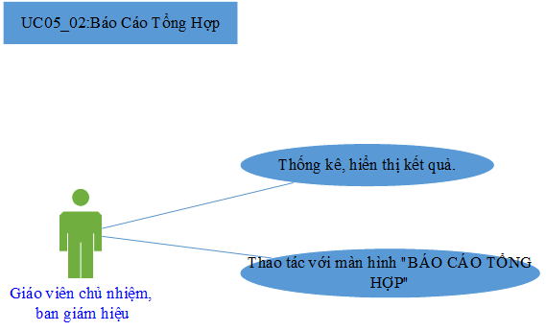

#### Danh sách các Actor

|  |  |  |
| --- | --- | --- |
| STT | Tên Actor | Ý nghĩa/Ghi chú |
| 1 | Giáo viên chủ nhiệm | Người giữ nhiệm vụ lập báo cáo. Xem và quản lý các báo cáo. In ra file. |
| 2 | Ban Giám Hiệu | Người giữ nhiệm vụ lập báo cáo. Xem và quản lý các báo cáo. In ra file |

#### Danh sách các Use-case

|  |  |  |
| --- | --- | --- |
| STT | Tên Use-case | Ý nghĩa/Ghi chú |
| 1 | Thống kê, hiển thị kết quả. |  |
| 2 | Thao tác với màn hình “BÁO CÁO TỔNG HỢP”. |  |

#### Đặc tả Use-case

#### Đặc tả Use-case “UC05_02:Báo Cáo Tổng Hợp”

##### Tóm tắt

Dựa vào kết quả của phần quản lý điểm, quản lý hạnh kiểm, quản lý danh hiệu thi đua để lập ra báo cáo theo học lực, hạnh kiểm, danh hiệu thi đua. Do giáo viên chủ nhiệm, ban giám hiệu thực hiện nhằm tổng hợp thông tin học tập của học sinh. Và in ra file gửi cho những bên có nhu cầu như: Học sinh, phụ huynh…

##### Dòng sự kiện

###### Dòng sự kiện chính

*Các chức năng UC được thực hiện khi nhấn OK từ UC tìm kiếm báo cáo với loại báo cáo “BÁO CÁO TỔNG HỢP”.*

1. *UC05_02_1:* Thống kê, hiển thị kết quả.
   * + - Hệ thống sẽ thống kê các dữ liệu để đưa ra kết quả ra màn hình “BÁO CÁO TỔNG HƠP”.
2. UC05_02_2: Thao tác với màn hình “BÁO CÁO TỔNG HỢP”

- User chọn “PRINT”. Sẽ in ra nếu hệ thống có kết nối thành công với công cụ. Nếu không sẽ hiển thị lên thông báo “Chưa kết nối với thiết bị in”.

- User chọn “SAVE”: Hiển thị lên màn hình chọn đường dẫn “SAVE AS”. Sau khi chọn đường dẫn:

+ Nhấn “OK”: Thông tin sẽ được lưu thành file Excel xuống ổ cứng sau đó sẽ thông báo “Lưu file thành công”. Nếu không sẽ báo: “Lỗi lưu file” quay về màn hình “SAVE AS”.

+ Chọn “CANCEL”: Sẽ thoát màn hình đường dẫn và trở về màn hình “BÁO CÁO TỔNG HỢP”.

- User chọn “EXIT”: Thoát màn hình “BÁO CÁO TỔNG HỢP”. Và trở về màn hình “BÁO CÁO”.

###### Các dòng sự kiện khác

Không có

##### Sequence Diagram



##### Activity Diagram



##### Các yêu cầu đặc biệt

* Hệ thống cần được kết nối với thiết bị in file.
* Ổ đĩa lưu trữ còn trống để lưu file.
* Phải chọn phần tử tìm kiếm trước khi thực hiện xem báo cáo.

##### Trạng thái hệ thống khi bắt đầu thực hiện Use-case

User đang thực hiện phải là Giáo Viên chủ nhiệm hoặc cán bộ. Và đã đăng nhập xác nhận quyền hạng của mình.

##### Trạng thái hệ thống sau khi thực hiện Use-case

Thành Công:

Báo cáo sẽ hiển thị lên màn hình, sau đó sẽ được in thành văn bản hay lưu thành file tùy vào nhu cầu.

Thất bại:

Sẽ hiển thị thông báo cho user. Chưa có thiết bị in “Chưa kết nối với thiết bị in”. Lỗi lưu file: “Lỗi lưu file”.

##### Điểm mở rộng

Chức năng này được thực hiên sau khi chọn “BÁO CÁO” từ màn hình chính.

* 1. **UC05_03: Báo Cáo Kết Quả Cuối Năm**

#### Sơ đồ Use-case

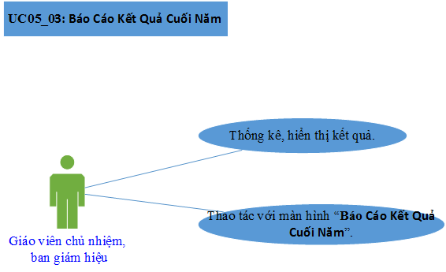

#### Danh sách các Actor

|  |  |  |
| --- | --- | --- |
| STT | Tên Actor | Ý nghĩa/Ghi chú |
| 1 | Giáo viên chủ nhiệm | Người giữ nhiệm vụ lập báo cáo. Xem và quản lý các báo cáo. In ra file. |
| 2 | Ban Giám Hiệu | Người giữ nhiệm vụ lập báo cáo. Xem và quản lý các báo cáo. In ra file |

#### Danh sách các Use-case

|  |  |  |
| --- | --- | --- |
| STT | Tên Use-case | Ý nghĩa/Ghi chú |
| 1 | Thống kê, hiển thị kết quả. |  |
| 2 | Thao tác với màn hình “**Báo Cáo Kết Quả Cuối Năm**”. |  |

#### Đặc tả Use-case

#### Đặc tả Use-case “UC05_03:Báo Cáo Kết Quả Cuối Năm”

##### Tóm tắt

Dựa vào các phần quản lý đã có để lập nên các báo cáo tổng kết gồm được xét lên lớp, kiểm tra lại, rèn luyện hạnh kiểm, ở lại lớp ( cả sau khi xét kết quả kiểm tra lại và rèn luyện hạnh kiểm). Chức năng này do giáo viên chủ nhiệm và ban giám hiệu thực hiện.

##### Dòng sự kiện

###### Dòng sự kiện chính

*Các chức năng UC được thực hiện khi nhấn OK từ UC tìm kiếm báo cáo với loại báo cáo “Báo* Cáo Kết Quả Cuối Năm*”.*

*UC05_03_1:* Thống kê, hiển thị kết quả.

* + - * Hệ thống sẽ thống kê các dữ liệu để đưa ra kết quả ra màn hình.

UC05_03_2: Thao tác với màn hình “Báo Cáo Kết Quả Cuối Năm”.

- User chọn “PRINT”. Sẽ in ra nếu hệ thống có kết nối thành công với công cụ. Nếu không sẽ hiển thị lên thông báo “Chưa kết nối với thiết bị in”. Kết quả sẽ hiển thị theo từng học sinh hoặc theo lớp chứa những học sinh của mình, hoặc theo khối.

- User chọn “SAVE”: Hiển thị lên màn hình chọn đường dẫn “SAVE AS”. Sau khi chọn đường dẫn:

+ Nhấn “OK”: Thông tin sẽ được lưu xuống ổ cứng sau đó sẽ thông báo “Lưu file thành công”. Nếu không sẽ báo: “Lỗi lưu file” quay về màn hình “SAVE AS”.

+ Chọn “CANCEL”: Sẽ thoát màn hình đường dẫn và trở về màn hình “*Báo* Cáo Kết Quả Cuối Năm”.

- User chọn “EXIT”: Thoát màn hình “*Báo* Cáo Kết Quả Cuối Năm”. Và trở về màn hình “BÁO CÁO”.

###### Các dòng sự kiện khác

Không có

##### Sequence Diagram



##### Activity Diagram



##### Các yêu cầu đặc biệt

* Hệ thống cần được kết nối với thiết bị in file.
* Ổ đĩa lưu trữ còn trống để lưu file.
* Phải chọn phần tử tìm kiếm trước khi thực hiện xem báo cáo.

##### Trạng thái hệ thống khi bắt đầu thực hiện Use-case

User đang thực hiện phải là Giáo Viên chủ nhiệm hoặc cán bộ. Và đã đăng nhập xác nhận quyền hạng của mình.

##### Trạng thái hệ thống sau khi thực hiện Use-case

Thành Công:

Báo cáo sẽ hiển thị lên màn hình, sau đó sẽ được in thành văn bản hay lưu thành file tùy vào nhu cầu.

Thất bại:

Sẽ hiển thị thông báo cho user. Chưa có thiết bị in “Chưa kết nối với thiết bị in”. Lỗi lưu file: “Lỗi lưu file”.

##### Điểm mở rộng

Chức năng này được thực hiên sau khi chọn “BÁO CÁO” từ màn hình chính.

* 1. **UC05_04: Báo Cáo Điểm Kiểm Tra**

#### Sơ đồ Use-case

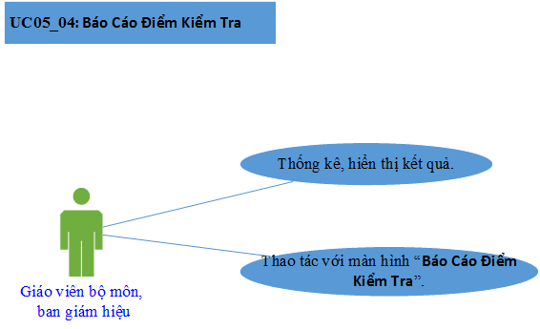

#### Danh sách các Actor

|  |  |  |
| --- | --- | --- |
| STT | Tên Actor | Ý nghĩa/Ghi chú |
| 1 | Giáo viên bộ môn | Người giữ nhiệm vụ lập báo cáo. Xem và quản lý các báo cáo. In ra file. |
| 2 | Ban Giám Hiệu | Người giữ nhiệm vụ lập báo cáo. Xem và quản lý các báo cáo. In ra file |

#### Danh sách các Use-case

|  |  |  |
| --- | --- | --- |
| STT | Tên Use-case | Ý nghĩa/Ghi chú |
| 1 | Thống kê, hiển thị kết quả. |  |
| 2 | Thao tác với màn hình “**Báo Cáo Điểm Kiểm Tra**”. |  |

#### Đặc tả Use-case

#### Đặc tả Use-case “UC05_04: Báo Cáo Điểm Kiểm Tra”

##### Tóm tắt

Dựa vào dữ liệu được nhập vào từ giáo viên bộ môn để lập ra thống kê điểm kiểm tra, điểm 1 tiết, điểm học kỳ. Nhắm giám sát từng quá trình học tập của học sinh như thế nào (tiến bộ hay suy giảm) để có biện pháp hỗ trợ khen thưởng cho học sinh đó. Do giáo viên bộ môn và ban giám hiệu thực hiện.

##### Dòng sự kiện

###### Dòng sự kiện chính

*Các chức năng UC được thực hiện khi nhấn OK từ UC tìm kiếm báo cáo với loại báo cáo “*Báo Cáo Điểm Kiểm Tra*”.*

1. *UC05_04_1:* Màn hình **Báo Cáo Điểm Kiểm Tra**
   * + - Hệ thống sẽ thống kê các dữ liệu để đưa ra kết quả ra màn hình.
2. UC05_04_2: Màn hình in Báo Cáo.

- User chọn “PRINT”. Sẽ in ra nếu hệ thống có kết nối thành công với công cụ. Nếu không sẽ hiển thị lên thông báo “Chưa kết nối với thiết bị in”. Dữ liệu sẽ hiển thị theo từng học sinh và các môn của học sinh đó.

- User chọn “SAVE”: Hiển thị lên màn hình chọn đường dẫn “SAVE AS”. Sau khi chọn đường dẫn:

+ Nhấn “OK”: Thông tin sẽ được lưu xuống ổ cứng sau đó sẽ thông báo “Lưu file thành công”. Nếu không sẽ báo: “Lỗi lưu file” quay về màn hình “SAVE AS”.

+ Chọn “CANCEL”: Sẽ thoát màn hình đường dẫn và trở về màn hình “Báo Cáo Điểm Kiểm Tra

- User chọn “EXIT”: Thoát màn hình “**Báo Cáo Điểm Kiểm Tra**”. Và trở về màn hình “BÁO CÁO”.

###### Các dòng sự kiện khác

Không có

##### Sequence Diagram



##### Activity Diagram



##### Các yêu cầu đặc biệt

* Hệ thống cần được kết nối với thiết bị in file.
* Ổ đĩa lưu trữ còn trống để lưu file.
* Phải chọn phần tử tìm kiếm trước khi thực hiện xem báo cáo.

##### Trạng thái hệ thống khi bắt đầu thực hiện Use-case

User đang thực hiện phải là Giáo Viên bộ môn hoặc cán bộ. Và đã đăng nhập xác nhận quyền hạng của mình.

##### Trạng thái hệ thống sau khi thực hiện Use-case

Thành Công:

Báo cáo sẽ hiển thị lên màn hình, sau đó sẽ được in thành văn bản hay lưu thành file tùy vào nhu cầu.

Thất bại:

Sẽ hiển thị thông báo cho user. Chưa có thiết bị in “Chưa kết nối với thiết bị in”. Lỗi lưu file: “Lỗi lưu file”.

##### Điểm mở rộng

Chức năng này được thực hiên sau khi chọn “BÁO CÁO” từ màn hình chính.

* 1. **UC05_05: Báo Cáo Điểm Trung Bình Môn**

#### Sơ đồ Use-case

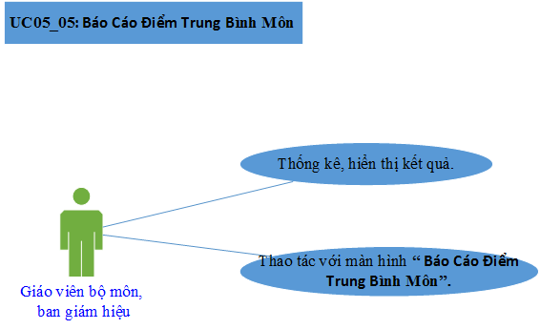

#### Danh sách các Actor

|  |  |  |
| --- | --- | --- |
| STT | Tên Actor | Ý nghĩa/Ghi chú |
| 1 | Giáo viên bộ môn | Người giữ nhiệm vụ lập báo cáo. Xem và quản lý các báo cáo. In ra file. |
| 2 | Ban Giám Hiệu | Người giữ nhiệm vụ lập báo cáo. Xem và quản lý các báo cáo. In ra file |

#### Danh sách các Use-case

|  |  |  |
| --- | --- | --- |
| STT | Tên Use-case | Ý nghĩa/Ghi chú |
| 1 | Thống kê, hiển thị kết quả. |  |
| 2 | Thao tác với màn hình **“ Báo Cáo Điểm Trung Bình Môn”.** |  |

#### Đặc tả Use-case

#### Đặc tả Use-case “UC05_05: Báo Cáo Điểm Trung Bình Môn”

##### Tóm tắt

Dựa vào dữ liệu được nhập vào từ giáo viên để lập ra thống kê toàn bộ điểm môn học của học sinh đó bằng cách nhân cho hệ số của cột điểm và chia cho tổng hệ số để cho ra điểm trung bình môn. Dựa vào điểm này chúng ta có thể đánh giá học lực của từng học sinh qua từng môn học. Do giáo viên bộ môn và ban giám hiệu thực hiện.

##### Dòng sự kiện

###### Dòng sự kiện chính

*Các chức năng UC được thực hiện khi nhấn OK từ UC tìm kiếm báo cáo với loại báo cáo “*Báo Cáo Điểm Trung Bình Môn*”.*

1. *UC05_05_1:* Thống kê, hiển thị kết quả.
   * + - Hệ thống sẽ thống kê các dữ liệu để đưa ra kết quả ra màn hình.
2. UC05_05_2: Thao tác với màn hình **“ Báo Cáo Điểm Trung Bình Môn”.**

- User chọn “PRINT”. Sẽ in ra nếu hệ thống có kết nối thành công với công cụ. Nếu không sẽ hiển thị lên thông báo “Chưa kết nối với thiết bị in”. Sẽ hiển thị theo từng môn của học sinh hoặc từng học sinh theo từng môn và theo cùng 1 lớp.

- User chọn “SAVE”: Hiển thị lên màn hình chọn đường dẫn “SAVE AS”. Sau khi chọn đường dẫn:

+ Nhấn “OK”: Thông tin sẽ được lưu xuống ổ cứng sau đó sẽ thông báo “Lưu file thành công”. Nếu không sẽ báo: “Lỗi lưu file” quay về màn hình “SAVE AS”.

+ Chọn “CANCEL”: Sẽ thoát màn hình đường dẫn và trở về màn hình “**Báo Cáo Điểm Trung Bình Môn**”

- User chọn “EXIT”: Thoát màn hình “**Báo Cáo Điểm Trung Bình Môn**”. Và trở về màn hình “BÁO CÁO”.

###### Các dòng sự kiện khác

Không có

##### Sequence Diagram



##### Activity Diagram



##### Các yêu cầu đặc biệt

* Hệ thống cần được kết nối với thiết bị in file.
* Ổ đĩa lưu trữ còn trống để lưu file.
* Phải chọn phần tử tìm kiếm trước khi thực hiện xem báo cáo.

##### Trạng thái hệ thống khi bắt đầu thực hiện Use-case

User đang thực hiện phải là Giáo Viên bộ môn hoặc cán bộ. Và đã đăng nhập xác nhận quyền hạng của mình.

##### Trạng thái hệ thống sau khi thực hiện Use-case

Thành Công:

Báo cáo sẽ hiển thị lên màn hình, sau đó sẽ được in thành văn bản hay lưu thành file tùy vào nhu cầu.

Thất bại:

Sẽ hiển thị thông báo cho user. Chưa có thiết bị in “Chưa kết nối với thiết bị in”. Lỗi lưu file: “Lỗi lưu file”.

##### Điểm mở rộng

Chức năng này được thực hiên sau khi chọn “BÁO CÁO” từ màn hình chính.

* 1. **UC05_06:** **Báo Cáo Kết Quả Thi Tốt Ngiệp**

#### Sơ đồ Use-case

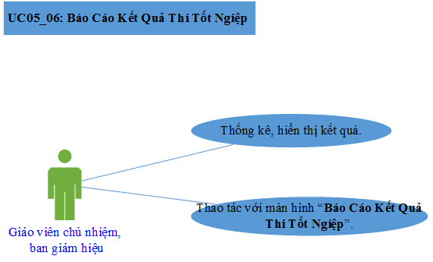

#### Danh sách các Actor

|  |  |  |
| --- | --- | --- |
| STT | Tên Actor | Ý nghĩa/Ghi chú |
| 1 | Giáo viên chủ nhiệm | Người giữ nhiệm vụ lập báo cáo. Xem và quản lý các báo cáo. In ra file. |
| 2 | Ban Giám Hiệu | Người giữ nhiệm vụ lập báo cáo. Xem và quản lý các báo cáo. In ra file |

#### Danh sách các Use-case

|  |  |  |
| --- | --- | --- |
| STT | Tên Use-case | Ý nghĩa/Ghi chú |
| 1 | Thống kê, hiển thị kết quả. |  |
| 2 | Thao tác với màn hình “**Báo Cáo Kết Quả Thi Tốt Ngiệp**”. |  |

#### Đặc tả Use-case

#### Đặc tả Use-case “UC05_06: Báo Cáo Kết Quả Thi Tốt Ngiệp”

##### Tóm tắt

Dựa vào dữ liệu báo cáo kết quả cuối năm lớp 9 ban giám hiệu sẽ xét kết quả tốt nghiệp của học sinh trong trường. Lập báo cáo thống kê theo xếp loại, tỉ lệ đậu/rớt.

##### Dòng sự kiện

###### Dòng sự kiện chính

*Các chức năng UC được thực hiện khi nhấn OK từ UC tìm kiếm báo cáo với loại báo cáo “***Báo Cáo Kết Quả Thi Tốt Ngiệp***”.*

1. *UC05_06_1:* Thống kê, hiển thị kết quả.
   * + - Hệ thống sẽ thống kê các dữ liệu để đưa ra kết quả ra màn hình.
2. UC05_06_2: Thao tác với màn hình “**Báo Cáo Kết Quả Thi Tốt Ngiệp**”.

- User chọn “PRINT”. Sẽ in ra nếu hệ thống có kết nối thành công với công cụ. Nếu không sẽ hiển thị lên thông báo “Chưa kết nối với thiết bị in”. Sẽ hiển thị theo từng môn của học sinh hoặc từng học sinh theo từng môn và theo cùng 1 lớp và xác định có đậu hay không.

- User chọn “SAVE”: Hiển thị lên màn hình chọn đường dẫn “SAVE AS”. Sau khi chọn đường dẫn:

+ Nhấn “OK”: Thông tin sẽ được lưu xuống ổ cứng sau đó sẽ thông báo “Lưu file thành công”. Nếu không sẽ báo: “Lỗi lưu file” quay về màn hình “SAVE AS”.

+ Chọn “CANCEL”: Sẽ thoát màn hình đường dẫn và trở về màn hình “**Báo Cáo Kết Quả Thi Tốt Ngiệp**”

- User chọn “EXIT”: Thoát màn hình “**Báo Cáo Kết Quả Thi Tốt Ngiệp**”. Và trở về màn hình “BÁO CÁO”.

###### Các dòng sự kiện khác

Không có

##### Sequence Diagram



##### Activity Diagram



##### Các yêu cầu đặc biệt

* Hệ thống cần được kết nối với thiết bị in file.
* Ổ đĩa lưu trữ còn trống để lưu file.
* Phải chọn phần tử tìm kiếm trước khi thực hiện xem báo cáo.

##### Trạng thái hệ thống khi bắt đầu thực hiện Use-case

User đang thực hiện phải là Giáo Viên chủ nhiệm hoặc cán bộ. Và đã đăng nhập xác nhận quyền hạng của mình.

##### Trạng thái hệ thống sau khi thực hiện Use-case

Thành Công:

Báo cáo sẽ hiển thị lên màn hình, sau đó sẽ được in thành văn bản hay lưu thành file tùy vào nhu cầu.

Thất bại:

Sẽ hiển thị thông báo cho user. Chưa có thiết bị in “Chưa kết nối với thiết bị in”. Lỗi lưu file: “Lỗi lưu file”.

##### Điểm mở rộng

Chức năng này được thực hiên sau khi chọn “BÁO CÁO” từ màn hình chính.

# CHƯƠNG IV. PHÂN TÍCH HỆ THỐNG

## SƠ ĐỒ LỚP (MỨC PHÂN TÍCH)

* 1. Sơ đồ lớp
     1. Quản lý trường học

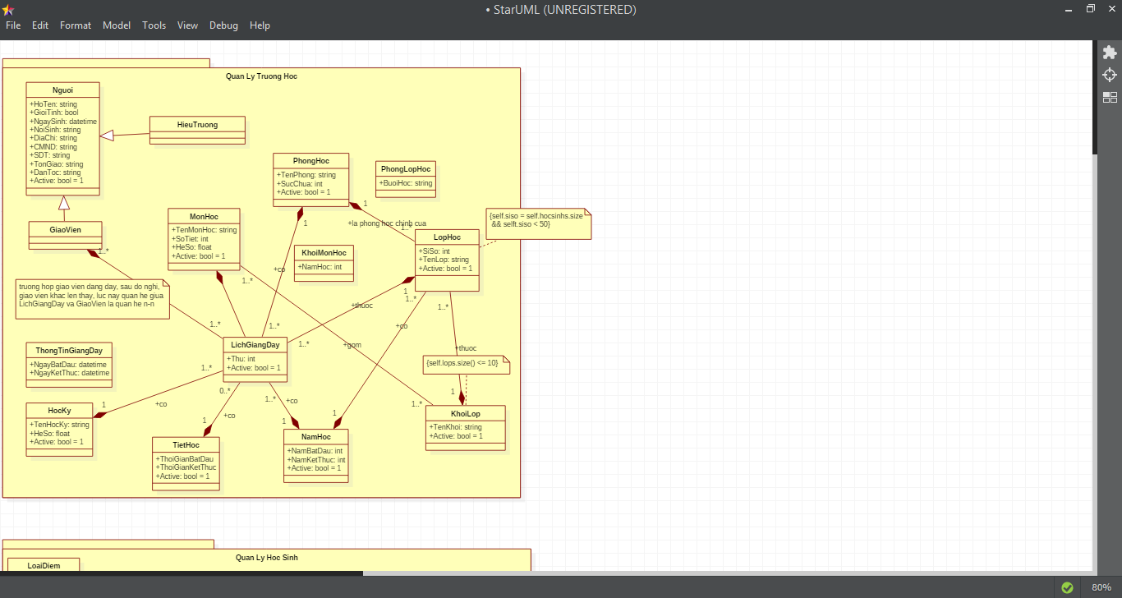

* + 1. Quản lý học sinh

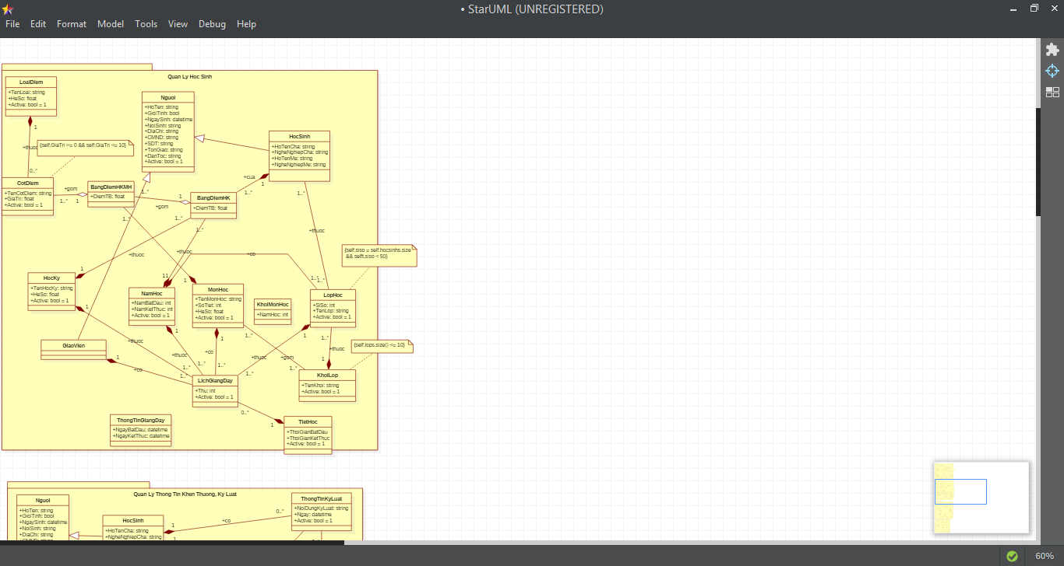

* + 1. Quản lý thông tin khen thưởng và kỹ luật

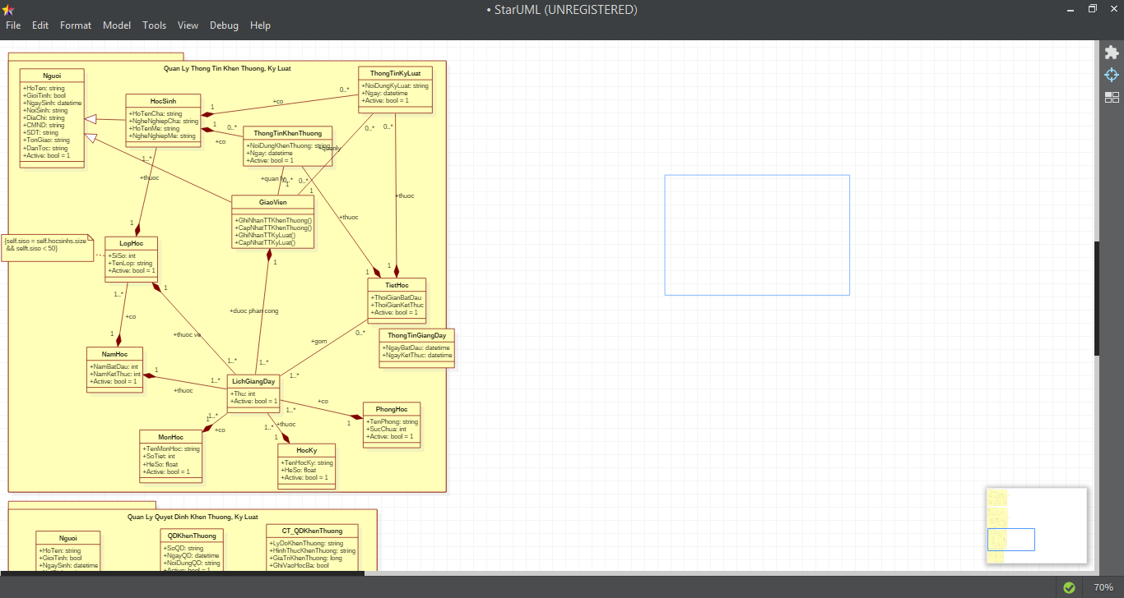

* + 1. Quản lý quyết định khen thưởng và kỹ thuật

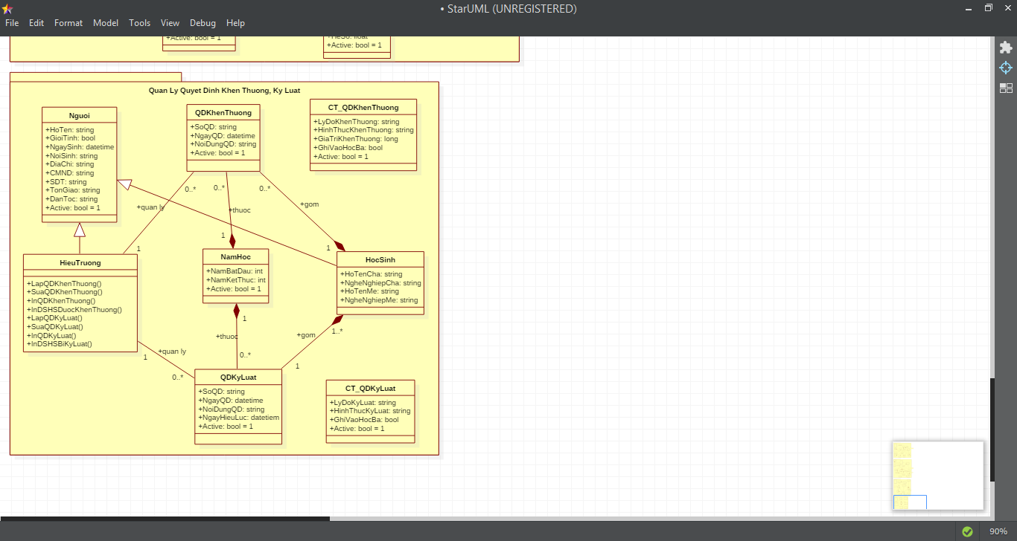

* + 1. Sơ đồ tổng hợp

* 1. Danh sách các lớp đối tượng và quan hệ

|  |  |  |  |
| --- | --- | --- | --- |
| **STT** | **Tên lớp/quan hệ** | **Loại** | **Ý nghĩa/Ghi chú** |
| 1 | Giáo Viên, Hiệu Trưởng, Học Sinh – Người | Quan hệ kế thừa |  |
| 2 | Lịch Giảng Dạy - Giáo Viên, Môn Học, Phòng Học, Lớp Học, Năm Học, Tiết Học, Học Kỳ | Composition |  |
| 3 | Lớp Học – Phòng Học, Khối Lớp, Năm Học | Composition |  |
| 4 | Cột Điểm – Loại Điểm | Composition |  |
| 5 | Cột Điểm – Bảng Điểm HKMH | Aggregation |  |
| 6 | Bảng Điểm HKMH – Bảng Điểm HK | Aggregation |  |
| 7 | Bảng Điểm HKMH – Môn Học | Composition |  |
| 8 | Bảng Điểm HK – Học Sinh, Học Kỳ, Năm Học | Composition |  |
| 9 | Học Sinh – Lớp Học | Association |  |
| 10 | Lớp Học – Khối Lớp, Năm Học | Composition |  |
| 11 | Khối Lớp – Môn Học | Association |  |
| 12 | Thông Tin Kỹ Luật, Thông Tin Khen Thưởng – Học Sinh, Tiết Học | Composition |  |
| 13 | Thông Tin Khen Thưởng – Giáo Viên | Association |  |
| 14 | Lịch Giảng Dạy – Tiết Học | Association |  |
| 15 | QD Khen Thưởng – Hiệu Trưởng | Association |  |
| 16 | QD Khen Thưởng – Học Sinh, Năm Học | Composition |  |
| 17 | QD Kỹ Luật – Hiệu Trưởng | Association |  |
| 18 | QD Kỹ Luật – Học Sinh, Năm Học | Composition |  |

### 

### Mô tả chi tiết từng lớp đối tượng

|  |  |  |  |  |  |
| --- | --- | --- | --- | --- | --- |
| STT | Lớp | Tên thuộc tính | Loại | Ràng buộc | Ý nghĩa/ghi chú |
| 1 | Người | HoTen | Protected |  |  |
| 2 | GioiTinh | Protected |  |  |
| 3 | NgaySinh | Protected |  |  |
| 4 | NoiSinh | Protected |  |  |
| 5 | DiaChi | Protected |  |  |
| 6 | CMND | Protected |  |  |
| 7 | SDT | Protected |  |  |
| 8 | TonGiao | Protected |  |  |
| 9 | DanToc | Protected |  |  |
| 10 | Học Sinh | HoTen | Private | Kế thừa từ lớp Người |  |
| 11 | GioiTinh | Private |  |
| 12 | NgaySinh | Private |  |
| 13 | NoiSinh | Private |  |
| 14 | DiaChi | Private |  |
| 15 | SDT | Private |  |
| 16 | DanToc | Private |  |
| 17 | XuatThan | Private |  |
| 18 | TonGiao | Private |  |
| 19 | HoTenCha | Private |  |  |
| 20 | NgheNghiepCha | Private |  |  |
| 21 | HoTenMe | Private |  |  |
| 22 | NgheNghiepMe | Private |  |  |
| 23 | Giáo Viên | HoTen | Private | Kế thừa từ lớp Người |  |
| 24 | GioiTinh | Private |  |
| 25 | NgaySinh | Private |  |
| 26 | NoiSinh | Private |  |
| 27 | DiaChi | Private |  |
| 28 | CMND | Private |  |
| 29 | SDT | Private |  |
| 30 | TonGiao | Private |  |
| 31 | Hiệu Trưởng | HoTen | Private | Kế thừa từ lớp Người |  |
| 32 | GioiTinh | Private |  |
| 33 | NgaySinh | Private |  |
| 34 | NoiSinh | Private |  |
| 35 | DiaChi | Private |  |
| 36 | CMND | Private |  |
| 37 | SDT | Private |  |
| 38 | TonGiao | Private |  |
| 39 | Năm Học | NamBatDau | Private |  |  |
| 40 | NamKetThuc | Private |  |  |
| 41 | Học Kỳ | TenHocKy | Private |  |  |
| 42 | HeSo | Private |  |  |
| 43 | Môn Học | TenMonHoc | Private |  |  |
| 44 | SoTiet | Private |  |  |
| 45 | HeSo | Private |  |  |
| 46 | Khối Lớp | TenKhoi | Private |  |  |
| 47 | Lớp Học | SiSo | Private |  |  |
| 48 | TenLop | Private |  |  |
| 49 | Phòng Học | TenPhong | Private |  |  |
| 50 | SucChua | Private |  |  |
| 51 | Lịch Giảng Dạy | Thu | Private |  |  |
| 52 | Phân Công Giảng Dạy | NgayBatDau | Private |  |  |
| 53 | NgayKetThuc | Private |  |  |
| 54 | Tiết Học | ThoiGianBatDau | Private |  |  |
| 55 | ThoiGianKetThuc | Private |  |  |
| 56 | Cột Điểm | GiaTri | Private |  |  |
| 57 | LoaiDiem | TenLoai | Private |  |  |
| 58 | HeSo | Private |  |  |
| 59 | Quyết Định Khen Thưởng | SoQD |  |  |  |
| 60 | NgayQD | Private |  |  |
| 61 | NoidungQD | Private |  |  |
| 62 | Quyết Định Kỹ Luật | Private |  |  |
| 63 | Chi Tiết Khen Thưởng | LyDoKhenThuong | Private |  |  |
| 64 | HinhThucKhenThuong | Private |  |
| 65 | GiaTriKhenThuong | Private |  |
| 66 | GhiVaoHocBa | Private |  |
| 67 | Quyết Định Kỹ Luật | SoQD | Private |  |  |
| 68 | NgayQD | Private |  |  |
| 69 | NoidungQD | Private |  |  |
| 70 | NgayHieuLuc | Private |  |  |
| 71 |  |  |  |  |  |

# CHƯƠNG V. THIẾT KẾ CƠ SỞ DỮ LIỆU

1. **SƠ ĐỒ LOGIC**



1. **MÔ TẢ CHI TIẾT CÁC KIỂU DỮ LIỆU TRONG SƠ ĐỒ LOGIC**

|  |  |  |  |  |  |
| --- | --- | --- | --- | --- | --- |
| **STT** | **Tên Bảng** | **Tên thuộc tính** | **Kiểu** | **Ràng buộc** | **Ý nghĩa/ghi chú** |
| 1 | BANGDIEMHKMH | MaBangDiem | int | **Primary Key** | Mã bảng điểm |
| 2 | MaHocSinh | int | Foreign key | Mã học sinh |
| 3 | MaNamHoc | int | Foreign key | Mã năm học |
| 4 | MaHocKy | varchar(50) | Foreign key | Mã học kỳ |
| 5 | MaMonHoc | int | Foreign key | Mã môn học |
| 6 | Active | bit |  | Có cho dùng hay không |
| 7 | COTDIEM | MaCotDiem | int | **Primary Key** | Mã cột điểm |
| 8 | MaBangDiem | int | Foreign key | Mã bảng điểm |
| 9 | MaLoaiDiem | int | Foreign key | Mã loại điểm |
| 10 | TenCotDiem | nvarchar(50) |  | Tên cột điểm |
| 11 | GiaTri | real |  | Giá trị |
| 12 | Active | bit |  | Có cho dùng hay không |
| 13 | GIAOVIEN | PersonId | int | **Primary Key** | Mã của bản người |
| 14 | MaGiaoVien | int | Foreign key | Mã giáo viên |
| 15 | HOCKY | MaHocKy | varchar(50) | **Primary Key** | Mã học kỳ |
| 16 | TenHocKy | nvarchar(100) |  | Tên học kỳ |
| 17 | HeSo | real |  | Hệ số |
| 18 | Active | bit |  | Có cho dùng hay không |
| 19 | HOCKYNAMHOC | MaNamHoc | int | **Primary Key** | Mã năm học |
| 20 | MaHocKy | varchar(50) | Foreign key | Mã học kỳ |
| 21 | Active | bit |  | Có cho dùng hay không |
| 22 | HOCSINH | PersonId | int | **Primary Key** | Mã của bản người |
| 23 | MaHocSinh | int | Foreign key | Mã học sinh |
| 24 | HoTenCha | nvarchar(100) |  | Họ tên cha |
| 25 | NgheNghiepCha | nvarchar(100) |  | Nghể nghiệp cha |
| 26 | HoTenMe | nvarchar(100) |  | Họ tên mẹ |
| 27 | NgheNghiepMe | nvarchar(100) |  | Nghề nghiêp mẹ |
| 28 | KHOILOP | MaKhoi | int | **Primary Key** | Mã khối |
| 29 | TenKhoi | nvarchar(100) |  | Tên khối |
| 30 | Active | bit |  | Có cho dùng hay không |
| 31 | LICHGIANGDAY | MaLichGiangDay | int | **Primary Key** | Mã lịch giảng dạy |
| 32 | MaNamHoc | int | Foreign key | Mã năm học |
| 33 | MaHocKy | varchar(50) | Foreign key | Mã học kỳ |
| 34 | MaLopHoc | int | Foreign key | Mã lớp học |
| 35 | MaMonHoc | int | Foreign key | Mã môn học |
| 36 | MaTietHoc | int | Foreign key | Mã tiết học |
| 37 | MaPhongHoc | int | Foreign key | Mã phòng học |
| 38 | Thu | nvarchar(50) |  | Thứ |
| 39 | Active | bit |  | Có cho dùng hay không |
| 40 | LOAIDIEM | MaLoaiDiem | int | **Primary Key** | Mã loại diểm |
| 41 | TenLoaiDiem | nvarchar(100) |  | Tên loại điểm |
| 42 | HeSo | real |  | Hệ số |
| 43 | Active | bit |  | Có cho dùng hay không |
| 44 | LOPHOC | MaLopHoc | int | **Primary Key** | Mã lớp học |
| 45 | MaNamHoc | int | Foreign key | Mã năm học |
| 46 | MaKhoi | int | Foreign key | Mã khối |
| 47 | MaPhong | varchar(50) | Foreign key | Mã phòng |
| 48 | TenLop | nvarchar(50) |  | Tên lớp |
| 49 | SiSo | int |  | Sỉ số |
| 50 | Active | bit |  | Có cho dùng hay không |
| 51 | MONHOC | MaMonHoc | int | **Primary Key** | Mã môn học |
| 52 | TenMonHoc | nvarchar(100) |  | Tên môn học |
| 53 | HeSo | real |  | Hệ số |
| 54 | SoTiet | int |  | Số tiết |
| 55 | Active | bit |  | Có cho dùng hay không |
| 56 | MONHOCKHOI | MaNamHoc | int | **Primary Key** | Mã năm học |
| 57 | MaKhoi | int | Foreign key | Mã khối |
| 58 | MaMonHoc | int | Foreign key | Mã môn học |
| 59 | Active | bit |  | Có cho dùng hay không |
| 60 | NAMHOC | MaNamHoc | int | **Primary Key** | Mã năm học |
| 61 | NamBatDau | int |  | Năm bắt đầu |
| 62 | NamKetThuc | int |  | Năm kết thúc |
| 63 | Active | bit |  | Có cho dùng hay không |
| 64 | NGƯỜI | PersonId | int | **Primary Key** | Mã người |
| 65 | PersonTypeId | int | Foreign key | Mã kiễu người |
| 66 | HoTen | nvarchar(100) |  | Họ tên |
| 67 | GioiTinh | bit |  | Giới tính |
| 68 | NgaySinh | date |  | Ngày sinh |
| 69 | NoiSinh | nvarchar(200) |  | Nơi sinh |
| 70 | DiaChi | nvarchar(200) |  | Địa chỉ |
| 71 | CMND | varchar(50) |  | Chứng minh nhân dân |
| 72 | SDT | varchar(50) |  | Số điện thoại |
| 73 | TonGiao | nvarchar(MAX) |  | Tôn giáo |
| 74 | DanToc | nvarchar(MAX) |  | Dân tộc |
| 75 | Active | bit |  | Có cho dùng hay không |
| 76 | PERSONTYPE | PersonTypeId | int | **Primary Key** | Mã kiểu người |
| 77 | PersonTypeName | nvarchar(100) |  | Tên kiểu người |
| 78 | Prefix | varchar(50) |  | Tiền tố của mỗi loại người |
| 79 | Active | bit |  | Có cho dùng hay không |
| 80 | PHONGHOC | MaPhong | int |  | Mã phòng |
| 81 | TenPhong | nvarchar(50) |  | Tên phòng |
| 82 | SucChua | int |  | Sức chứa |
| 83 | Active | bit |  | Có cho dùng hay không |
| 84 | QUYETDINHKHENTHUONG | MaQuyetDinh | int | **Primary Key** | Mã quyết định |
| 85 | SoQuyetDinh | nvarchar(4000) |  | Số quyết định |
| 86 | MaNamHoc | int | Foreign key | Mã năm học |
| 87 | NgayQD | date |  | Ngày quyết định |
| 88 | NoiDungQD | nvarchar(200) |  | Nội dung quyết định |
| 89 | Active | bit |  | Có cho dùng hay không |
| 90 | QUYETDINHKYLUAT | MaQuyetDinh | int | **Primary Key** | Mã quyết định |
| 91 | SoQuyetDinh | nvarchar(4000) |  | Số quết định |
| 92 | MaNamHoc | int | Foreign key | Mã năm học |
| 93 | NgayQD | date |  | Ngày quyết định |
| 94 | NoiDungQD | nvarchar(200) |  | Nội dung quyết định |
| 95 | NgayHieuLuc | date |  | Ngày hiệu lực |
| 96 | THONGTINKHENTHUONG | MaTTKhenThuong | int | **Primary Key** | Mã thông tin khen thưởng |
| 97 | MaGiaoVien | int | Foreign key | Mã giáo viên |
| 98 | MaHocSinh | int | Foreign key | Mã học sinh |
| 99 | MaTietHoc | int | Foreign key | Mã tiết học |
| 100 | NoiDungKhenThuong | nvarchar(500) |  | Nội dung khen thưởng |
| 101 | NgayKhenThuong | date |  | Ngày khen thưởng |
| 102 | Active | bit |  | Có cho dùng hay không |
| 103 | THONGTINKYLUAT | MaTTKyLuat | **Primary Key** | **Primary Key** | Mã thông tin kỹ luật |
| 104 | MaGiaoVien | int | Foreign key | Mã giáo viên |
| 105 | MaHocSinh | int | Foreign key | Mã học sinh |
| 106 | MaTietHoc | int | Foreign key | Mã tiết học |
| 107 | NoiDungKyLuat | nvarchar(500) |  | Nội dung kỹ luật |
| 108 | NgayKyLuat | date |  | Ngày kỹ luật |
| 109 | Active | bit |  | Có cho dùng hay không |
| 110 | TIETHOC | MaTietHoc | int | **Primary Key** | Mã tiết học |
| 111 | GioBatDau | time(7) |  | Giờ bắt đầu |
| 112 | GioKetThuc | time(7) |  | Giờ kết thúc |
| 113 | Active | bit |  |  |

# CHƯƠNG VI. THIẾT KẾ KIẾN TRÚC

1. **KIẾN TRÚC HỆ THỐNG**
2. **MÔ TẢ CHI TIẾT TỪNG THÀNH PHẦN TRONG HỆ THỐNG**

# CHƯƠNG VII. THIẾT KẾ GIAO DIỆN

Danh sách các màn hình

|  |  |  |
| --- | --- | --- |
| STT | Tên màn hình | Ý nghĩa/Ghi chú |
| 1 | Home page | Trang chủ của website |
| 2 | Login | Đăng nhập tài khoản |
| 3 | Register | Tạo tài khoản mới |
| 4 | Quản lý năm học | Quản lý danh sách năm học: Thêm, xóa, sửa năm học |
| 5 | Quản lý phòng học | Thêm, xóa, sửa phòng học |
| 6 | Quản lý lớp học | Thêm, xóa, sửa lớp học |
| 7 | Xếp lớp | Xếp các học sinh vào các lớp |
| 8 | Quản lý khối lớp | Thêm, xóa, sửa khối lớp |
| 9 | Quản lý môn học | Thêm, xóa, sửa môn học |
| 10 | Quản lý giáo viên | Thêm, xóa, sửa, xem thông tin giáo viên |
| 11 | Quản lý học sinh | Thêm, xóa, sửa, xem thông tin chi tiết học sinh |
| 12 | Khen thưởng cấp lớp | Ghi nhận những hoạt động tích cực của học sinh trong lớp |
| 13 | Kỷ luật cấp lớp | Ghi nhận những hoạt động tiêu cực của học sinh trong lớp |
| 14 | Quản lý quyết định khen thưởng | Thêm, xóa, sửa học sinh vào danh sách khen thưởng |
| 15 | Quản lý quyết định kỷ luật | Thêm, xóa, sửa học sinh vào danh sách kỷ luật |
| 16 | Thống kê nhóm điểm theo khối | Thống kê kết quả loại điểm của khối tronh năm học |
| 17 | Phân quyền | Phân quyền tạo thêm, sửa, xóa tài khoản |
| 18 | Quản lý điểm | Quản lý nhập điểm xem điểm |

# Mô tả chi tiết mỗi màn hình

*Với mỗi màn hình trong đồ án, cần mô tả rõ hình thức trình bày và các xử lý đối với từng biến cố trong màn hình.*

*Anh/Chị cần ghi rõ để giới thiệu chi tiết cách sử dụng và xử lý trên mỗi màn hình.*

## *Thanh điều hướng*

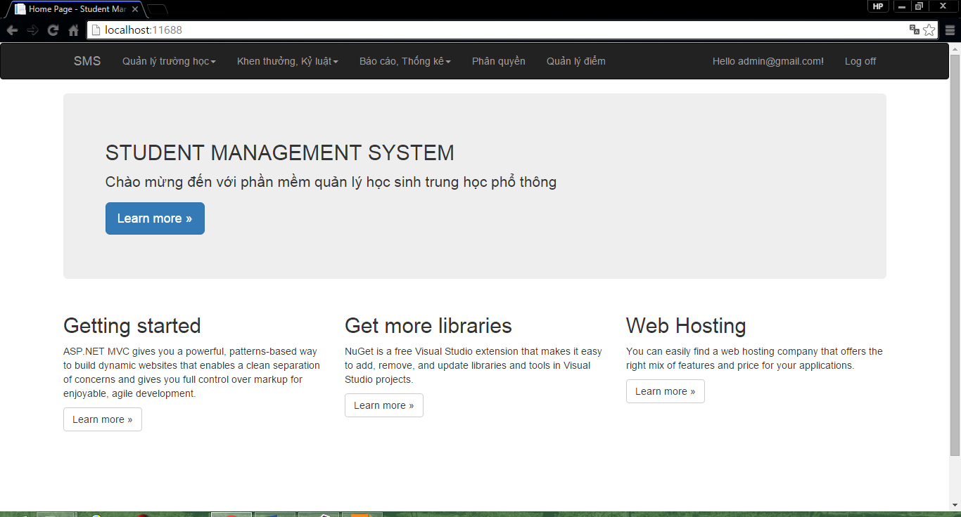

|  |  |  |  |
| --- | --- | --- | --- |
| **STT** | **Tên** | **Loai** | **Ý nghĩa** |
|  | SMS | ActionLink | Di chuyển đến trang homepage |
|  | Quản lý trường học | Menulist | Hiển thị danh sách các ActionLink đến trang web của quản lý trườngh học |
|  | Quản lý năm học | ActionLink | Di chuyển đến trang Quản lý năm học |
|  | Quản lý phòng học | ActionLink | Di chuyển đến trang Quản lý phòng học |
|  | Quản lý lớp học | ActionLink | Di chuyển đến trang Quản lý lớp học |
|  | Xếp lớp | ActionLink | Di chuyển đến trang Xếp lớp |
|  | Quản lý khối lớp | ActionLink | Di chuyển đến trang Quản lý khối lớp |
|  | Quản lý môn học | ActionLink | Di chuyển đến trang Quản lý môn học |
|  | Quản lý giáo viên | ActionLink | Di chuyển đến trang Quản lý giáo viên |
|  | Quản lý học sinh | ActionLink | Di chuyển đến trang Quản lý học sinh |
|  | Khen thưởng, kỷ luật | Menulist | Di chuyển đến trang Khen thưởng, kỷ luật |
|  | Khen thưởng cấp lớp | ActionLink | Di chuyển đến trang Khen thưởng cấp lớp |
|  | Kỷ luật cấp lớp | ActionLink | Di chuyển đến trang Kỷ luật cấp lớp |
|  | Quản lý quyết định khen thưởng | ActionLink | Di chuyển đến trang Quản lý quyết định khen thưởng |
|  | Quản lý quyết định kỷ luật | ActionLink | Di chuyển đến trang Quản lý quyết định kỷ luật |
|  | Báo cáo, thống kê | Menulist | Hiển thị danh sách các ActionLink đến trang web của quản lý trườngh học |
|  | Thống kê nhóm điểm theo khối | ActionLink | Di chuyển đến trang Thống kê nhóm điểm theo khối |
|  | Phân Quyền | ActionLink | Di chuyển đến trang Phân Quyền |
|  | Quản lý điểm | ActionLink | Di chuyển đến trang Quản lý điểm |
|  | Hello | ActionLink | Di chuyển đến trang Hello |
|  | Log off | ActionLink | Di chuyển đến trang Log off |
|  | Login | ActionLink | Di chuyển đến trang Login |
|  | Register | ActionLink | Di chuyển đến trang Register |

## *Login*

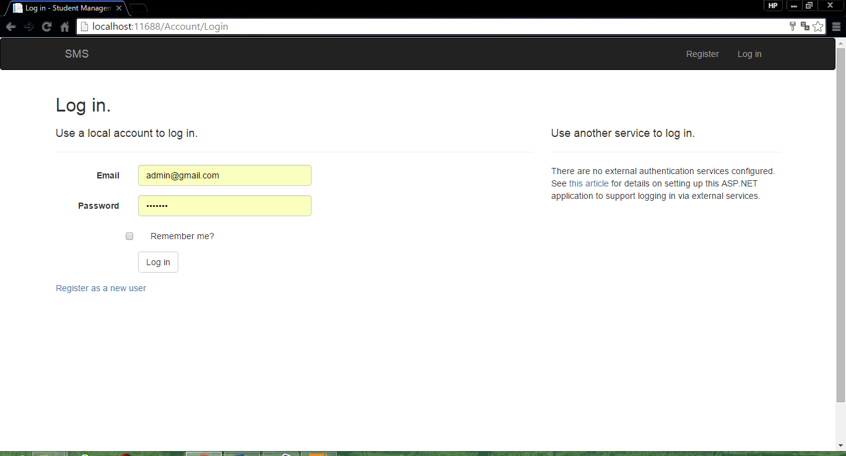

|  |  |  |  |
| --- | --- | --- | --- |
| **STT** | **Tên** | **Loai** | **Ý nghĩa** |
|  | Login | Button | Nhấn để đăng nhập vào hệ thống |
|  | Email | Textbox | Nhập email |
|  | Password | Textbox | Nhận password |
|  | Remmember me | Checkbox | Nhớ tài khoản cho những truy cập sau |
|  | Register | ActionLink | Truy cập đến trang register |
|  | Text | Label | Hiển thị chữ |

1. Register

## 

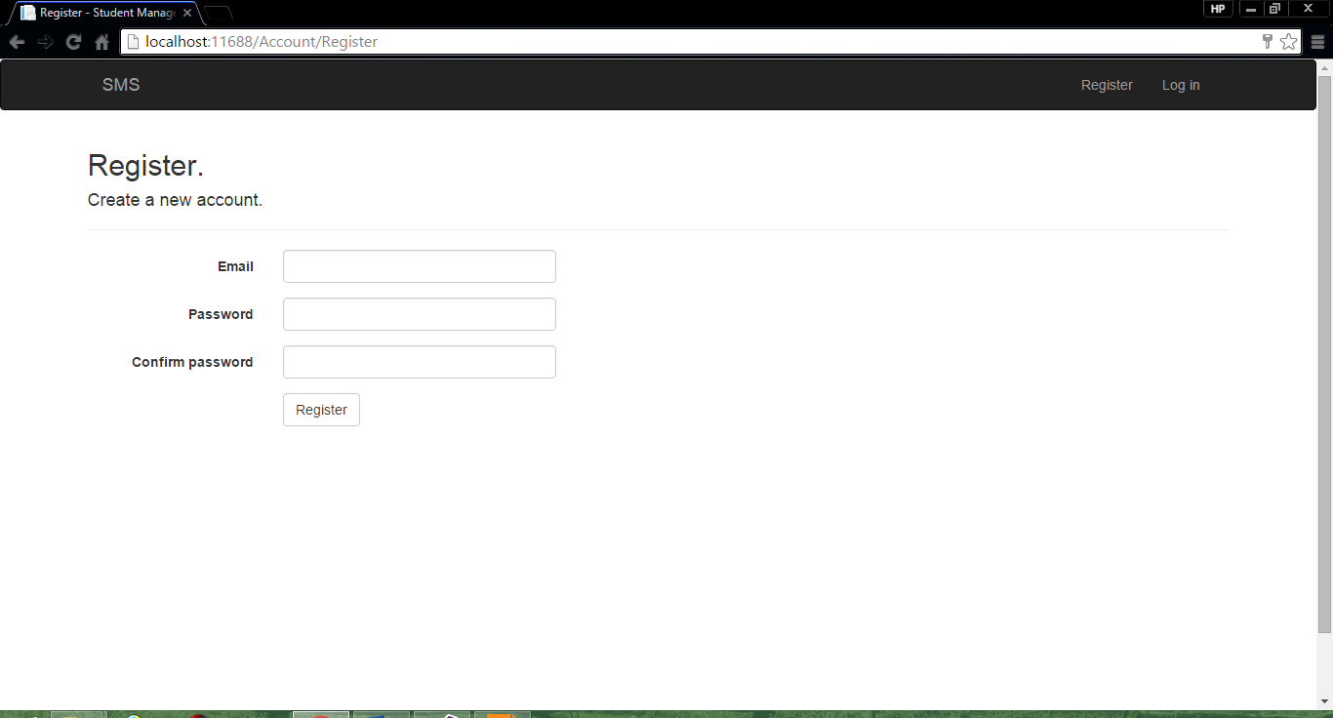

|  |  |  |  |
| --- | --- | --- | --- |
| **STT** | **Tên** | **Loai** | **Ý nghĩa** |
|  | Email | Textbox | Nhập email |
|  | Password | Textbox | Nhận password |
|  | Comfirm Password | Checkbox | Nhập lại password |
|  | Register | Button | Nhấn để tạo tài khoản mới |
|  | Text | Label | Hiển thị chữ |

1. Quản lý năm học

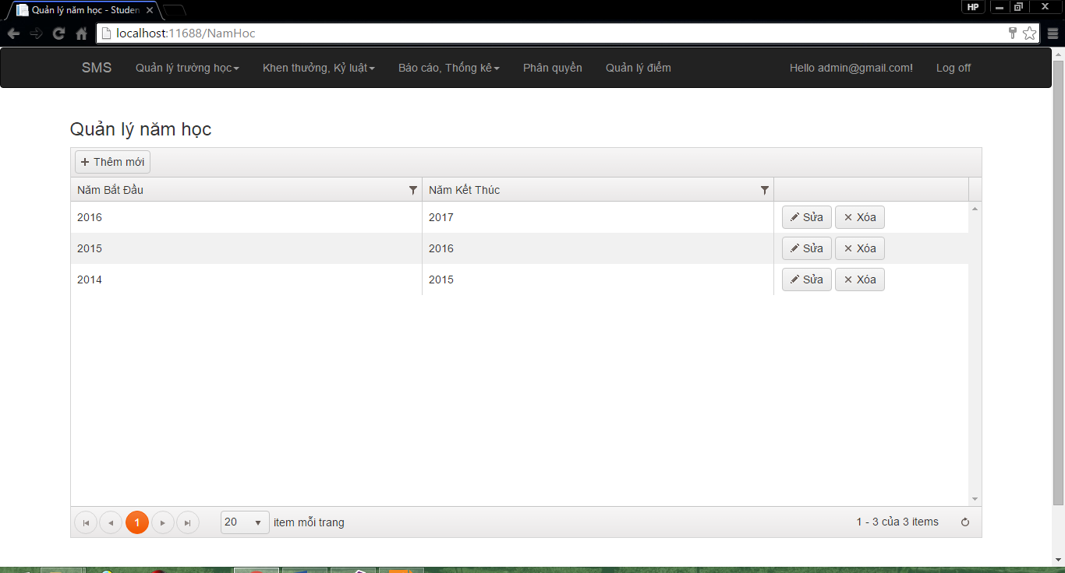

|  |  |  |  |
| --- | --- | --- | --- |
| **STT** | **Tên** | **Loai** | **Ý nghĩa** |
|  | Email | Textbox | Nhập email |
|  | Password | Textbox | Nhận password |
|  | Comfirm Password | Checkbox | Nhập lại password |
|  | Register | Button | Nhấn để tạo tài khoản mới |
|  | Text | Label | Hiển thị chữ |

1. Quản lý phòng học

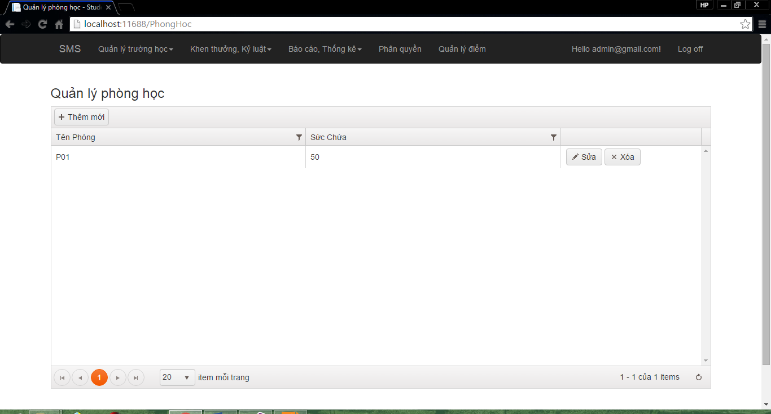

1. Quản lý lớp học

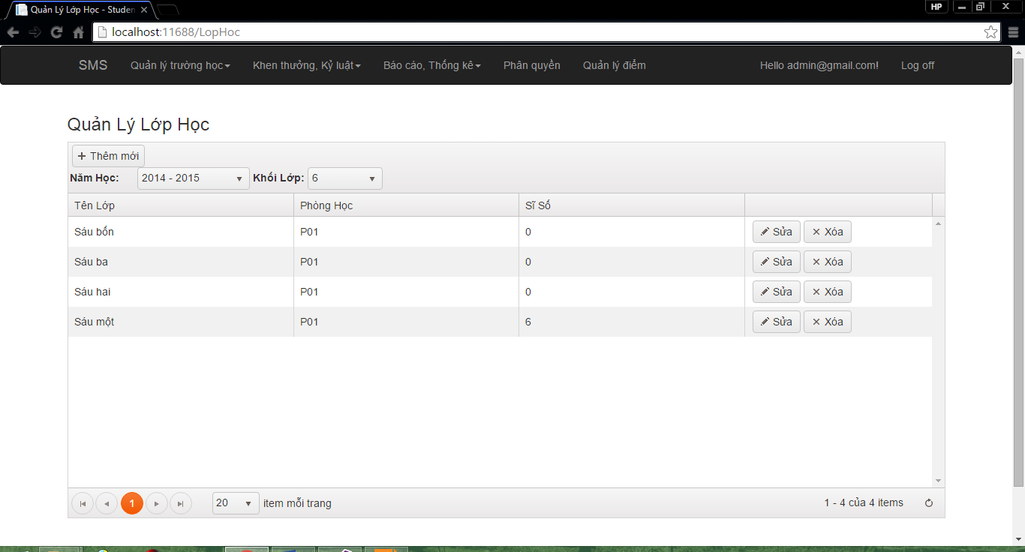

1. Xếp lớp

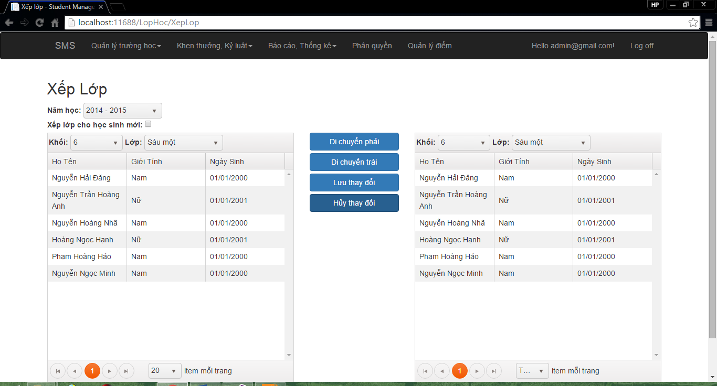

1. *Quản lý khối lớp*

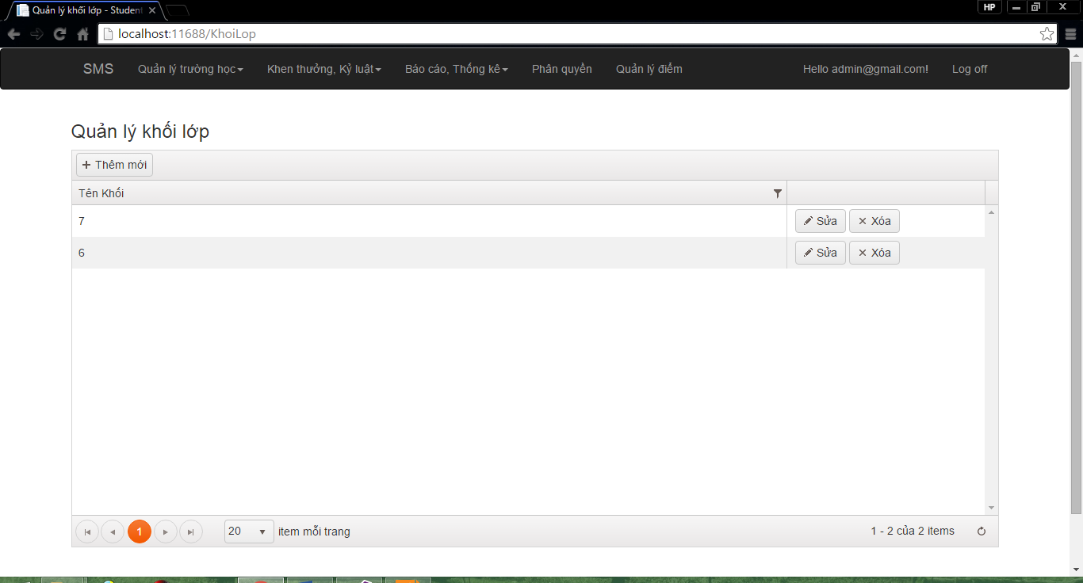

1. Quản lý môn học

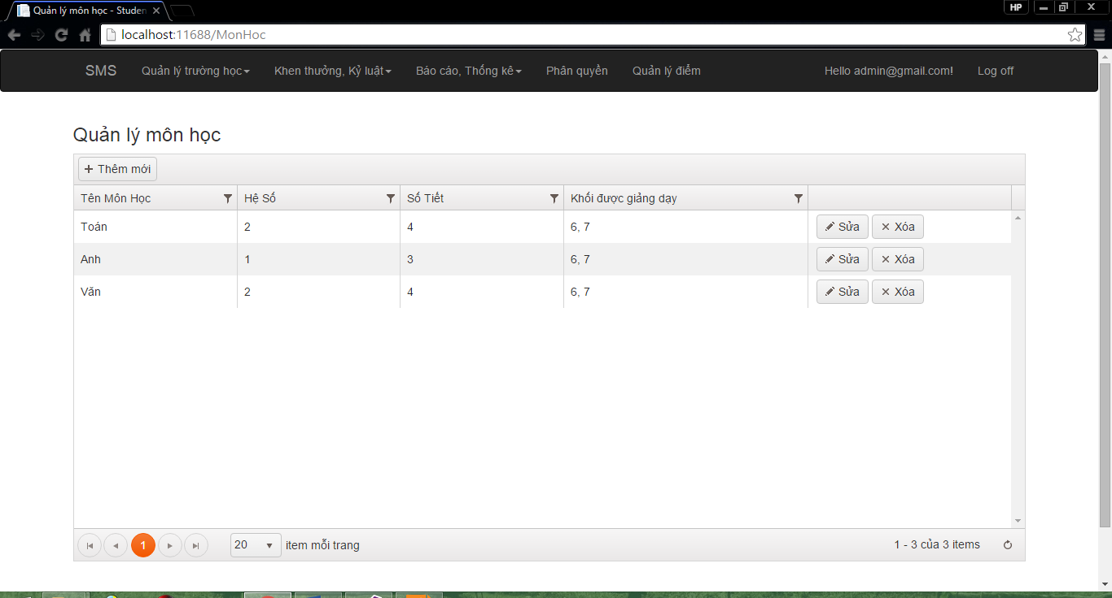

1. *Quản lý hồ sơ giáo viên*

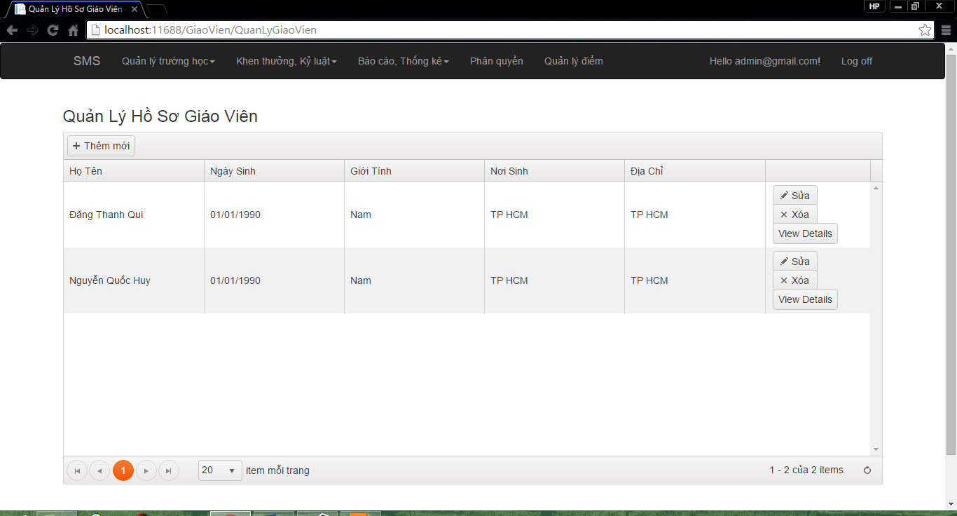

1. *Quản lý hồ sơ học sinh*

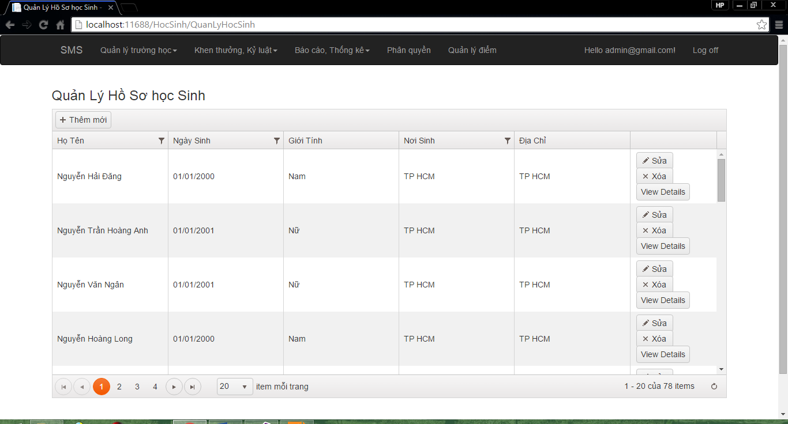

1. *Quản lý khen thưởng*

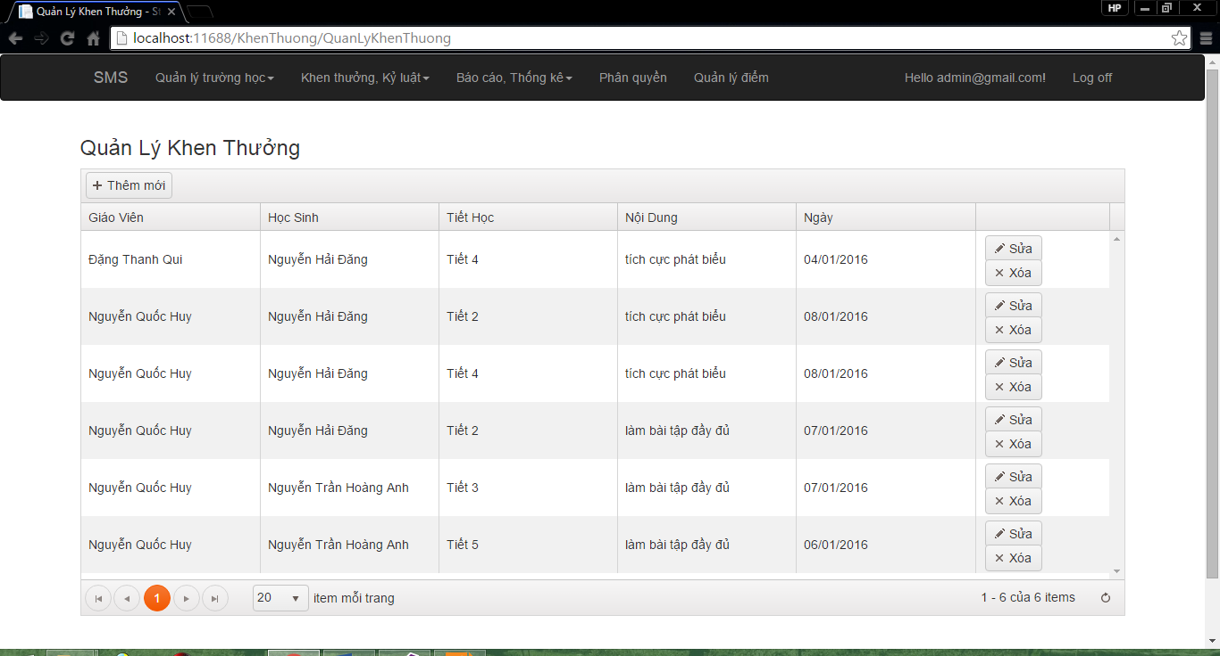

1. *Quản lý kỷ luật*

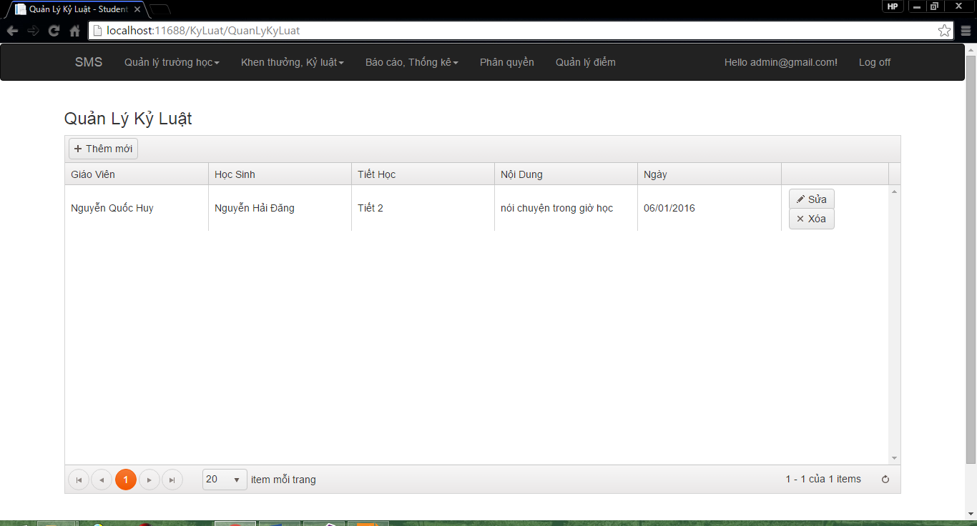

1. *Quãn lý quyết định khen thưởng*

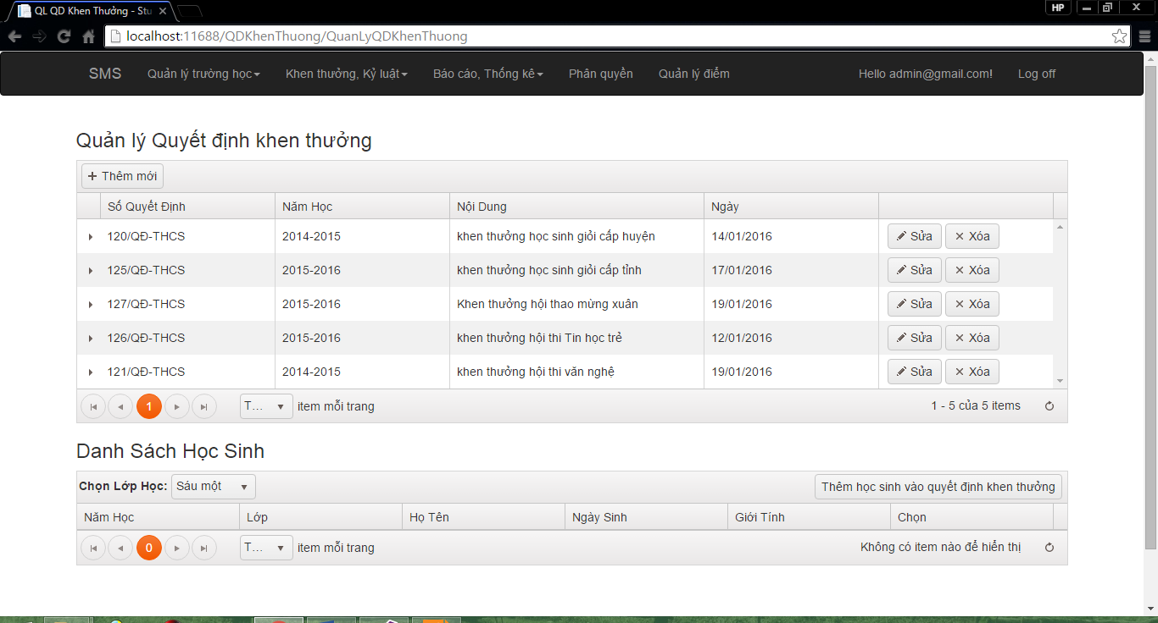

1. *Quản lý quyết định kỷ luật*

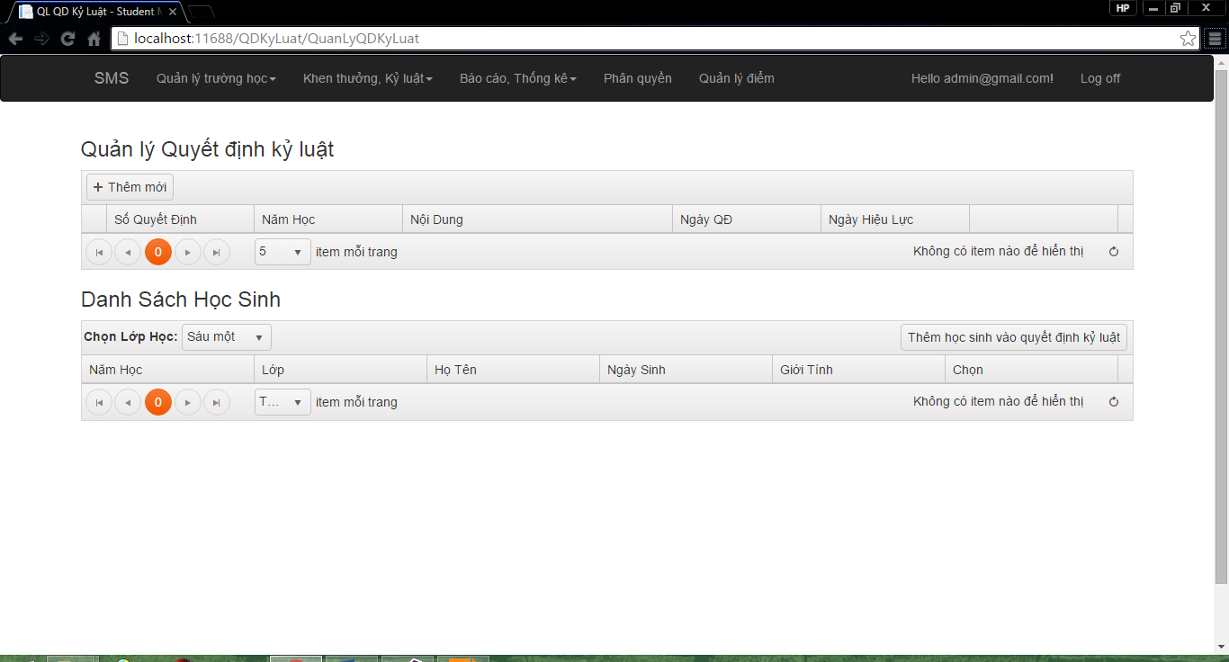

1. *Thống kê số lượng nhóm điểm theo khối*

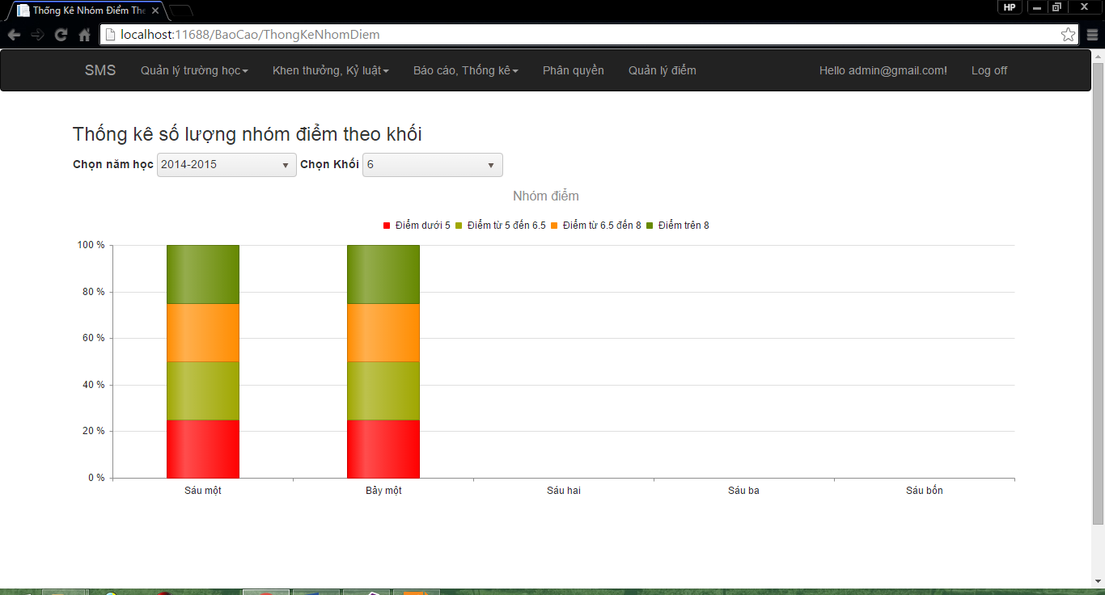

1. *Bảng điểm môn học*

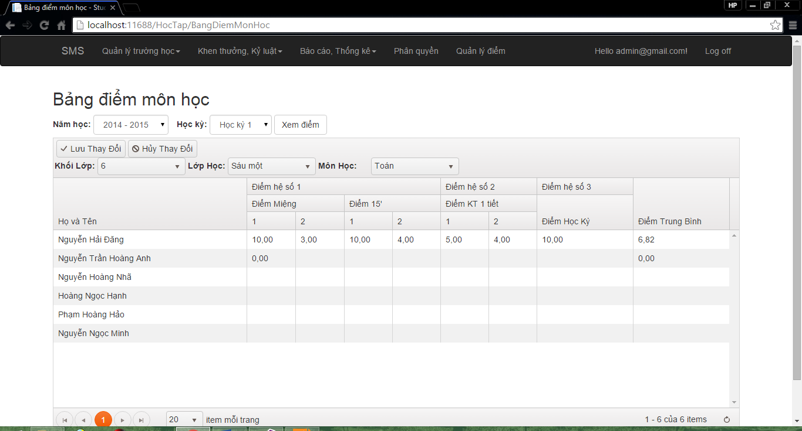

1. *Home page*

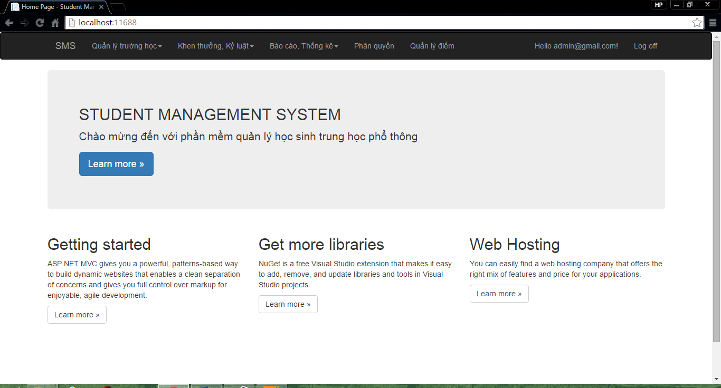

1. *Quản lý phân quyền*

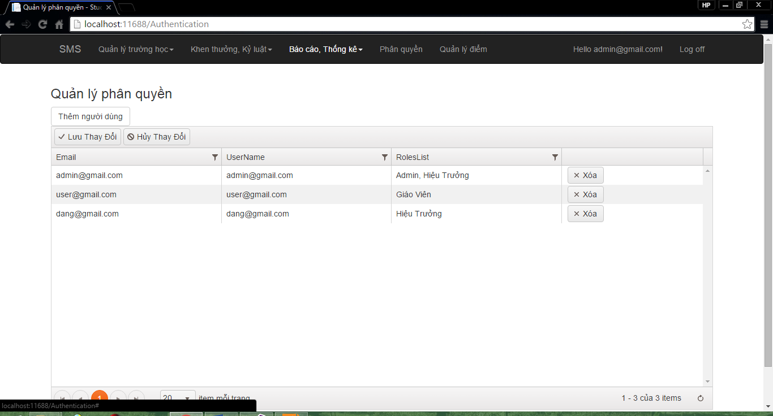

1. *Lập thời khóa biểu*

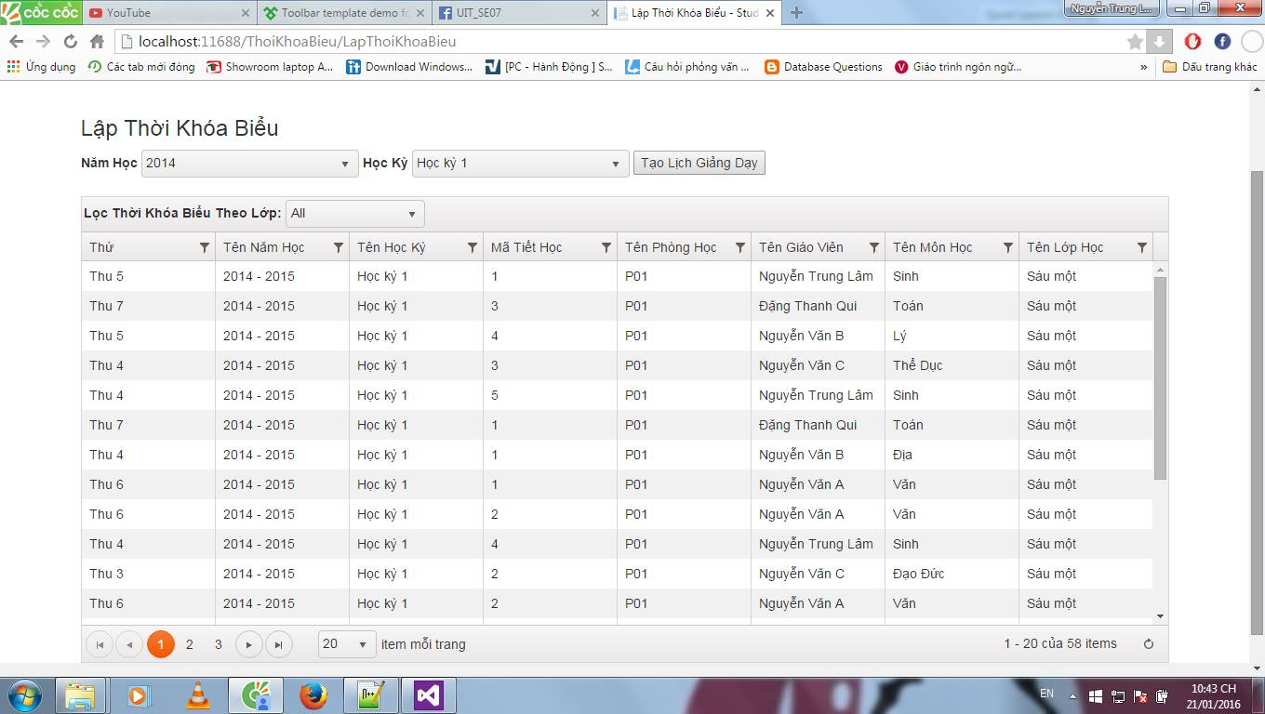

# CHƯƠNG VIII. KẾT LUẬN

1. **MÔI TRƯỜNG PHÁT TRIỂN VÀ TRIỂN KHAI**
2. **Môi trường phát triển ứng dụng:**

* Hệ điều hành: Window 7, 8, 8.1
* Hệ quản trị CSDL: SQL Server
* Công cụ dùng để phân tích thiết kế: Visio, Start ULM
* Công cụ đã dùng để xây dựng ứng dụng: Visual Studio 2010, 2012, 2013. Tortoisegit quản lý source code nhóm. Chrome, Firefox để chạy thử sản phẩm.
* Các thư viện đã sử dụng: JavaScript, jquery, bootstrap, kendo

1. Môi trường triển khai ứng dụng

* Hệ điều hành: Microsoft Windows
* Cần cài đặt: .Net Framework 3.5 trở lên
* Khi chạy web cần trình duyệt truy cập vào: Chrome, Firefox... Kết hợp mạng nếu có hệ nếu cần truy xuất dữ liệu khi web được triển khai lên server.
* Cần một số công cụ Microsof Office hay PDF để đọc các file báo cáo.

1. **KẾT QUẢ ĐẠT ĐƯỢC**

* Nâng cao giao tiếp với mọi người.
* Kỹ năng làm việc nhóm họp nhóm
* Kỹ năng viết báo cáo, sử dụng các phần mềm hỗ trợ thêm
* **Áp đụng được mô hình MVC vào dự án. Tính bảo mật của web cao**
* Triển khai một ứng dụng lên web
* Hoàn thành các chức năng của đồ án “Quản lý học sinh trung học cơ sở”
* Xây dựng website cho khách hàng có thể thao tác trực tuyến đây là vấn đề rất hấp dẫn của đồ án. Bởi xu hướng công nghệ hiện đại việc có thể thao tác mọi lúc mọi nơi là rất được ưa chuộng và mang tính thiết thực của khách hàng, thay vì những ứng dụng form trên desktop cần phải cài đặt rờm rà, hệ thống triển khai phức tạp và chỉ thực hiện giới hạn những máy cố định.
* Giao diện thân thiện hấp dẫn các nút và chức năng gợi mở cho người dùng.
* Phân chia các lớp rõ ràng các phần riêng biệt, để phát triển lên sau này.
* Hoàn thành các chức năng: Quản lý học sinh, Quản lý giáo viên, môn học, giảng dạy

1. **NHỮNG PHẦN CHƯA LÀM ĐƯỢC**

Mặc dù rất cố gắng hoàn thành đồ án tốt nhất có thể nhưng vì một số lý do chủ quan của nhóm cũng như những phần kiến thức còn hạn hẹp và mới lạ nên không thể tránh khỏi một số thiếu sót dẫn đến đồ án không được hoàn chỉnh lắm:

* Dao diện tuy rất gợi mở nhưng về phần màu sắc phối màu bố cục chưa được hợp lý lắm. Nhìn khá là sổ điển.
* Về quá trình tải dữ liệu lên web hay các thao tác dữ liệu còn chậm. Load dữ liệu ban đầu khá là lâu
* Tuy quá trình đã rất cố gắng bắt hết tất cả các lỗi và giải quyết nhưng vẫn có những lỗi chưa thật sự được giải quyết hiệu quả: Kiểm tra cấu hình trước khi chạy…
* Code còn rờm rà sắp xếp lộn xộn. Phần dữ liệu tuy đã thiết kế đầy đủ phân chia rõ ràng nhưng muốn phát triển lên còn khó khăn. Bởi một số đặc tả số lượng cột điểm của một môn.
* Nhóm chưa triển khai lên website thực sự nên không thể test thử đồ án chạy trong môi trường thậtnhư thế nào, việc thao tác cùng lúc nhiều user chưa thể kiểmtra được.
* Sắp lớp học tự động còn chưa thật sự chính sác lắm.
* Bài toán nhiều người truy cập cùng lúc sức chịu tải hay việc thay đổi dữ liệu cùng lúc chưa được kiểm tra.

1. **HƯỚNG PHÁT TRIỂN**

* Triển khai lên server thật cho khách hàng dùng
* Xây dựng phần quản lý của Admin chuyên nghiệp hơn.
* Giao diện cần được cải thiển lại: Màu sắc các button hướng người dùng phù hợp hơn như khi nhập danh sách lớp có thể add file vào hoặc nếu chưa có lớp cần có các button hay thông bào chuyển hướng đến thêm các lớp vào
* Triển khai in báo cáo thông qua máy in.
* Giải quyết các vấn đề nằm ngoài đặc tả yêu cầu ban đầu như: giáo viên nghĩ dạy thay thế giáo viên mới, giáo viên dạy nhiều môn trùng nhau, sẽ thông báo cho giáo viên hay người chịu trách nhiệm biết.
* Triển khai thêm một số hệ thống tính năng tự động như: Gửi mail thông báo lịch học, lịch thi, lịch giảng dạy. Những thông báo quan trọng.
* Thêm tính năng ghi log hay lịch sử người dùng nhằm tăng tính bảo mật: Giải quyết bài toàn những người có quyền hạn truy cập vào cố tình sửa đổi hay phá hủy điểm danh sách…
* Sao lưu CSDL thành các phần quan trọng thành các bản có thể lưu trữ hay bên ngoài tránh những sự cố đáng tiếc
* Nâng cao độ chính xác của bài toán tự động sắp lớp bằng thuật giải di truyền.
* Bài toán nhiều người truy cập cùng lúc hay việc tải thay đổi dữ liệu cùng lúc cần được cải thiện.